Кыргызско – Российский Славянский университет имени Б.Н. Ельцина

На правах рукописи
УДК.622.271.3

Райымбекова Гулмира Муктарбековна
Д 05.21.642
Динамическая модель манипулятора отбойного агрегата с навесным молотом
05.02.18 – теория механизмов и машин
Диссертация на соискание ученой степени кандидата технических наук

Научный руководитель:
д.т.н., профессор Еремьянц Виктор Эдуардович

Бишкек 2023
ОГЛАВЛЕНИЕ
ВВЕДЕНИЕ 4
ГЛАВА 1. ПРЕДПОСЫЛКИ К ИССЛЕДОВАНИЮ ДИНАМИКИ МАНИПУЛЯТОРА ЭКСКАВАТОРА ЭО -2621 С НАВЕСНЫМ МОЛОТОМ 9
1.1. Конструкция и назначение манипулятора отбойного агрегата…………………9
1.2. Результаты эксплуатации экскаватора ЭО-2621 с навесным кривошипно-коромысловым молотом МО-100…………………………………………………………………….17
1.3. Обзор предшествующих работ по динамике манипулятора и постановка задач исследований…………………………………………………………………….…..22
Выводы по главе 1………………………………………………………………25
ГЛАВА 2. КИНЕМАТИЧЕСКИЙ И СИЛОВОЙ АНАЛИЗ МАНИПУЛЯТОРА ЭКСКАВАТОРА ЭО-2621 26
2.1. Определение инерционных параметров звеньев манипулятора и построение его расчетной схемы ……………………………………………………………………26
2.2. Влияние положения манипулятора отбойного агрегата на максимальное усилие прижатия молота к инструмента………………………………….……34
2.3. Предельные значения реакций в кинематических парах экскаватора со стороны навесного молота………………………………………………………………………………37
2.4. Функции положения и передаточные функции звеньев манипулятора…42
2.5. Характеристики гидропривода и их зависимость от положения
манипулятора ........................................................................................................60
2.6. Потери мощности в гидросистеме манипулятора .....................................69
Выводы по главе 2.................................................................................................81

ГЛАВА 3. ПОСТРОЕНИЕ И АНАЛИЗ ДИНАМИЧЕСКОЙ МОДЕЛИ МАНИПУЛЯТОРА…………………………………………………….. ………77
3.1. Разработка математической модели манипулятора ...................................77
3.2. Влияние положения манипулятора отбойного агрегата
на его массу, приведенную к рабочему органу ................................................80
3.3. Влияние положения манипулятора на его приведенную жесткость........84
3.4. Определение реактивных сил, действующих на манипулятор экскаватора со стороны навесного молота .............................................................................89
3.5. Анализ математической модели манипулятора отбойного агрегата с навесным молотом ............................. ………………………………………...97
3.6. К выбору рациональных режимов работы молота ..................................106
Выводы по главе 3 .............................................................................................110

ЗАКЛЮЧЕНИЕ .................................................................................................111
СПИСОК ИСПОЛЬЗОВАННОЙ ЛИТЕРАТУРЫ .........................................113
ПРИЛОЖЕНИЕ .................................................................................................119

ВВЕДЕНИЕ

Актуальность темы диссертации.
В последние годы широкое распространение в горной и строительной практике получили отбойные агрегаты, созданные на базе экскаваторов с навесными молотами. В настоящее время разработкой таких агрегатов и поставкой их на мировой рынок занимаются десятки фирм США, Франции, Англии, Италии, Швейцарии, Финляндии, Южной Кореи и т.д. В качестве навесного оборудования используются различные молоты: механические, пневмогидравлические, гидравлические. Основные работы по исследованию их характеристик относятся к пневмогидравлическим и гидравлическим молотам [1-8].
В отличие от этих молотов в Институте машиноведения НАН КР разработаны механические кривошипно-коромысловые молоты, навешиваемые на экскаватор ЭО-2621. Их эксплуатация показала, что при работе молота в элементах манипулятора возникают значительные динамические нагрузки, приводящие к разрушению шарнирных соединений звеньев манипулятора и прилегающих к ним участков стрелы.
Из анализа литературных источников следует, что ранее динамика манипуляторов с навесными кривошипно-коромысловыми молотами не исследовалась, и в литературных источниках отсутствуют динамические модели, позволяющие проводить анализ влияния различных параметров на динамические нагрузки в элементах манипулятора. Это затрудняло выбор рациональных параметров молота: его массы, энергии и частоты ударов, обеспечивающих снижение динамических нагрузок в элементах манипулятора.
В связи с этим одной из актуальных задач является разработка и анализ динамической модели отбойного агрегата с навесным молотом позволяющая определять рациональные зоны работы агрегаты и оценивать динамические нагрузки, возникающие в элементах манипулятора.
Связь темы диссертации с приоритетными научными направлениями, крупными научными программами (проектами), основными научно – исследовательскими работами, проводимыми образовательными и научными учреждениями.
Работа выполнена в соответствии с проектами НИР Института машиноведения НАН КР «Разработка основ расчета, проектирования и создания импортозамещающего оборудования и инструментов для различных областей промышленности и строительства» (2012 – 2014 гг.), «Техника и технология для приоритетных отраслей промышленности» (2015 – 2017 гг.), «Разработка импортозамещающей техники и технологий для приоритетных отраслей промышленности Кыргызстана» (2018 – 2020 гг.).
Цель и задачи исследования. Целью исследования является разработка динамической модели манипулятора отбойного агрегата с кривошипно – коромысловым молотом, и на основе её анализа делать предложения о рациональных зонах работы молота и улучшения его параметров.
В задачи работы входило:
- Установление зависимостей инерционных характеристик манипулятора от положения его звеньев.
- Определение зависимости реактивных сил, действующих на корпус молота, от времени и ее аппроксимация аналитической функцией.
- Установление зависимостей упругих и демпфирующих характеристик гидросистемы манипулятора от его положения, давления и температуры рабочей жидкости в гидросистеме.
- Разработка математической модели манипулятора и ее предварительный анализ.
Объект исследования. Отбойный агрегат на базе экскаватора ЭО-2621 с навесным кривошипно-коромысловым молотом.
Предмет исследования. Динамическая модель манипулятора отбойного агрегата с кривошипно – коромысловым навесным молотом.
Научная новизна полученных результатов. Ранее динамические нагрузки в звеньях манипуляторов экскаваторов при оснащении их кривошипно -коромысловыми навесными молотами не исследовались.
Основные положения диссертации, выносимые на защиту.
1. Установлено влияние положения манипулятора на максимальное усилие прижатия молота к обрабатываемой поверхности. Определены предельные значения реакций в кинематических парах манипулятора при максимально возможной статической нагрузке и давления в гидроцилиндрах.
2. Установлены закономерности изменения функций положения и кинематических передаточных функций звеньев манипулятора от его положения. Доказано, что из-за малых колебаний манипулятора в процессе работы отбойного агрегата можно считать, что в каждом определенном положении манипулятора кинематические передаточные функции его звеньев являются постоянными величинами.
3. Установлены зависимости реактивных сил, действующих на корпус молота при его работе, от времени и проведена их аппроксимация аналитическими функциями.
4. Установлены зависимости упругих и демпфирующих характеристик гидросистемы манипулятора экскаватора ЭО 2126 от его положения, давления и температуры рабочей жидкости в гидросистеме.
5. Установлено, что в диапазоне изменения давления в гидросистеме от 6 до 12 МПа при его колебании на ±2 МПа в первом приближении можно считать коэффициент жесткости гидромагистралей постоянным. В рабочем диапазоне изменения температуры жидкости от 40 до 60°С еѐ влиянием на коэффициент жесткости гидромагистралей можно пренебречь.
6. Установлены зависимости приведенной массы и приведенной жесткости манипулятора к рабочему органу от положения манипулятора.
7. Доказано, что рациональной зоной расположения рабочего инструмента относительно поворотной колонки манипулятора является зона от 2,7 до 3,8 м. В этой зоне колебания манипулятора минимальны.
8. Разработана динамическая модель манипулятора отбойного агрегата в виде одномассовой системы, с приведенной массой M, связанной с неподвижной опорой упругим элементом c приведенным коэффициентом жесткости с.
9. Разработана математическая модель, описывающая колебания манипулятора с кривошипно – коромысловым молотом, позволяющая находить перемещения и скорости молота относительно его инструмента, колебания звеньев манипулятора, и определять динамические нагрузки в его звеньях с целью разработки рекомендаций по их уменьшению.
10. Приведены примеры анализа уравнений математической модели с целью разработки рекомендаций по уменьшению динамических нагрузок в звеньях манипулятора.
11. Показано, что разработанная динамическая модель позволяет определять рациональные зоны работы молота, усилия, возникающие в элементах манипулятора, необходимые усилия прижатия молота к обрабатываемой поверхности.
12. Разработанная модель позволяет обеспечивать возвращения корпуса молота к инструменту в момент окончания цикла работы ударного механизма, при минимальных напряжениях, возникающих в корпусе молота и инструменте при их соударении.
Практическая значимость полученных результатов заключается в
разработке математической модели, позволяющей определять влияние положения молота относительно поворотной колонки манипулятора экскаватора ЭО 26-21, массы молота и его рабочих характеристик – энергии и частоты ударов – на динамические нагрузки, возникающие в звеньях манипулятора.
Это позволяет обеспечивать согласование параметров применяемого молота с прочностными характеристиками звеньев манипулятора с целью увеличения производительности отбойного агрегата и повышения долговечности его звеньев.
Личный вклад соискателя состоит: в анализе состояния проблемы, разработке динамической модели манипулятора, проведении кинематического и динамического анализа манипулятора отбойного агрегата, и разработки рекомендаций по рациональным зонам работы манипулятора с навесным молотом
Апробация результатов исследований. Результаты диссертационной работы доложены на следующих конференциях:
- Международной научно-технической конференции «Наука, образование инновации: приоритетные направления развития» (г. Бишкек: КГТУ, 2014-2015гг.).
- Республиканской научно-практической конференции «Актуальные проблемы механики машин» (г. Бишкек, Институт машиноведения НАН КР, 2014-2018 гг.).
- Международной научно-практической конференции «Интеграция науки, образования и производства-основа реализации Плана нации» (г. Караганда: КарГТУ, 2015 г.).
- Ежегодной международной конференции «Современные техника и технологии в научных исследованиях» (г. Бишкек, Научная станция РАН, 2013–2016 гг.).
- «Летняя школа механиков» посвященная 70 – летию член – корреспондента НАН КР, первого президента инженерной академии КР С. Абдраимова. 2020 г. (Ыссык-Куль, 2015 г.)
- 17-й Московской международной межвузовской конференции молодых ученых «Подъемно-транспортные, строительные, дорожные, путевые машины и робототехнические комплексы». Москва: МГСУ, 2013 г.
- Ежегодной международной конференции «Транспортное, горное и строительное машиностроение: наука и производство». – Санкт-Петербург: СПбФ НИЦ МС. 2019г.
- Международной научно – практической конференции «Актуальные проблемы механики машин» посвященной 75 – летию член – корреспондента НАН КР, первого президента инженерной академии КР С. Абдраимова. Бишкек, 2020 г.
Полнота отражения результатов диссертации в публикациях.
Основные результаты диссертации опубликованы соискателем в 15 научных статьях, в том числе 3 статьях - в международных журналах, входящих в базу РИНЦ, и 5 статьях – в журналах, входящих в перечень изданий, рекомендуемых ВАК КР.
Структура и объем диссертации. Диссертационная работа состоит из введения, трех глав, заключения, списка использованных источников и приложения. Работа содержит 119 страниц машинописного текста, 48 рисунков и 28 таблиц. Список использованных источников включает 45 наименований.

ГЛАВА 1. ПРЕДПОСЫЛКИ К ИССЛЕДОВАНИЮ ДИНАМИКИ МАНИПУЛЯТОРА ЭКСКАВАТОРА

ЭО -2621 С НАВЕСНЫМ МОЛОТОМ

1.1. Конструкция и назначение манипулятора отбойного агрегата

В работе рассматривается отбойный агрегат, созданный на базе экскаватора ЭО-2621. Он состоит из базовой машины ЭО–2621 (рис. 1.1.1) и навесного оборудования, состоящего из манипулятора, на который вместо ковша навешивается кривошипно-коромысловый молот МО-100.
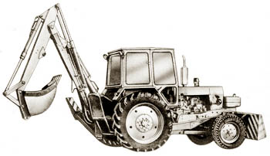
Рисунок 1.1.1. – Общий вид экскаватора-бульдозера ЭО - 2621

Экскаватор ЭО-2621 предназначался для механизации земляных работ в грунтах I-IV категорий и выполнения погрузочных работ. Он оснащен ковшом обратной лопаты и отвалом. Экскаватор может работать в умеренном климате при температуре от -40°С до +40°С.
Машина оборудована рабочим оборудованием двух видов: экскаваторным и бульдозерным. Всего же машина может быть оснащена 22 видами сменного рабочего оборудования и рабочих органов.
Основной рабочий орган экскаваторного оборудования - ковш 0,25 м3 прямой и обратной лопаты. Кроме того, экскаватор может быть оснащен погрузочным ковшом 0,5 м³, крановой подвеской, вилами, телескопической рукоятью, грейфером, обратной лопатой со смешенной осью копания, гидромолотом, зубом-рыхлителем, захватом, буровым оборудованием, профильным и специальными ковшами.
Конструктивная схема экскаватора – бульдозера ЭО – 2621 показана на рис. 1.1.2.

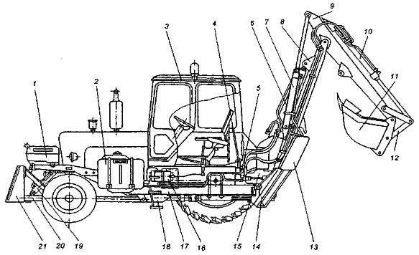
Рисунок 1.1.2 – Конструктивная схема экскаватора – бульдозера
ЭО – 2621

1 - топливный бак; 2 - бак рабочей жидкости; 3 - кабина машиниста; 4 - рычаг управления; 5 – гидрораспределитель ; 6 - гидроцилиндр стрелы; 7 - гидроцилиндр рукояти; 8 - стрела; 9 - рукоять; 10 - гидроцилиндр ковша; 11 - ковш; 12 - рычаг; 13 – опорные башмаки; 14 - гидроцилиндр опоры; 15 - поворотная колонна; 16 - насосная установка; 17, 18 - рамы; 19 - гидроцилиндр отвала бульдозера; 20 - рама отвала; 21 - отвал бульдозера
Манипулятор крепится к обвязочной раме 18 (рис. 1.1.2), расположенной на раме базового трактора. В передней части трактора установлен отвал бульдозера 21. Экскаваторное оборудование состоит из опорно-поворотной колонки 15 с шарнирно-присоединенной стрелой 8, к которой шарнирно прикреплена рукоять 9 с ковшом 10.
К верхней части поворотной колонки 15 шарнирно прикреплен гидроцилиндр, с помощью которого изменяется вылет стрелы 8 (подъем или опускание стрелы). На стреле 8 шарнирно закреплены два гидроцилиндра 6, их штоки шарнирно связаны с верхним концом рукояти 9 и заставляют ее совершать маятниковое движение относительно оси шарнира.
При выдвижении штоков гидроцилиндров 6 ковш приближается к стреле, а при втягивании — удаляется и может занять крайнее и наиболее удаленное положение. На верхнем конце рукояти 9 в проушинах шарнирно закреплен гидроцилиндр 7, шток которого наружным концом шарнирно связан с днищем ковша 10: при выдвинутом положении шток поворачивает ковш, приближая его к стреле, а при вытянутом — в обратном направлении обеспечивается опорожнение ковша.
Поворотная колонка 15 может поворачиваться на 170 градусов. К верхней части колонки крепится гидроцилиндр стрелы экскаватора, а в нижней части колонки на расстоянии 70 см от крепления гидроцилиндра стрелы находится крепление стрелы. Для разгрузки конструкций трактора от опрокидывающих усилий, возникающих при работе экскаватора, предусмотрены два опорных башмака 13, приводимые в действие гидроцилиндрами 14, которые шарнирно соединены как с опорными башмаками, так и с основной рамой трактора.
При работе с молотом трактор опирается на опорные башмаки 13 и фронтальный бульдозерный отвал 21. Наибольшее усилие прижатия молота обеспечивается, когда опорные башмаки отделяются от земли и агрегат опирается только на заднюю опорную точку (отвал) и на молот.
Кривошипно – коромысловый молот МО – 100 (рис. 1.1.3) имеет массу 450 кг, энергию удара 1200 – 1400 Дж при частоте ударов 2,5 – 3 Гц.

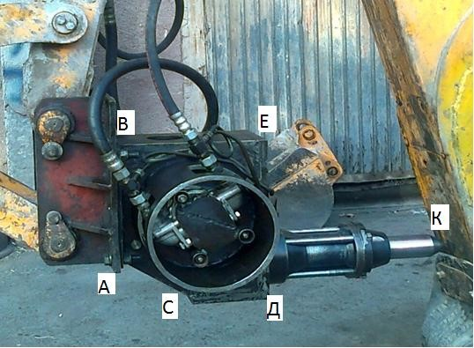
Рисунок 1.1.3 - Кривошипно-коромысловый молот в
транспортном положении
На рисунке расстояние между точками А и К составляет 1100 мм, А и С – 260 мм, С и Д –240 мм, А и В 420 мм и В – Е 450 мм. Координаты центра тяжести молота были измерены с помощью тельфера. Центр масс молота расположен на расстоянии от точки Д в вертикальном направлении на 300 мм (по рисунку), а в горизонтальном на 90 мм.
Основные характеристики машины:
- Тип базовой машины - колесный универсально-пропашной трактор тягового класса 1.4
- Номинальное тяговое усилие трактора не менее 14 кН.
- Эксплуатационная мощность дизеля 57,4 кВт.
- Максимальная транспортная скорость передвижения не более 18 км/ч.
- Габаритные размеры экскаватора – бульдозера с фронтальным бульдозерным оборудованием с отвалом и навесным экскаваторным оборудованием в транспортном положении:
- длина 7700 мм,
- ширина 2300 мм,
- высота в транспортном положении 3800 мм.
- Масса экскаватора – бульдозера, 6200 кг.
- Давление гидросистемы, ограничиваемое предохранительным клапаном распределителя 16 МПа.
- Скорость вращения вала отбора мощности для привода насоса НШ–100 1000 об/мин.
- Масса экскаваторного оборудования не более 1750 кг.
Для дальнейшей работы рассмотрим основные элементы манипулятора отбойного агрегата. Необходимые параметры которого рассчитывались по результатам непосредственных измерений размеров звеньев, которые были сняты с экскаватора - бульдозера ЭО – 2621 в Инженерной Академии КР. В результате получены геометрические размеры, массы звеньев и положения их центров тяжести.

Поворотная колонка (рис. 1.1.4)
Как видно на рис. 1.1.4 движение поворотной колонки с манипулятором происходит с помощью цепи, на концах которой закреплены два гидроцилиндра, обеспечивающих поворот стрелы.
В нижней части колонки расположена проушина для крепления стрелы, а в верхней части – проушина для крепления гидроцилиндра еѐ подъема. Расстояние между осями отверстий в проушинах составляет 670 мм, масса поворотной колонки составляет 120 кг. Для смазывания шарнирных соединений имеются масленки (5 шт.).

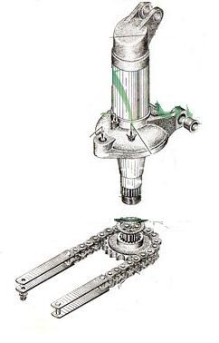
Рисунок 1.1.4.– Поворотная колонка

Стрела (рис. 1.1.5)
Размеры стрелы показаны на рис. 1.1.5. Еѐ вес составляет 170 кг. Стрела шарнирно связана с поворотной колонкой и с рукоятью. Еѐ подъем, и опускание производится с помощью гидроцилиндра, корпус которого шарнирно связан с поворотной колонкой, а шток – со стрелой. Длина этого гидроцилиндра составляет 2600 мм.
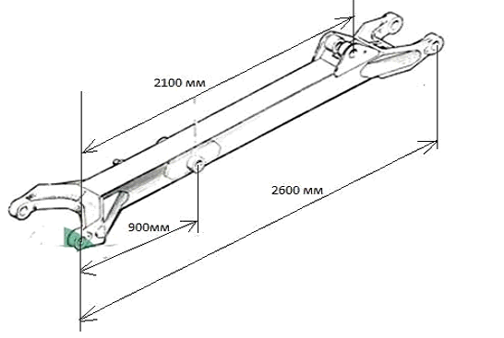
Рисунок 1.1.5 – Стрела

Расстояние между креплениями стрелы к поворотной колонке и креплениями штока гидроцилиндра стрелы экскаватора 8 составляет 900 мм. Расстояния от крепления стрелы к поворотной колонке до крепления гидроцилиндра стрелы погрузчика 6 составляет 2100 мм.

Рукоять (рис. 1.1.6)
Конструкция рукояти и положение еѐ центра тяжести показаны на рис. 1.1.6. Масса рукояти составляет 120 кг. Рукоять шарнирно связана со стрелой и ковшом или гидромолотом. Движение рукояти производится с помощью гидроцилиндра 6 (рис. 1.1.1), который шарнирно связан со стрелой 8. Длина рукояти составляет 2300 мм.
Расстояние между шарнирами, связывающими рукоять с молотом и шатуном, составляет 250 мм. Расстояние между шарнирами, связывающими рукоять с шатуном и со стрелой – 1540 мм. Расстояние между шарнирами, связывающими рукоять с гидроцилиндрами 6 (рис. 1.1.1) и стрелой – 540 мм, а между шарнирами, связывающими рукоять с гидроцилиндром 7, составляет 400 мм.
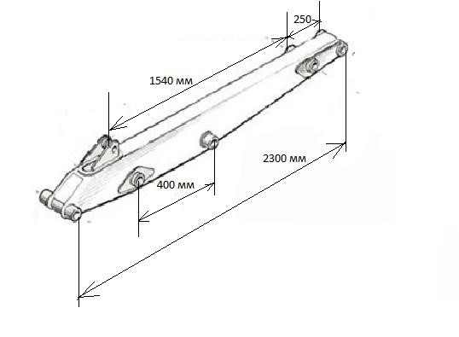
Рисунок 1.1.6 – Рукоять
Поворот ковша обеспечивается двумя одинаковыми тягами (рис. 1.1.7) длиной 480 мм и массой по 4 кг.
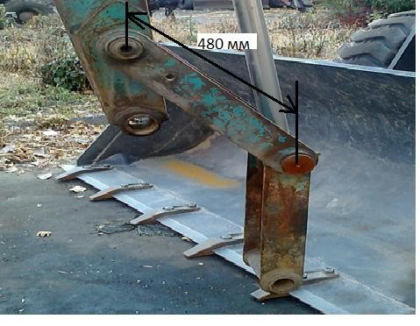
Рисунок 1.1.7 – Рычаг поворота ковша

Гидроцилиндры
В экскаваторе используются следующие гидроцилиндры:
Гидроцилиндр стрелы экскаватора ЦГ 110.56х1120.
Гидроцилиндр поворота ЦГ 110.56х140.41.
Гидроцилиндр стрелы погрузчика ЦГ 80.56х900.
Гидроцилиндр опоры ЦГ 110.56х280.11.
Ниже приведены их характеристики (табл. 1.1.1).

Таблица 1.1.1 – Геометрические характеристики гидроцилиндров
Тип гидроцилиндра | ЦГ 110. |  |  | ЦГ 80.
 | 56х1120. | 56х280.11. | 56х140.41 | 56х900
Давление номинальное, МПа | 16 | 16 | 16 | 16
Давление максимальное, МПа | 20 | 20 | 20 | 20
Диаметр цилиндра, мм | 110 | 110 | 110 | 80
Диаметр штока, мм | 56 | 56 | 56 | 56
Ход поршня, мм | 1120 | 280 | 140 | 900
Начальная длина | 1520 | 680 | 540 | 1250
Скорость номинальная, м/с | 0,12 | 0,12 | 0,12 | 0,12
Скорость максимальная, м/с | 0,15 | 0,15 | 0,15 | 0,15
Гидромеханический к.п.д. | 0,95 | 0,95 | 0,95 | 0,92
Масса, кг | 76,5 | 39,0 | 33,0 | 52,3

1.2. Результаты эксплуатации экскаватора ЭО-2621 с навесным кривошипно-коромысловым молотом МО-100

В начале 2000-х годов в Институте машиноведения НАН КР совместно с Инженерной академией КР был создан кривошипно-коромысловый молот МО-100, предназначенный для разрушения крепких горных пород и твердых покрытий [1, 2]. Он навешивался на манипулятор экскаватора ЭО-2621 вместо ковша и питался от гидравлической системы экскаватора. Энергия удара молота составляла 1000 Дж при частоте ударов 5 Гц.
Конструктивная схема молота, представлена на рисунке 1.2.1. Ударный механизм состоит из кривошипа 1, шатуна 2 и коромысла 3. При вращении кривошипа коромысло, совершая качательные движения, наносит удары по инструменту в момент, когда все кинематические пары располагаются на одной прямой (рисунок 1.2.1).
Это положение названо «особым», поскольку в нем коромысло как бы теряет связь с кривошипом и может далее вращаться как по часовой стрелке, так и против неѐ. Иными словами после удара коромысло имеет возможность изменять направление движения, отскакивая от инструмента. К тому же в «особом положении» коромысло обладает наибольшей кинетической энергией, которая может быть передана в инструмент.
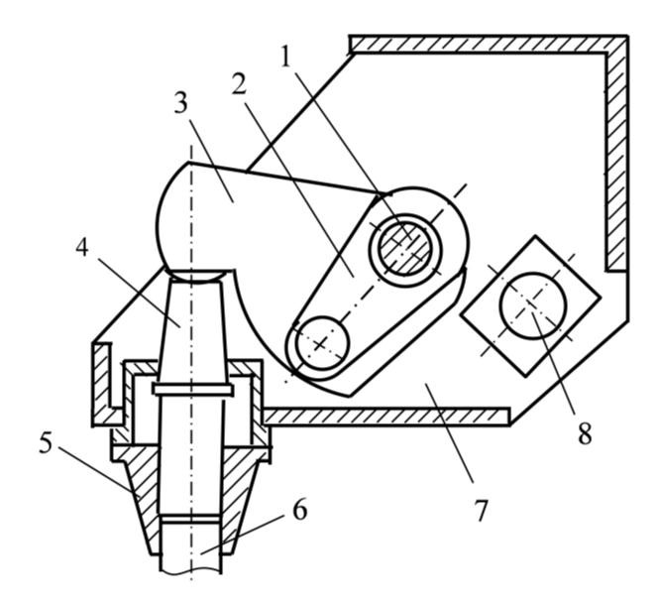
Рисунок 1.2.1 – Конструктивная схема ударной системы молота
МО-100. 1 – кривошип, 2 – шатун, 3 – коромысло, 4 – волновод,
5 –букса, 6 – инструмент, 7 – корпус, 8 – гидродвигатель

Для возникновения особого положения длины звеньев механизма должны удовлетворять некоторым определенным условиям. В рассматриваемом механизме это условие следующее:
l₁ + l₂ = l₀ + l₃,
где l₁, l₂, l₃ – соответственно длины кривошипа, шатуна и коромысла, м; l₀ – расстояние между опорами кривошипа и коромысла, м.
В предшествующие годы молот МО-100 успешно прошел промышленную проверку при эксплуатации на различных строительных объектах республики, были проведены теоретические исследования динамики его рабочих процессов [3] и лабораторные исследования влияния параметров гидропривода на работу молота [4].
Отбойный агрегат Беларусь-2621 с навесным кривошипно-коромысловым молотом МО-100 проходил опытную эксплуатацию в период с 05.11.10 до 15.02.13 на различных объектах г. Бишкек. Агрегат использовался для разрушения твердых покрытий и строительных бетонных конструкций (рис.1.2.2).
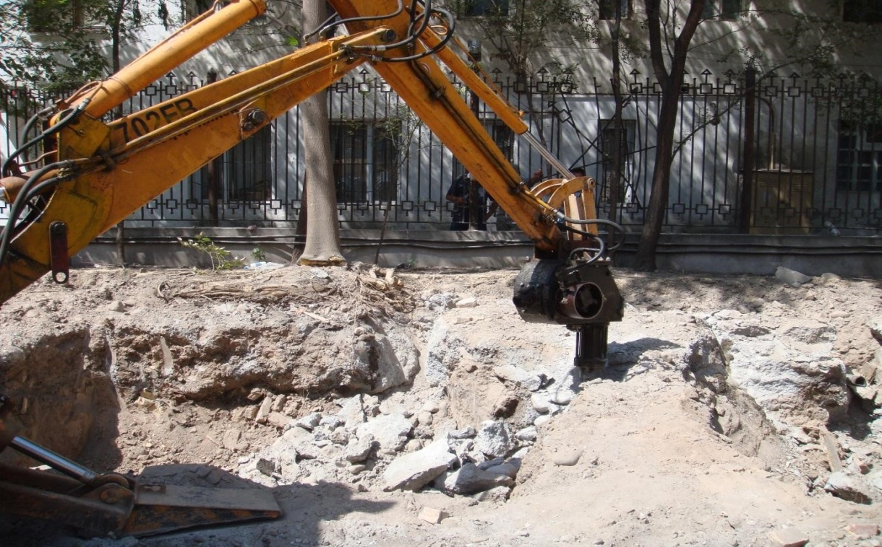Рисунок 1.2.2 – Эксплуатация молота на объектах города Бишкек
За этот период кроме отказов в электрической и гидравлической системах базовой машины были зафиксированы следующие повреждения манипулятора, на который навешивался молот.
Вследствие вибрационных нагрузок со стороны молота возникла трещина с одной стороны короба стрелы, у её соединения с рукоятью (рис. 1.2.3). Трещина была заварена, но через какое-то время возникла трещина и с другой стороны короба в этом же месте.
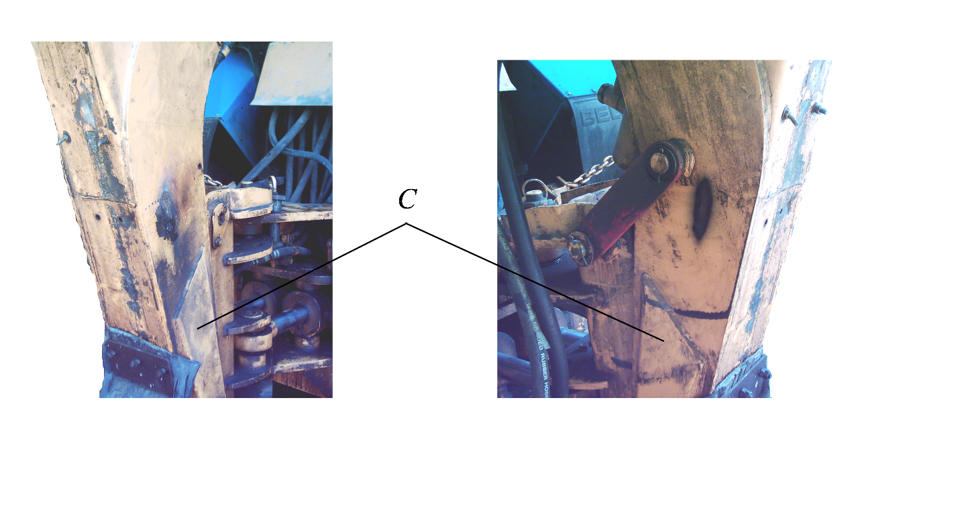
Рисунок 1.2.3 – Заваренные трещины в коробе стрелы С
При дальнейшей эксплуатации аналогичные трещины появились и у короба рукояти вблизи соединения со стрелой (рис. 1.2.4). Они также были заварены.
Кроме этого, наблюдался случай хрупкого излома пальца цилиндра стрелы. Это привело к вырыванию бобышки и загибу её опоры (рис. 1.2.5). Палец заменили на новый. Опору втулки выправили, трещины заварили. Несколько раз наблюдались отрывы ушек гидроцилиндров привода стрелы и рукояти (рис. 1.2.6, а), а также разрушения оголовков стрелы и рукояти (рис. 1.2.6, б).
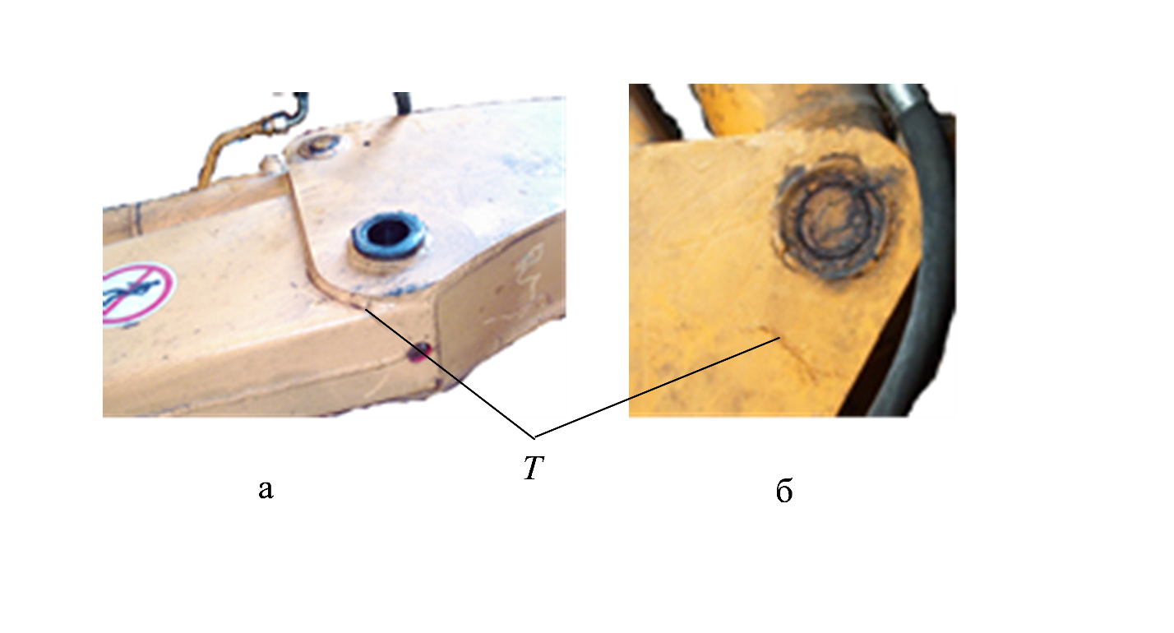
Рисунок 1.2.4 – Трещины у короба рукояти
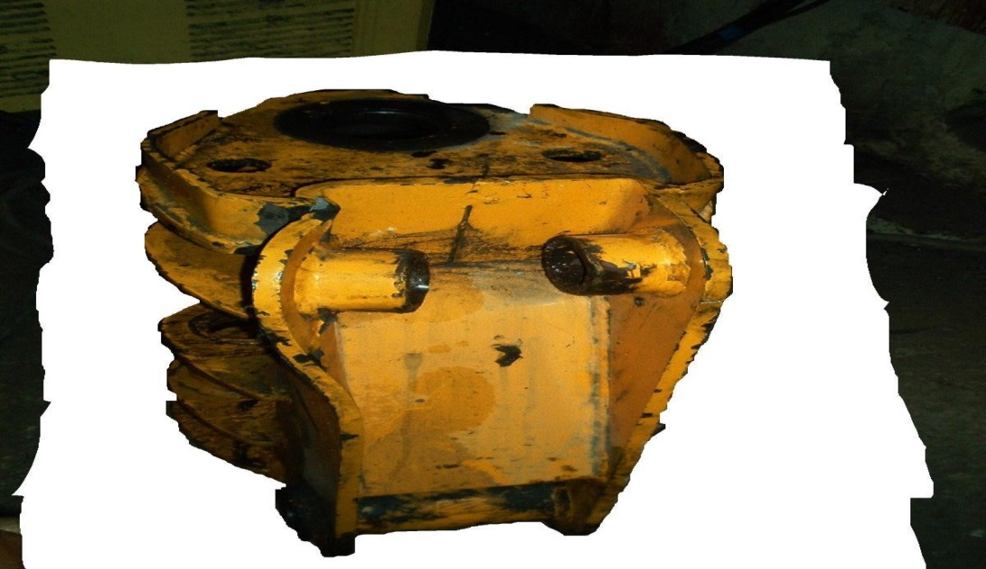
Рисунок 1.2.5. Разрушение опоры стрелы
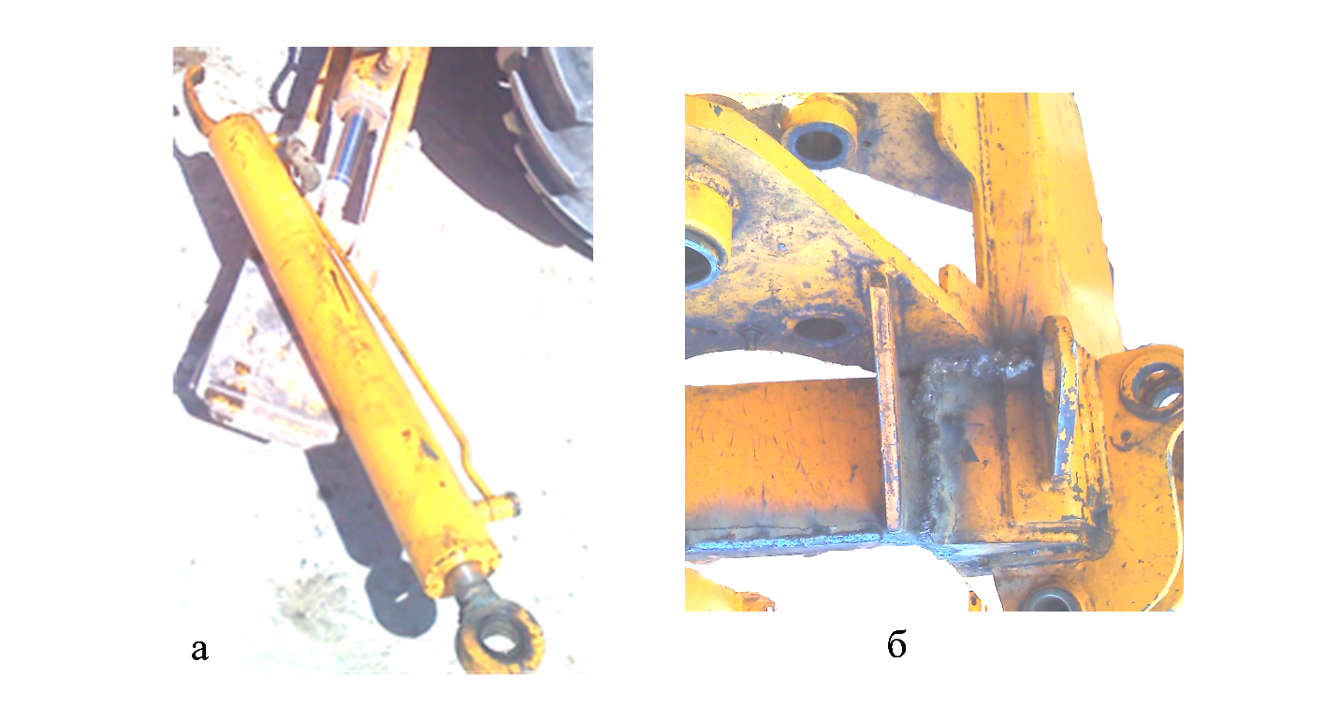
Рисунок 1.2.6 – Разрушение ушек гидроцилиндров (а) и оголовка стрелы (б)
Все это свидетельствует о больших динамических нагрузках в звеньях манипулятора, вызванных их вибрацией при работе молота.
Ранее было исследовано взаимодействие кривошипно-коромыслового ударного механизма с упругим опорным устройством на примере механизма МО-10 для очистки внутренних поверхностей угольных бункеров [5]. Но в этом случае корпус ударного механизма совершал угловые колебания, а параметры упругого устройства оставались постоянными.
В случае установки молота на манипуляторе экскаватора при его работе происходят линейные колебания корпуса, вызывающие колебания звеньев манипулятора. При этом приведенная масса и упругость опорного устройства являются переменными величинами, зависящими от положения звеньев манипулятора [6]. При работе молота из-за интенсивных динамических нагрузок происходит разрушение соединений молота с рукоятью и рукояти манипулятора со стрелой, а в отдельных случаях и разрушение стрелы и рукояти. Для решения проблемы повышения долговечности этих элементов необходима модель, позволяющая имитировать динамические процессы, протекающие в манипуляторе, с целью установления влияния различных факторов на динамические нагрузки в его элементах и разработки предложений по их уменьшению.

1.3. Обзор предшествующих работ по динамике манипулятора
и постановка задач исследований

Анализ литературных источников показал, что имеются несколько работ по динамике манипулятора отбойного агрегата. Но эти исследования проведены для различных машин с различными навесными молотами, существенно отличающееся от обьекта исследования данной работы [19], [24].
В Институте машиноведения НАН КР похожие работы проводились применительно к созданию тяжелонагруженных манипуляторов бурильных машин. Одной из таких работ была работа Дандыбаева М.Ж. [7], целью которой являлось обоснование параметров, создание и внедрение универсальных тяжелонагруженных манипуляторов мобильного гидравлического бурового агрегата УБА «Аскатеш», предназначенного для проведения гидротехнических туннелей средних сечений.
В результате исследований была обоснована расчетная схема, представляющий собой кулисный механизм с ведущим поршнем на шатуне, разработаны математическая модель и алгоритм расчета динамических процессов в системе «нагрузка – механизм наклона – гидропривод» манипулятора бурового агрегата, которые учитывают возможные утечки, потери давления и сжимаемость рабочей жидкости в гидросистеме. А также выявлены закономерности влияния приведенных к ведомому звену момента инерции масс и момента сил на динамические характеристики механизма наклона бурильной машины.
Манипулятор, рассматриваемый в работе [7], существенно отличался по конструкции и параметрам от манипулятора отбойного агрегата с молотом МО-100. Кроме этого в этой работе колебания манипулятора вообще не рассматривались.
В работах [8-10] ранее делались силовые расчеты для определения нагрузок в звеньях манипулятора экскаваторов при копании. Рассматривались различные условия: копание мягких и твѐрдых грунтов прямой и обратной лопатой и т.д. Но нет результатов расчета динамики манипуляторов и усилий в их звеньях при работе с навесным виброударным оборудованием.
В литературе, также была найдено учебное пособие, выпущенное в Минске: И.П. Филонов, П.П. Анципорович, В.К. Акулич Теория механизмов, машин и манипуляторов. Мн.: Дизайн ПРО, 1998.- 656 с. [11]. В этих книгах речь идет о промышленных манипуляторах и роботах, предназначенных для перемещения изделий из одного места в другое, например при сборке деталей в какой-то узел. И ничего не говорится о манипуляторах горных машин, подвергающихся виброударным нагрузкам.
В учебнике Р.Ю. Подэрни [12] дается упрощенный расчет манипуляторов экскаваторов, которые отличаются от манипуляторов бурильных и отбойных машин тем, что в них не действуют виброударные нагрузки.
Во всех перечисленных работах рассматриваются гидравлические молоты, которые существенно отличаются по конструкции и динамике от кривошипно-коромысловых молотов.
Это приводит к необходимости постановки и решения задачи колебаний манипулятора отбойного агрегата с молотом МО-100 под действием реактивных ударных нагрузок с целью разработки рекомендаций по уменьшению динамических нагрузок в его элементах.
Для этого необходимо, прежде всего, разработать достаточно простую динамическую модель манипулятора, отражающую основные особенности его динамики. С этой целью перед данной работой был поставлен следующие задачи.
- Определить центры масс и моменты инерции масс отдельных звеньев манипулятора относительно этих центров.
- Составить расчетную схему и определить максимальное и минимальное положение манипулятора в зависимости от вылета поршня гидроцилиндра стрелы.
- Определить зависимость общего центра масс и момента инерции масс манипулятора в зависимости от его положения.
- Установить влияние положения манипулятора на максимальное усилие прижатия молота к обрабатываемой поверхности.
- Определить предельные значения реакций в кинематических парах манипулятора при максимально возможной статической нагрузке.
- Определить давления, возникающие в гидроцилиндрах.
- Установить закономерность изменения функций положения и кинематических передаточных функций звеньев манипулятора, по ним определить скорость и ускорение всех точек и звеньев манипулятора. Решение перечисленных задач позволит выделить наиболее существенные факторы, которых необходимо учесть при составлении динамической модели.
- Определить характеристики гидроприводов и их зависимость от положения манипулятора.
- Рассмотреть потери мощности в гидросистеме манипулятора.
- Определить влияние положения манипулятора отбойного агрегата на массу, приведенную к рабочему органу.
- Определить влияние положения манипулятора на его приведенную жесткость.
- Определить реактивные силы, действующие на манипулятор экскаватора со стороны навесного молота.
- С учетом полученных результатов составить динамическую модель манипулятора.
- Разработать математическую модель манипулятора и провести решение её уравнений.

Выводы по главе 1.
На основании изучения конструкции и назначения манипулятора отбойного агрегата были получены следующие результаты.
  - Определены геометрические и массовые показатели звеньев манипулятора экскаватора ЭО–2621 размеры гидроцилиндров, стрелы, рукояти и молота.
  - Рассмотрены результаты эксплуатации манипулятора и выхода из строя его деталей.
  - Сформулированы задачи проекта и составлен банк данных для решения этих задач.

ГЛАВА 2. КИНЕМАТИЧЕСКИЙ И СИЛОВОЙ АНАЛИЗ МАНИПУЛЯТОРА ЭКСКАВАТОРА ЭО-2621

2.1 Определение инерционных параметров звеньев манипулятора и построение его расчетной схемы

При разработке динамической модели манипулятора отбойного агрегата необходимо знать массы, положения центров тяжести и моменты инерции всех звеньев манипулятора, а также положение общего центра тяжести манипулятора. Для этого была построена расчетная схема манипулятора отбойного агрегата, показанная на рис. 2.1.1.
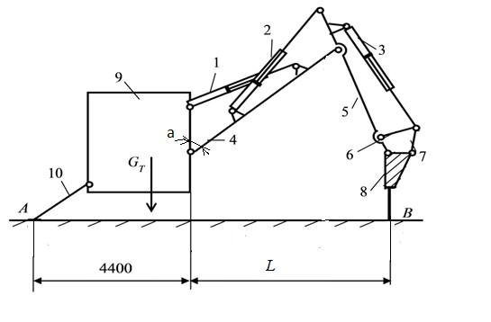
Рисунок 2.1.1. – Расчетная схема манипулятора отбойного агрегата

Как видно из этой схемы подъем или опускание стрелы 4 производится с помощью гидроцилиндра стрелы 1. Гидроцилиндр рукояти 2 заставляет рукоять 5 совершать маятниковое движение относительно оси шарнира. Гидроцилиндр 3 обеспечивает поворот молота 8 относительно рукояти 5.
Для нахождения зоны обслуживания данным манипулятором графически были определены максимальное и минимальное расстояние от опоры манипулятора до инструмента молота, опирающегося на обрабатываемую поверхность, расположенную на уровне дорожного полотна.
При построении положений манипулятора задавался угол «α» (рис. 2.1.1) между поворотной колонкой и осью стрелы манипулятора и находилось расстояние между инструментом и опорами манипулятора при положении инструмента, перпендикулярном к обрабатываемой поверхности. Затем в найденном положении измерялись перемещения штоков гидроцилиндров. Полученные результаты приведены в табл. 2.1.1.

Таблица 2.1.1 – Перемещения звеньев манипулятора в его различных положениях
Вылет штока  гидроци- линдров | Номер положения манипулятора
 | 1 | 2 | 3 | 4 | 5
 | α = 50º | α = 55º | α = 60º | α = 70º | α = 75º
 | L=2660 мм | L=3160 мм | L=3480 мм | L=4000 мм | L=4160 мм
Стрелы | 200 мм | 260 мм | 350 мм | 340 мм | 480 мм
Рукояти | 680 мм | 520 мм | 380 мм | 160 мм | 60 мм
Ковша | 180 мм | 320 мм | 320 мм | 520 мм | 580 мм
Примечание: α – угол между поворотной колонкой и осью стрелы,
L – расстояние от поворотной колонки до инструмента молота.

Из них следует, что минимальное расстояние от инструмента молота до поворотной колонки, которое может обеспечить манипулятор, составляет 2660 мм, а максимальное – 4160 мм. Результаты показывают также, что с увеличением расстояния вылет штока гидроцилиндра стрелы и штока гидроцилиндра ковша возрастает, а штока гидроцилиндра и рукояти уменьшается.
Далее определялись положения центров масс отдельных звеньев манипулятора при их известных геометрических размерах и массах и положение общего центра масс манипулятора при его различных положениях, указанных в табл. 2.1.1.
Так как стрела представляет собой сложную фигуру, еѐ центр тяжести находился с помощью определения центр масс отдельных элементарных фигур и формулы для приведения к основной фигуре. Все необходимые параметры рассчитывались по результатам непосредственных измерений размеров звеньев. Размеры звеньев манипулятора были сняты с отбойного агрегата с молотом МО-100, находящегося в Инженерной Академии КР.
Стрелу можно разделить на основную прямоугольную часть и на два конца, имеющих форму трапеций с вырезом в форме полукруга, чему соответствуют пять простых элементов (рис. 2.1.2).
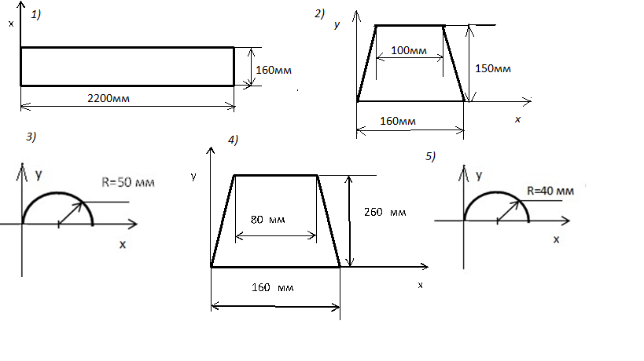
Рисунок 2.1.2 – Элементы стрелы, для определения координат её центра тяжести: 1– прямоугольник, 2 – трапеция, 3 – полукруг, 4 – трапеция, 5 – полукруг.
Значения площадей и координат центра тяжести элементов стрелы, показаны в таблице 2.1.2.

Таблица 2.1.2 – Значения площадей и координат центров тяжести отдельных элементов стрелы
№  Параметры | 1 | 2 | 3 | 4 | 5
Масса m_{i} (кг) | 22.1 | 1.22 | 0.246 | 1.95 | 0.15
Площадь  A_{i}*10⁴(мм²) | 35.2 | 1.95 | 0.3925 | 3.2 | 0.2512
Координата  x_{i} (мм) | 80 | 80 | 50 | 80 | 40
Координата  y_{i} (мм) | 1100 | 80.77 | 21.23 | 144.4 | 16.98
Примечание: 1 – прямоугольник, 2 – трапеция, 3 – полукруг, 4 – трапеция, 5 – полукруг

Расчет общего центра масс стрелы производится по формуле:
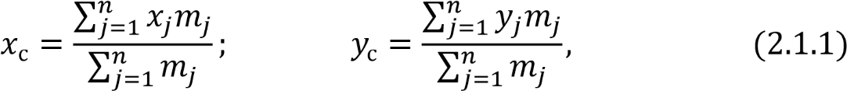
где
Подставляя в выражение (2.1.1) соответствующие значения, получаем:
На рисунке 2.1.3 показана стрела с указанием её центра тяжести. 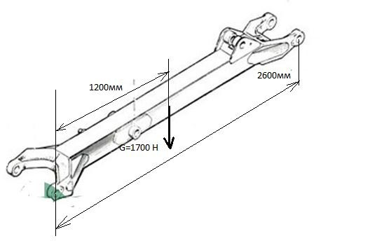
Рисунок 2.1.3 – Положение центра тяжести стрелы
Определение центра тяжести рукояти проводилось аналогично. Рукоять разделялась на шесть простых фигур (рис. 2.1.4): два прямоугольника, трапеция, полукруг и два треугольника. Их массы, площади и координаты центра тяжести приведены в табл. 2.1.3.
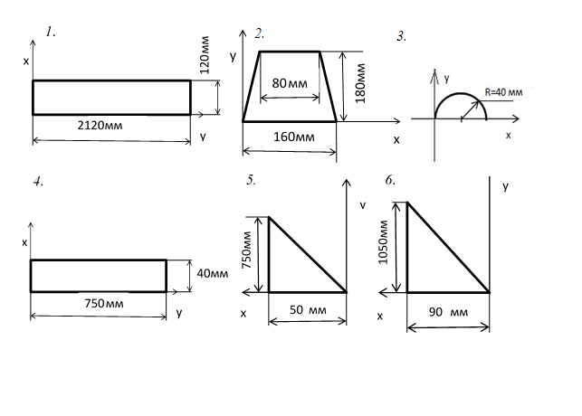
Рисунок 2.1.4 – Элементы рукояти, для определения координаты её центра тяжести рукояти: 1– прямоугольник, 2 – трапеция, 3 – полукруг, 4 –прямоугольник, 5 – треугольник, 6 – треугольник.

Таблица 2.1.3 – Параметры отдельных элементов рукояти
№  Параметры | 1 | 2 | 3 | 4 | 5 | 6
Масса m_{i} (кг) | 15.97 | 1.35 | 0.157 | 1.884 | 1.17 | 2.96
Площадь  A_{i}(мм²) *10⁴ | 25.44 | 2.16 | 0.2512 | 3 | 1.875 | 4.725
Координата  x_{i} (мм) | 60 | 80 | 40 | 20 | 33.3 | 60
Координата  y_{i} (мм) | 1060 | 100 | 16.98 | 375 | 250 | 350
Примечание: 1– прямоугольник, 2 – трапеция, 3 – полукруг, 4 – прямоугольник,
5 –треугольник, 6 – треугольник

Подставляя в выражение (2.1.1) соответствующие значения составляющих рукояти получаем координаты её центра масс (рис. 2.1.5).
x_{C} = 85 мм и y_{C} = 1000мм.
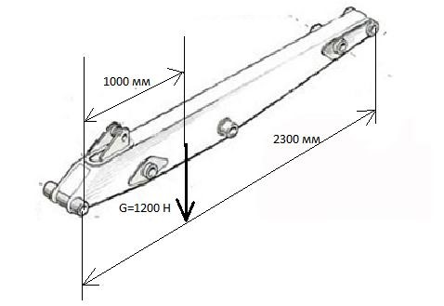
Рисунок 2.1.5 – Положение центра масс рукояти

Центр масс тяги ковша (2 шт.) лежит в середине тяги и находится как центр простого прямоугольника (рис. 2.1.6).
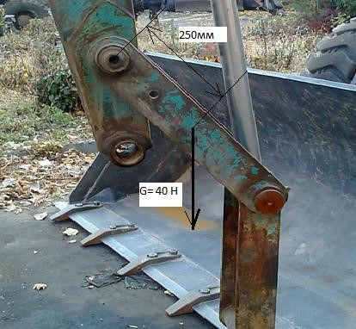
Рисунок 2.1.6 – Центр масс тяги ковша

В зависимости от вылета штоков гидроцилиндров изменяются координаты их центров масс, следовательно, они зависят от положения манипулятора. В таблице 2.1.4 показаны координаты центра масс всех трех гидроцилиндров от оси поворотной колонки.

Таблица 2.1.4 – Координаты x относительно поворотной колонки центров масс гидроцилиндров при различных положениях манипулятора
Гидроцилиндр | Номер положения
 | 1 | 2 | 3 | 4 | 5
 | L=2660 мм | L=3160 мм | L=3480 мм | L=4000 мм | L=4160 мм
Стрелы | 800 мм | 860 мм | 820 мм | 1000 мм | 1020 мм
Рукояти | 1200 мм | 1180 мм | 1340 мм | 1460 м | 1460 мм
Ковша | 2600 мм | 2860 мм | 3040 мм | 3440 мм | 3540 мм

Можно видеть, что координата центра масс гидроцилиндра стрелы в зависимости от положения манипулятора изменяется на 220 мм, гидроцилиндр рукояти – на 260 мм и гидроцилиндра ковша – на 940 мм.
В табл. 2.1.5 приведены значения сил тяжести и координаты y от оси поворотной колонки центров масс элементов манипулятора, а также найденные по этим данным координаты всего манипулятора в целом. В таблице обозначения ГЦ 1, ГЦ 2, ГЦ 3 соответствуют гидроцилиндрам стрелы, рукояти и ковша.

Таблица 2.1.5 – Силы тяжести и координаты центров масс x_{j} (мм) отдельных элементов и всего манипулятора
Элемент манипулятора |  | Сила тяжести  G (H) | Номер положения
 |  |  | 1 | 2 | 3 | 4 | 5
1 | ГЦ 1 | 765 | 800 | 860 | 820 | 1000 | 1020
2 | ГЦ 2 | 523 | 1200 | 1180 | 1340 | 1460 | 1460
3 | ГЦ 3 | 523 | 2600 | 2860 | 3040 | 3440 | 3540
4 | Стрела | 1700 | 920 | 980 | 1040 | 1140 | 1160
5 | Рукоять | 1200 | 2160 | 2420 | 2580 | 2860 | 2940
6 | Тяга ковша | 40 | 2740 | 3280 | 3580 | 4080 | 4240
7 | Тяга ковша | 40 | 2900 | 3440 | 3760 | 4260 | 4440
8 | Молот | 4500 | 2860 | 3380 | 3680 | 4180 | 4380
Общее |  | 9814 | 1860 | 2128 | 2300 | 2600 | 2700
Примечание - примем G_{об} = 12000 Н с учетом шарниров, соединяющих пальцы и т.п.

Из таблицы видно, что координата центра тяжести всего манипулятора с изменением его положения меняются существенно: от 1860 мм до 2700 мм, т.е. в 1,45 раз. Это может привести и к изменению максимального усилия прижатия молота к обрабатываемой поверхности при изменении положения манипулятора.

2.2. Влияние положения манипулятора отбойного агрегата на

максимальное усилие прижатия молота к инструменту

Динамические нагрузки на элементы манипулятора зависят кроме прочих факторов от усилий прижатия молота к обрабатываемой поверхности. Эти усилия, как следует из предыдущего раздела, при различных положениях манипулятора могут быть не одинаковы.
В связи с этим возникла задача определения влияния положения манипулятора на усилия прижатия молота к обрабатываемой поверхности. Очевидно, что максимальные усилия прижатия в любом положении соответствуют случаю, когда отбойный агрегат опирается на две точки: инструмент молота и бульдозерный отвал. В этом случае весь вес агрегата распределяется между этими двумя точками и реакции в этих точках максимальные.
Эти реакции в свою очередь зависят от положения стрелы манипулятора, поскольку с изменением положения манипулятора изменяется координата его центра масс и, соответственно, распределение нагрузок на опорные точки. В соответствии с этим изменяется и усилие прижатия молота к обрабатываемой поверхности. При работе в непосредственной близости от шасси усилие прижатия молота больше, а в удалении от него меньше.
При известных параметрах агрегат при каждом положении манипулятора рассматривался как статическая система, и с помощью обычных уравнений равновесия находилось усилие прижатия молота.
Как видно на рис. 2.2.1 на экскаватор действует сила тяжести со стороны шасси трактора и манипулятора. А на молот и на отвал, в условии возникновения максимального усилия прижатия, действуют реактивные усилия R_{A} и R_{B}. Значения x и L меняются в зависимости от положения манипулятора.
Учитывая приложенные усилия и расстояние между ними, можно представить экскаватор в виде балки с приложенными к ней внешними усилиями (рис. 2.2.2).
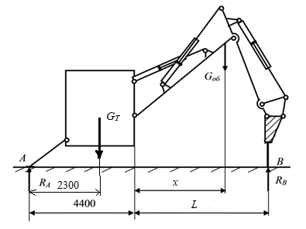
Рисунок 2.2.1 – Схема экскаватора, опирающегося на две точки

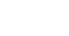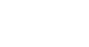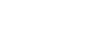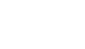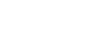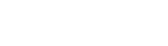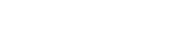
R_{А}

G_{Т}

G_{ОБЩ}

R_{В}
2
,
3м
(
x+2
,
1
)
м

(
L
+4
,
4)

м

Рисунок 2.2.2 – Расчетная схема для определения усилия прижатия молота к обрабатываемой поверхности

Для определения реакций в опорах составим уравнения равновесия, т.е. уравнение суммы моментов всех сил относительно точки А (рис. 2.2.2), и уравнение суммы проекций сил на ось у и приравняем их к нулю:
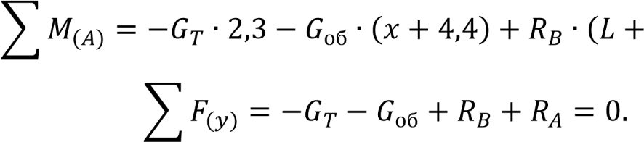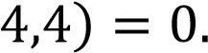
Из уравнения моментов следует:
При известном значении R_{B} из второго уравнения найдем:
Учитывая значения сил тяжести, представленные в табл. 2.2.1, а также силу тяжести базового шасси G_{T} равную 50000 Н из уравнений (2.2.1) и (2.2.2), найдем неизвестные реакции R_{A} и R_{B}. Полученные результаты представлены в табл. 2.2.1.
Очевидно, что реакция R_{B} равна усилию прижатия молота к обрабатываемой поверхности. Полученные результаты показывают, что это усилие может изменяться от 26900 Н при минимальном вылете стрелы манипулятора, до 23400 Н при максимальном вылете, т.е. всего на 14%.

Таблица 2.2.1 – Результаты определения реакций R_{A} и R_{B}
Параметры | Номер положения
 | 1 | 2 | 3 | 4 | 5
L (м) | 2.66 | 3.16 | 3.48 | 4 | 4.16
x (м) | 1.86 | 2.128 | 2.3 | 2.6 | 2.7
R_{B} (Н) | 26900 | 25560 | 24800 | 23700 | 23400
R_{A} (Н) | 35150 | 36440 | 37200 | 38300 | 38600

Исходя из этого, можно сделать заключение, что положение манипулятора не оказывает существенного влияния на максимальное усилие прижатия. Если при расчете динамики манипулятора принять среднее значение этого усилия, равное 25 кН, то во всей зоне достижимости манипулятора усилие прижатия молота будет отличаться от этого значения не более, чем на 7,5%.

2.3. Предельные значения реакций в кинематических парах
манипулятора отбойного агрегата

В предыдущем параграфе определены статические реакции, действующие в контакте инструмента с обрабатываемой поверхностью, при распоре агрегата на инструмент молота и бульдозерный отвал. В статике больших реакций возникать не может из-за веса агрегата и манипулятора с молотом.
Используя эти результаты можно найти предельные статические реакции в кинематических парах манипулятора, силы, действующие на штоки гидроцилиндров и максимальное давление в напорных камерах цилиндра.
Так как данная задача рассматривается как статическая система, то можно воспользоваться методом разделения всей системы на подсистемы, принимая некоторые соединения в виде неподвижных опор. С учетом этого в дальнейшем задача решалась с помощью статических уравнений равновесия и графоаналитического метода определения реакций.
Все искомые силы в гидроцилиндрах и реакции в шарнирах определялись для двух крайних положений манипулятора. Напомним, что под «положением манипулятора» понимается расстояние между точкой крепления стрелы манипулятора и инструментом молота.
Для определения реакций в шарнирах сначала найдем уравновешивающие усилия, действующие на штоки в гидроцилиндрах. Для этого заменим один из гидроцилиндров реакцией, считая другие гидроцилиндры жесткими (рис. 2.3.1). При этом на схеме «а» жестким и неподвижным считается рукоять, на схеме «б» – стрела и на схеме «в» – базовая машина. Заштрихованные фигуры на этих рисунках считаются одним жестким звеном.
Для схемы «а» сила P₃ находится методом Жуковского как сила, уравновешивающая все остальные известные силы. Для этого строится план скоростей точек группы звеньев, показанных на рис. 2.3.1, а. Из полюса р проводится вектор скорости V_{B}, рb с длиной 50 мм. Из этой точки проводится перпендикуляр к линии ВС, от полюса откладываем вектор перпендикулярный ДС. Полученная точка от пересечении двух векторов и характеризует скорость точки С. Затем все силы, действующие на звенья, переносятся параллельно самим себе в одноименные точки плана скоростей и поворачиваются на 90 градусов.
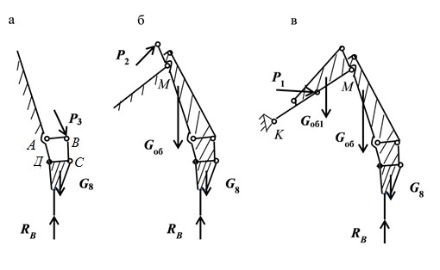
Рисунок 2.3.1 – Расчетные схемы звеньев манипулятора для определения уравновешивающей силы в гидроцилиндрах

Далее составляем уравнение моментов сил относительно полюса плана:
из которого находится неизвестная сила P₃.
где
Для схем «б» и «в» (рис. 2.3.1) неизвестные усилия P₂ и P₁ находятся с использованием уравнения суммы моментов сил относительно точек М и K.
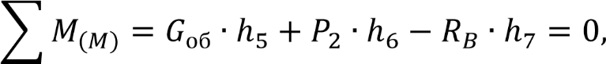
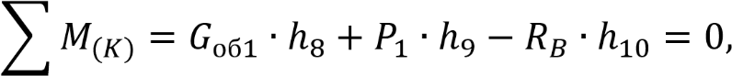
откуда получаем выражения для уравновешивающих сил в гидроцилиндрах стрелы и рукояти.
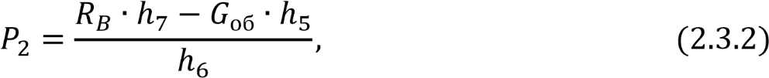

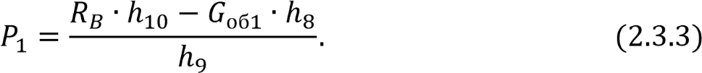
где h_{i} – плечи соответствующих сил.
Подставляя в уравнения (2.3.1; 2.3.2; 2.3.3) соответствующие значения, получим результаты расчета усилий в гидроцилиндрах для двух крайних положений манипулятора представленные в табл. 2.3.1. Там же указаны расхождения в результатах, полученных для крайних положений.
Из таблицы 2.3.1 видно, что наибольшие усилия возникают в гидроцилиндре стрелы манипулятора 1, а наименьшие – в гидроцилиндре поворота молота 3. Они отличаются на порядок. При максимальном вылете стрелы манипулятора усилия в гидроцилиндрах 1 и 3 на 17 – 20% больше, чем при минимальном. Усилия в гидроцилиндрах поворота рукояти 2 с увеличением вылета стрелы от минимального до максимального возрастают в 1,85 раз.

Таблица 2.3.1 – Значения уравновешивающих сил в гидроцилиндрах при крайних положениях манипулятора
Усилия в гидроцилиндрах, Н |  | P1 | P2 | P3
Вылет стрелы манипулятора | Минимальный (min) | 83083 | 26991 | 2175
 | Максимальный (max) | 96891 | 77031 | 2594
Расхождение % |  | 16,6 | 185 | 19,3

Далее, при известных значениях сил, действующих на штоки гидроцилиндров, можно определить давления в гидроцилиндрах. Для этого воспользуемся формулой:
где A_{i} – площадь поперечного сечения цилиндра, d_{i} – диаметр поперечного сечения цилиндра.
Подставляя в формулы (2.3.4) площади поперечного сечения гидроцилиндров и действующие в цилиндрах силы, получаем значения p₁, p₂ и p₃ (табл. 2.3.2). При определении давления в напорной магистрали цилиндров привода рукояти учитывалось, что на манипуляторе установлено два таких цилиндра, и каждый цилиндр развивает усилие равное половине усилия, показанного в табл. 2.3.1.

Таблица 2.3.2 – Давления в гидроцилиндрах при различном вылете стрелы манипулятора
Давления в гидроцилиндрах, МПа |  | p₁ | p₂ | p₃
Вылет стрелы манипулятора | Минимальный (min) | 8,743 | 2,685 | 0,433
 | Максимальный(max) | 10,196 | 7,663 | 0,516
Площадь сечения цилиндра (см²) |  | 95,033 | 50,265 | 50,265

Из табл. 2.3.2 следует, что с увеличением вылета стрелы или, что то же самое, расстояния от инструмента молота до основания стрелы манипулятора от минимального до максимального давления в гидроцилиндрах стрелы и ковша возрастают соответственно на 17 и 19%, а давления в гидроцилиндрах рукояти возрастает, в 2,85 раз.
Определив усилия в гидроцилиндрах, делим манипулятор на группы Ассура. Начинаем с конца, отброшенные звенья заменяем усилиями. С учетом найденных сил P₁, P₂, P₃ проведем расчет реакций в кинематических парах звеньев манипулятора при указанных крайних положениях. Расчет проводим графоаналитическим методом кинетостатики.
Полученные результаты приведены в табл. 2.3.3. Индексы в условных обозначениях реакций показывают, какие звенья по номерам связаны данной кинематической парой. Например, R₉₄ это реакция, действующая со стороны звена 9 (стойки базовой машины (рис. 2.1.1)) на звено 4 (стрелу манипулятора).
Из данных табл. 2.3.3 следует, что наибольшие нагрузки возникают в кинематической паре, соединяющей стрелу с основанием базовой машины. Затем по величине следуют нагрузки в кинематической паре стрелы с рукоятью. Нагрузки в кинематических парах соединения молота с рукоятью (R₅₆, R₆₇, R₆₈) примерно одинаковы.

Таблица 2.3.3 - Значения реакций в кинематических парах
Реакции, Н |  | R94 | R45 | R56 |  | R67 | R68
Вылет стрелы | Минимальный | 144564 | 160481 |  | 21480 | 21480 | 24100
 | Максимальны й | 46335 | 73176 |  | 23197 | 23198 | 26452
Расхождение, % |  | 11 | 58 | 8 |  | 8 | 10

С увеличением вылета стрелы манипулятора нагрузки в кинематических парах R₉₄, R₅₆, R₆₇, R₆₈ возрастают незначительно, на 8 – 11 %. В кинематической паре стрелы с рукоятью это возрастание достигает почти 60%.
Отсюда следует вывод, что положение манипулятора влияет главным образом на усилия в соединении стрелы с рукоятью. Это подтверждается и практикой. Это соединение наиболее часто выходит из строя и вблизи него часто происходит поломка рукояти.

2.4. Функции положения и передаточные функции

При динамическом анализе необходимо знать силы инерции, действующие на звенья манипулятора. А для приведения параметров всех звеньев к одному звену, необходимо знать скорости всех звеньев и точек.
Скорости звеньев и точек механизма находятся через передаточные функции первого порядка, которые равны первой производной от функции положения по обобщенной координате.
Силы инерции находятся через ускорения, которые определяются с помощью передаточных функций второго порядка. Передаточные функции второго порядка равны второй производной от функции положения по обобщенной координате.
Следовательно, для проведения динамического анализа необходимо, прежде всего, найти функции положения звеньев манипулятора.
Для нахождения функции положения рассмотрим кинематическую схему манипулятора отбойного агрегата. Примем за обобщенную координату перемещение молота в вертикальном направлении y (рис. 2.4.1). Выходными звеньями являются стрела 1 и рукоять 2, положения которых определяются углами φ₁ и φ₂.
Примем:
Находим функцию положения методом векторных контуров. Для этого представим звенья манипулятора в виде векторов и запишем сумму их проекций на оси х; у:
Кроме этих уравнений, из треугольника ACF следует:
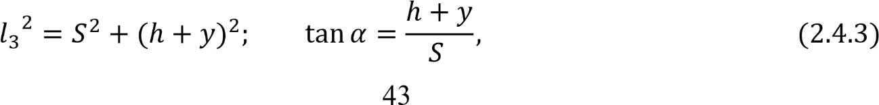 (2.4.3)
а из треугольника АВС по теореме косинусов:
где
(2.4.5)
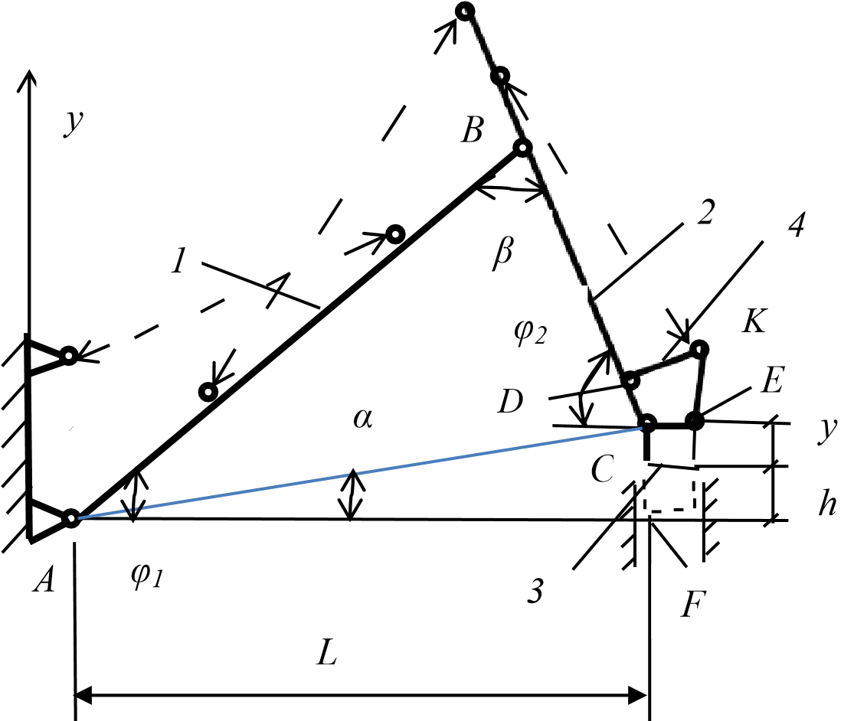

Рисунок 2.4.1 – Схема нахождения функции положения для первого
и второго звена

Исходя из теоремы синусов, запишем:
Учитывая, что , можно записать:
Но
Из выражения (2.4.1) следует
а из выражения (2.4.2)
Подставляя (2.4.9), (2.4.10) в равенство (2.4.8) запишем
Раскрывая скобки и приводя подобные, получим:
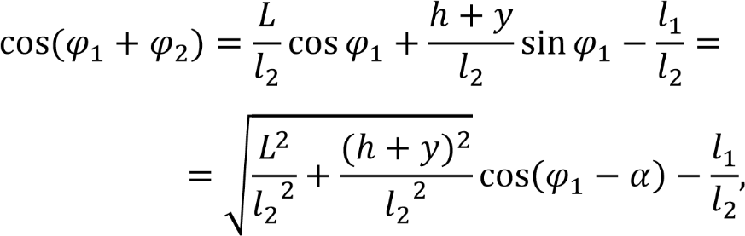
где
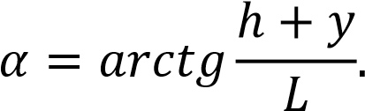
Запишем окончательно,
(2.4.11)
Подставляя это выражение в уравнение (2.4.7) получим:
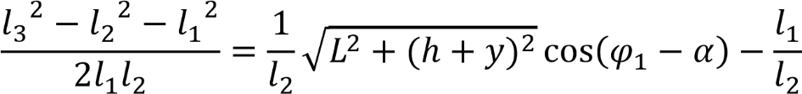
или
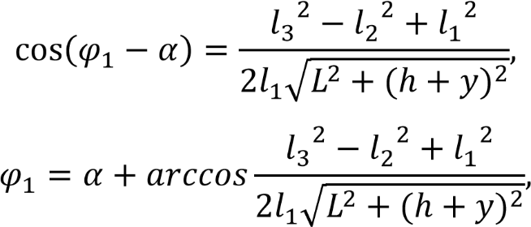
Учитывая в этом выражении соотношение (2.4.3), для функции положения первого звена получим:
Для вывода функции положения звена 2 выразим из уравнений (2.4.1),
(2.4.2)
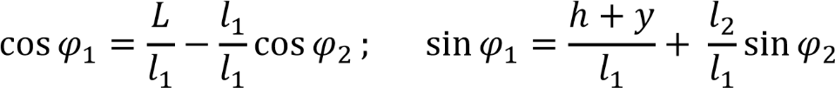
и подставим эти выражения в формулу (2.4.8), получим
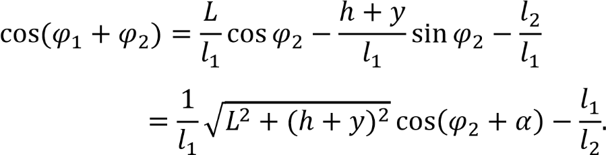
Подставляя это соотношение в формулу (2.4.7), запишем:
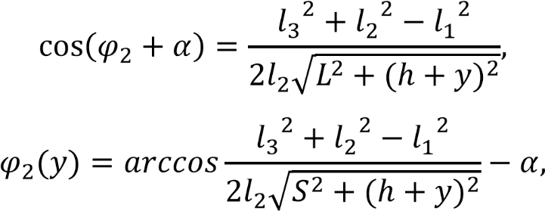
или
Это функция положения звена 2.
В этих функциях необходимо еще учесть, что 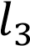 зависит от L, h и y (см. выражение (2.4.3)).
С учетом этого окончательно получим:
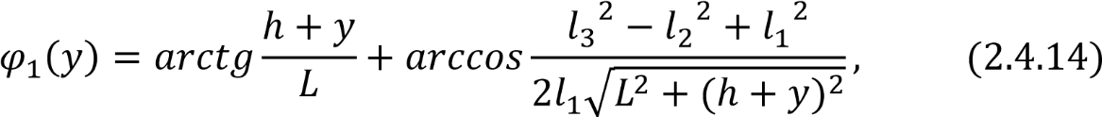
Для определения функции положение четвертого звена (рис. 2.4.1), на схеме манипулятора рассмотрим четырехугольник CDKE (рис. 2.4.2).
Примем:
Из треугольника DCE по теореме косинусов следует:

Учитывая, что 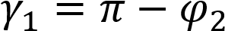 и получим:
С другой стороны из треугольника DKE по теореме косинусов:
отсюда можно найти 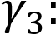
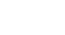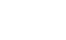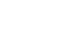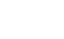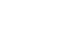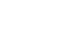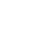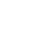
φ

2

γ
1

γ
3

γ
4
1

γ
21

γ
22

D

K

C

E

Рисунок 2.4.2 – Схема для нахождения функции положения четвертого звена

Кроме этих уравнений по теореме синусов можно записать:
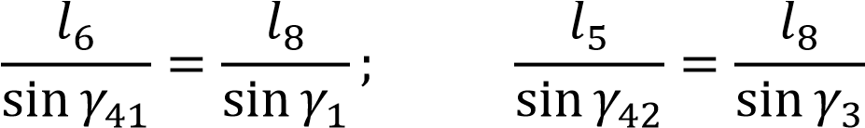
Из этих выражений находим:
Зная, что 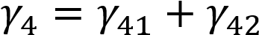, и подставляя в это равенство выражение
(2.4.17), получим функцию положения звена 4.
где 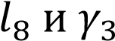 зависят от 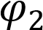 (см. выражение 2.4.16, 2.4.17).
Подставляя в уравнения (2.4.14), (2.4.15), (2.4.19) численные значения размеров (табл. 2.4.1), построим диаграммы функций положения в зависимости от изменения перемещения y для пяти положений манипулятора: от минимального вылета стрелы манипулятора до максимального вылета.

Таблица 2.4.1 – Значения функций положения
Параметры |  |  |  |  | Значения параметров
L (м) | y (м) | 0,01 | 0,02 | 0,03 | 0,04 | 0,05 | 0,06 | 0,07 | 0,08 | 0,09 | 0,1
2,66 | φ₁(y)*10⁻³рад | 3,7 | 7,4 | 11,1 | 14,7 | 18,4 | 22,1 | 25,7 | 29,4 | 33 | 36,7
 | -φ₂(y)*10⁻³рад | 3,8 | 7,6 | 11,5 | 15,3 | 19,2 | 23,1 | 27 | 30,9 | 34,8 | 38,7
 | γ₄(y)*10⁻³рад | 1 | 2 | 3 | 4 | 5 | 6 | 7 | 8 | 9 | 9
3,16 | φ₁(y)*10⁻³рад | 3,1 | 6,2 | 9,3 | 12,4 | 15,5 | 18,6 | 21,6 | 24,7 | 27,7 | 30,8
 | -φ₂(y)*10⁻³рад | 3,1 | 6,4 | 9,6 | 12,9 | 16,1 | 19,4 | 22,7 | 26 | 29,3 | 32,6
 | γ₄(y)*10⁻³рад | 0,2 | 0,3 | 0,5 | 0,7 | 0,9 | 1 | 1,2 | 1,3 | 1,4 | 1,5
3,48 | φ₁(y)*10⁻³рад | 2,8 | 5,6 | 8,4 | 11,2 | 14 | 16,8 | 19,6 | 22,3 | 25,1 | 27,8
 | -φ₂(y)*10⁻³рад | 2,9 | 5,8 | 8,8 | 11,7 | 14,7 | 17,7 | 20,7 | 23,7 | 26,7 | 29,7
 | γ₄(y)*10⁻³рад | 0,11 | 0,14 | 0,17 | 0,21 | 0,25 | 0,3 | 0,35 | 0,41 | 0,47 | 0,53
4,0 | φ₁(y)*10⁻³рад | 2,4 | 4,9 | 7,3 | 9,7 | 12,1 | 14,6 | 16,9 | 19,3 | 21,7 | 24,1
 | -φ₂(y)*10⁻³рад | 2,5 | 5 | 7,6 | 10,2 | 12,8 | 15,4 | 18 | 20,7 | 23,3 | 25,9
 | γ₄(y)*10⁻³рад | 0,16 | 0,32 | 0,49 | 0,66 | 0,83 | 1 | 1,1 | 1,3 | 1,5 | 1,7
4,16 | φ₁(y)*10⁻³рад | 2,3 | 4,6 | 7 | 9,3 | 11,6 | 13,9 | 16,2 | 18,5 | 20,8 | 23
 | -φ₂(y)*10⁻³рад | 2,4 | 4,9 | 7,4 | 9,9 | 12,4 | 14,9 | 17,4 | 20 | 22,5 | 25,1
 | γ₄(y)*10⁻³рад | 0,17 | 0,35 | 0,52 | 0,7 | 0,8 | 1 | 1,2 | 1,4 | 1,6 | 1,7
Примечания - l₁ =2,6м; l₂ =2,3м; h =0,06м

Эти диаграммы показаны на рис. 2.4.3, 2.4.4, 2.4.5, где по оси абсцисс отложено перемещение молота y в метрах, а по оси ординат – функции положения φ_{i}(y) – φ_{i}(0) и γ₄(y) – γ₄(0) в радианах.

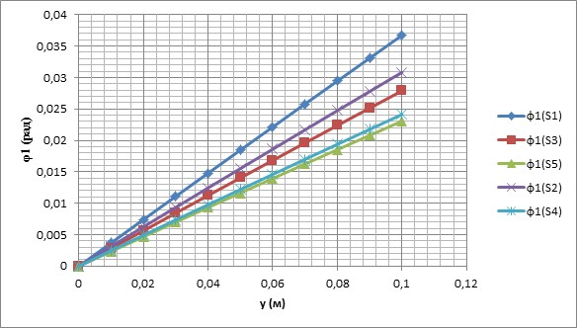
Рисунок 2.4.3 – Диаграмма функции положения первого звена
в зависимости от y
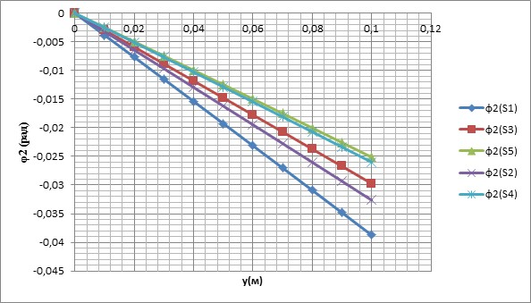
Рисунок 2.4.4 – Диаграмма функции положения второго звена в зависимости от y

На рисунках 2.4.3, 2.4.4 приняты следующие обозначения:
ф11(y) соответствует φ₁₁(y), ф12(y) → φ₁₂(y), ф13(y) → φ₁₃(y),
ф14(y) → φ₁₄(y), ф15(y) → φ₁₅(y), ф21(y) → φ₂₁(y), ф22(y) → φ₂₂(y), ф23(y) → φ₂₃(y), ф24(y) → φ₂₄(y), ф25(y) → φ₂₅(y).
Первый индекс в этих обозначениях показывает номер звена, а второй
– номер положения манипулятора.

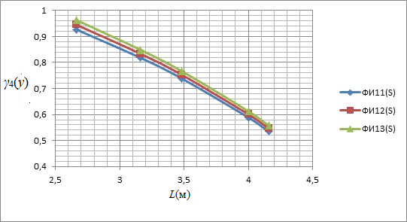
Рисунок 2.4.5 – Диаграмма функции положения четвертого звена в зависимости от y

На диаграммах (рис. 2.4.3, 2.4.4, 2.4.5) видно, что φ₁(y), φ₂(y), γ₄(y) изменяются по закону близкому к линейному и значения функций положений по мере изменения колебания молота меняются максимально на 90 %.
Аппроксимируя полученные кривые прямой линией, получим следующие зависимости функций положения от положения манипулятора и координаты y:
функции положения звена 1:
φ₁₁(y)=0,3673у, φ₁₂(y)=0,3082у,
φ₁₃(y)=0,279у, φ₁₄(y)=0,2412у, φ₁₅(y)=0,2308у;
функции положения звена 2:
φ₂₁(y)= –0,2513у, φ₂₂(y)= –0,2603у,
φ₂₃(y)=–0,2974у, φ₂₄(y)=–0,3266у; φ₂₅(y)= –0,3875y;
функции положения звена 4:
γ₄₁(y)=–0,0994y, γ₄₂(y)=–0,0159y, γ₄₃(y)=0,0049y, γ₄₄(y)= 0,018y, γ₄₅(y)=0,017y.
Для определения изменения функций 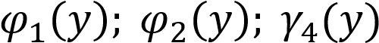 в зависимости от положения манипулятора, которое характеризуется расстоянием L, подставим в уравнения (2.4.14), (2.4.15), (2.4.19) соответствующие значения L при y = 0, y = 0,05 м, y = 0,1 м (табл. 2.4.2) и построим диаграммы изменения этих функций, показанные на рис. 2.4.6; 2.4.7; 2.4.8.

Таблица 2.4.2. – Значения функций положения в зависимости от
перемещения L
Параметры |  |  | Номер положения
 |  | 1 | 2 | 3 | 4 | 5
L(м) |  | 2,66 | 3,16 | 3,48 | 4 | 4,16
y₁=0 | φ₁(L)рад | 0,9272 | 0,8182 | 0,7391 | 0,5885 | 0,5339
 | φ₂(L)рад | 1,0721 | 0,9257 | 0,8263 | 0,6453 | 0,5815
 | γ₄(L)рад | 1,5782 | 1,5543 | 1,5519 | 1,5594 | 1,5638
y₂=0,05м | φ₁(L)рад | 0,9457 | 0,8337 | 0,7531 | 0,6006 | 0,5456
 | φ₂(L)рад | 1,0529 | 0,9095 | 0,8115 | 0,6324 | 0,569
 | γ₄(L)рад | 1,5728 | 1,5534 | 1,5521 | 1,5603 | 1,5647
y=0,1м | φ₁(L)рад | 0,9639 | 0,849 | 0,767 | 0,6126 | 0,557
 | φ₂(L)рад | 1,0334 | 0,893 | 0,7965 | 0,6193 | 0,5563
 | γ₄(L)рад | 1,5682 | 1,5528 | 1,5524 | 1,5612 | 1,5656

На рисунках 2.4.6, 2.4.7 видно, что диаграммы функций положения первого и второго звена с изменением L, при разных значениях 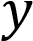 изменяются почти по линейному закону, в то время как функция положения четвертого звена изменяется по параболе (рис. 2.4.8).

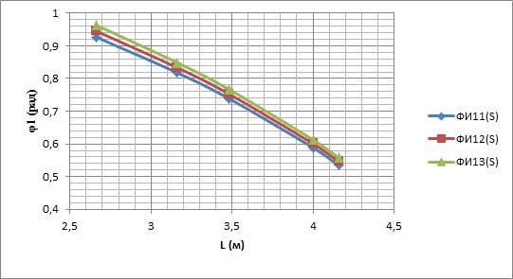
Рисунок 2.4.6 – Диаграмма зависимости функции положения
первого звена от расстояния L

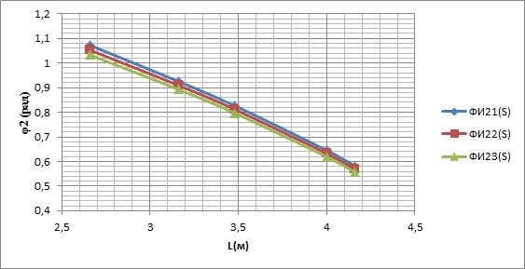
Рисунок 2.4.7 – Диаграмма зависимости функции положения
второго звена от расстояния L
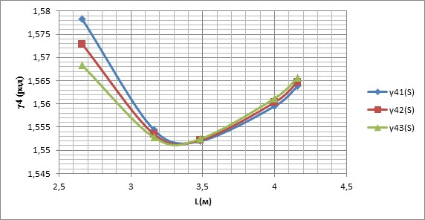
Рисунок 2.4.8 – Диаграмма зависимости функции положения
четвертого звена от расстояния L

Найдем передаточные функции первого порядка для первого и второго звеньев. Эти функции равны первой производной выходного звена по обобщенной координате. Перепишем уравнение (2.4.14) с учетом выражения для l₃ (2.4.3) и для упрощения обозначим (h+y)=z. Получим:
Так как φ₁(y) представляет сложную функцию, производная будет иметь вид:
где
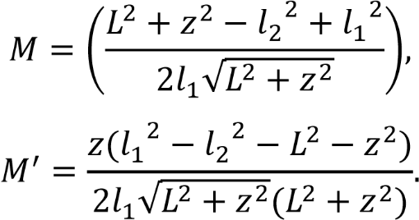
Подставляя найденное выражение  в уравнения (2.4.21) и проведя математические преобразования получим:
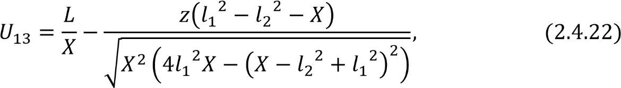
где
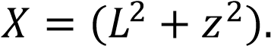
Аналогично, учитывая функцию (2.4.15), находим передаточную функцию первого порядка для второго звена.
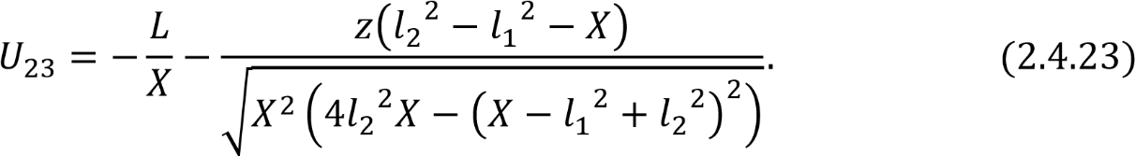
Рассмотрим функцию (2.4.19) для нахождения передаточной функции первого порядка для четвертого звена.
Первое слагаемое функции γ₄(y) представляет сложную функцию, и производная от неѐ будет равна:
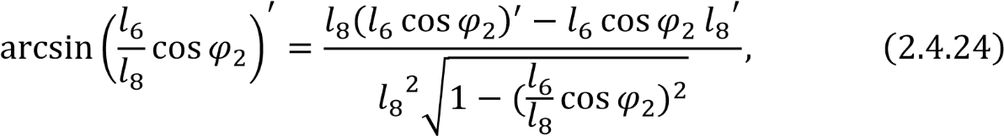
где
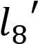 с учетом выражения (2.4.16) будет иметь вид:
Подставляя (2.4.25), (2.4.26) в выражение (2.4.24) получаем:

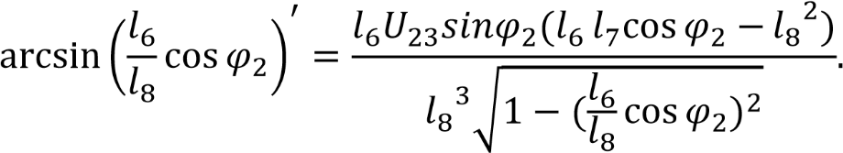
Для удобства обозначим,
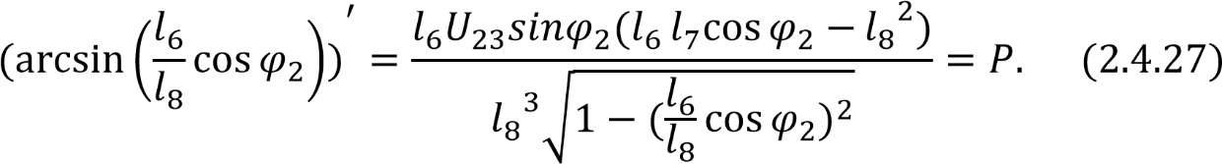
Второе слагаемое решим аналогично относительно γ₃ с учетом уравнения (2.4.17), после чего можно записать:
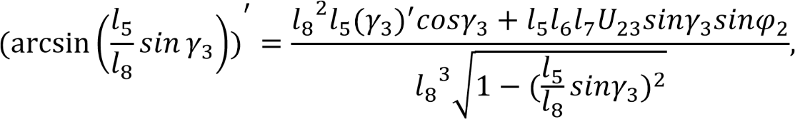
где
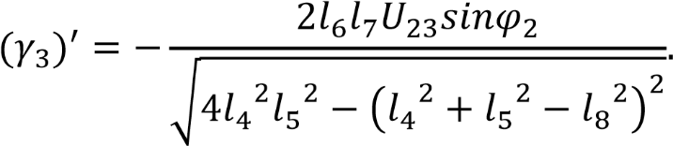
Обозначим
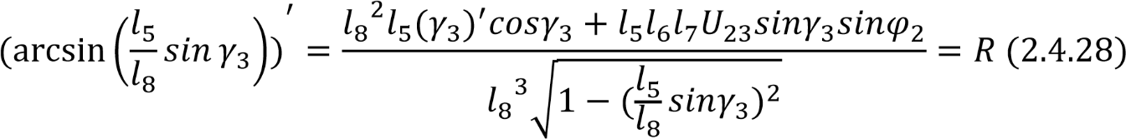
В результате с учетом выражений (2.4.27), (2.4.28) запишем передаточную функцию первого порядка для звена 4.
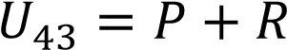 . (2.4.29)
Подставляя в уравнения (2.4.22), (2.4.23), (2.4.29) соответствующие значения получаем передаточные функции первого порядка U₁₂, U₂₃ и U₄₃ (табл. 2.4.3). По ним строим диаграмму зависимости передаточной функции от обобщенной координаты (рис. 2.4.9 – 2.4.11). На рис. 2.4.9 – 2.4.11 по оси абсцисс отложено поступательное перемещение молота y в метрах, а по оси ординат значения передаточных функций U₁₂, U₂₃ , U₄₃.
Все три диаграммы передаточных функций первого порядка (рис. 2.4.9 – 2.4.11) изменяются по закону близкому к линейному и могут быть описаны следующими линейными функциями.
U₁₃(s1) = 0,0612y + 0,3802, U₁₃(s2) = 0,0654y + 0,3807,
U₁₃(s3) = 0,0683y + 0,2917, U₁₃(s4) = 0,0771y + 0,2548,
U₁₃(s5) = 0,0853y + 0,2455;
U₂₃(s1) = 0,1042y – 0,2343, U₂₃(s2) = 0,1003y – 0,2442,
U₂₃(s3) = 0,0989y – 0,2817, U₂₃(s4) = 0,1042y – 0,8105,
U₂₃(s5) = 0,1224y – 0,3692.
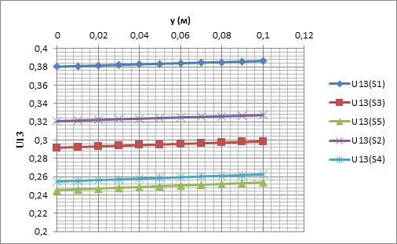
Рисунок 2.4.9 – Передаточные функции первого порядка для первого звена при пяти различных положениях манипулятора

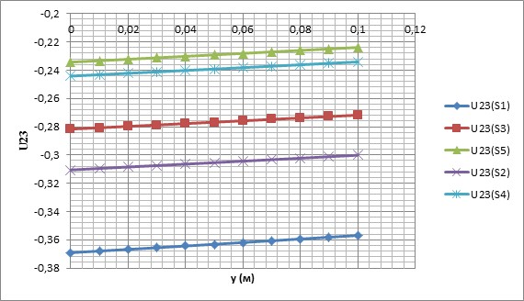
Рисунок 2.4.10 – Передаточные функции первого порядка для второго звена при пяти различных положениях манипулятора

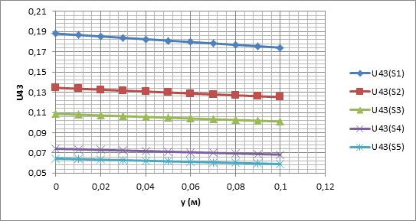
Рисунок 2.4.11 – Передаточные функции первого порядка для
четвертого звена при пяти различных положениях манипулятора

Таблица 2.4.3 – Значения передаточных функций первого порядка при различных перемещениях y и L

Параметры |  |  |  |  | Значения параметров
y, мм  L, м |  | 0 | 10 | 20 | 30 | 40 | 50 | 60 | 70 | 80 | 90 | 100
2,66 | U13∙10–3 | 380 | 380 | 381 | 382 | 382 | 383 | 383 | 384 | 385 | 385 | 386
 | U23∙10–3 | 369 | 367 | 365 | 365 | 364 | 363 | 361 | 360 | 359 | 358 | 356
 | U43∙10–3 | 188 | 186 | 185 | 183 | 182 | 181 | 179 | 178 | 176 | 175 | 174
3,16 | U13∙10–3 | 320 | 321 | 322 | 322 | 323 | 324 | 324 | 325 | 325 | 326 | 327
 | U23∙10–3 | 310 | 309 | 308 | 307 | 306 | 305 | 304 | 303 | 302 | 301 | 300
 | U43∙10–3 | 134 | 133 | 132 | 131 | 130 | 129 | 128 | 127 | 127 | 126 | 125
3,48 | U13∙10–3 | 291 | 292 | 293 | 293 | 294 | 295 | 295 | 296 | 297 | 297 | 298
 | U23∙10–3 | 281 | 280 | 279 | 278 | 277 | 276 | 275 | 274 | 273 | 272 | 271
 | U43∙10–3 | 108 | 107 | 107 | 106 | 105 | 104 | 104 | 103 | 102 | 101 | 101
4,0 | U13∙10–3 | 254 | 255 | 256 | 257 | 257 | 258 | 259 | 260 | 260 | 261 | 262
 | U23∙10–3 | 244 | 243 | 242 | 241 | 240 | 239 | 238 | 237 | 236 | 235 | 234
 | U43∙10–3 | 74 | 73 | 72 | 72 | 71 | 71 | 70 | 70 | 69 | 68 | 68
4,16 | U13∙10–3 | 245 | 246 | 247 | 247 | 248 | 249 | 250 | 251 | 252 | 252 | 253
 | U23∙10–3 | 234 | 233 | 232 | 231 | 230 | 229 | 228 | 227 | 225 | 224 | 223
 | U43∙10–3 | 64 | 63 | 63 | 62 | 62 | 61 | 61 | 60 | 60 | 59 | 59
 | Примечания - l₁ =2,6м; l₂ =2,3м; h =0,06м

С помощью передаточных функций второго порядка находятся ускорения всех звеньев и точек. Эти функции равны второй производной функции положения первого и второго звеньев по обобщенной координате или первой производной U₁₃, U₂₃ по y.
Рассмотрим выражение (2.4.22). Производная от этой функции по y будет:
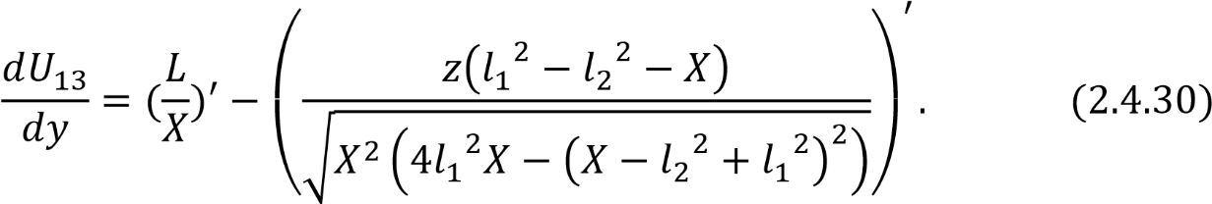
Так как X зависит от y, берем производную от первого слагаемого (2.4.30). Она будет равна:
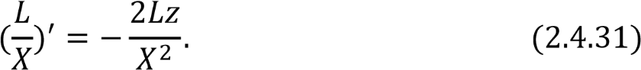
От второго слагаемого находим производную как от сложной функции, т.е.:
где,
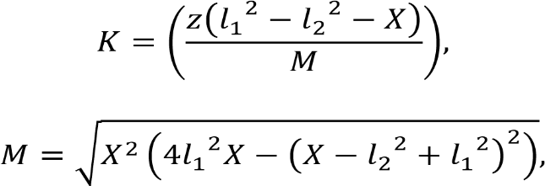
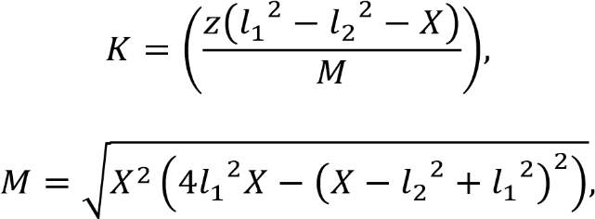
и получаем, что
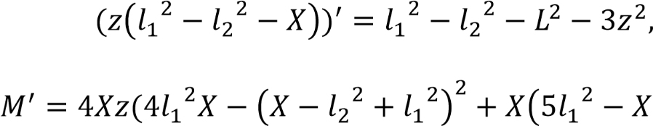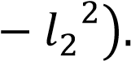
Подставляя в (2.4.30) выражения (2.4.31), (2.4.32), получим передаточную функцию второго порядка первого звена:
Аналогично с учетом выражение (2.4.23) находим передаточную функцию второго порядка второго звена.
где
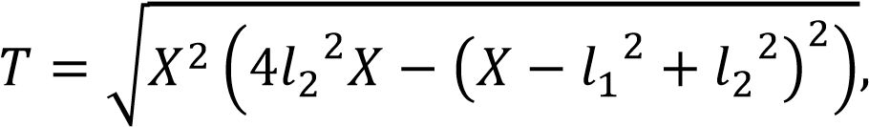
Подставляя в уравнения (2.4.33), (2.4.34) численные значения размеров (табл. 2.4.4), построим диаграммы передаточных функций второго порядка (рис. 2.4.12 и 2.4.13). На этих рисунках по оси абсцисс отложено поступательное перемещение молота y в метрах, а по оси ординат значения ; U’₁₃, U’₂₃ .
Таблица 2.4.4 – Значения передаточных функций второго порядка
Параметры |  | Значения параметров
L (м) | y(м) | 0 | 0,01 | 0,02 | 0,03 | 0,04 | 0,05 | 0,06 | 0,07 | 0,08 | 0,09 | 0,1
2,66 | U’₁₃*10⁻³ | 40 | 30 | 18 | 4 | -9 | -26 | -43 | -62 | -83 | -105 | -128
 | U’₂₃*10⁻³ | 92 | 82 | 71 | 57 | 42 | 26 | 7 | -12 | -33 | -57 | -82
3,16 | U’₁₃*10⁻³ | 40 | 29 | 16 | 2 | -13 | -30 | -49 | -70 | -92 | -115 | -141
 | U’₂₃*10⁻³ | 80 | 70 | 59 | 46 | 32 | 17 | 0 | -18 | -39 | -61 | -84
3,48 | U’₁₃*10⁻³ | 40 | 29 | 16 | 1 | -15 | -33 | -52 | -74 | -97 | -122 | -148
 | U’₂₃*10⁻³ | 78 | 69 | 58 | 46 | 33 | 18 | 1 | -16 | -35 | -56 | -78
4,0 | U’₁₃*10⁻³ | 45 | 32 | 18 | 2 | -15 | -35 | -57 | -81 | -106 | -134 | -163
 | U’₂₃*10⁻³ | 88 | 80 | 71 | 60 | 48 | 35 | 21 | 5 | -10 | -29 | -48
4,16 | U’₁₃*10⁻³ | 48 | 32 | 20 | 3 | -15 | -36 | -59 | -84 | -110 | -139 | -170
 | U’₂₃*10⁻³ | 97 | 90 | 81 | 71 | 60 | 48 | 35 | 21 | 5 | -10 | -28
Примечания - l₁ =2,6м; l₂ =2,3м; h =0,06м

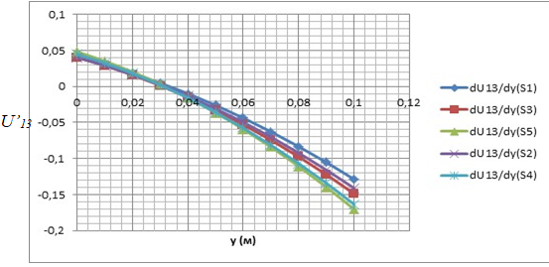
Рисунок 2.4.12 – Передаточная функция второго порядка для первого звена при пяти различных положениях манипулятора

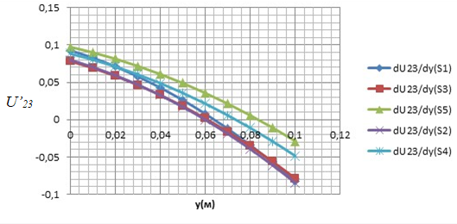
Рисунок 2.4.13 – Передаточная функция второго порядка для второго звена при пяти различных положениях манипулятора

На рис. 2.4.12 видно, что передаточная функция второго порядка для стрелы изменяется по параболическому закону. При этом до значений перемещения молота y равного 0,06 м положение манипулятора не оказывает существенного влияния на передаточную функцию от стрелы к молоту.
При больших значениях перемещения молота влияние положения манипулятора становится более чувствительным. Например, при перемещении y равном 0,1 м с изменением положения манипулятора от минимального до максимального передаточная функция меняется от – 0,130 до – 175, т.е. на 35%.
Из диаграммы передаточной функции второго порядка рукояти (рис. 2.4.13) следует, что она также изменяется согласно параболическому закону. Видны существенные отличия для построенных пяти положений. Отсюда следует вывод, что передаточная функция второго порядка для рукояти зависит от положения манипулятора.
На рисунке 2.4.13 видно, что при y = 0 передаточная функция второго порядка изменяется от 0,08 до 0,095, а при y = 0,1 передаточная функция изменяется от –0,08 до – 0,03 (2,66 раза).

2.5. Характеристики гидропривода и их зависимость от положения манипулятора

На манипуляторе отбойного агрегата ЭО-2621 (рисунок 2.5.1) установлено четыре гидроцилиндра: гидроцилиндр подъема стрелы типа ЦГ-110.56×1120, два гидроцилиндра поворота рукояти типа ЦГ-80.56×900 и такой же гидроцилиндр поворота ковша (в данном случае молота).
Все гидроцилиндры соединены с распределителем потока жидкости, находящимся в кабине оператора, гибкими и жесткими (стальными) трубопроводами, соединенными последовательно друг с другом и с гидроцилиндром.
Внутренние диаметры всех трубопроводов составляют 20 мм, а их длины, определенные на основе гидроразводки и спецификации, приведённой в технической документации экскаватора, показаны на рисунке 2.6.2. В качестве гибких трубопроводов используют рукава высокого давления РВД 20×850, РВД 20×1050, РВД 20×1450 Параметры гидроцилиндров представлены в таблице 2.5.1.

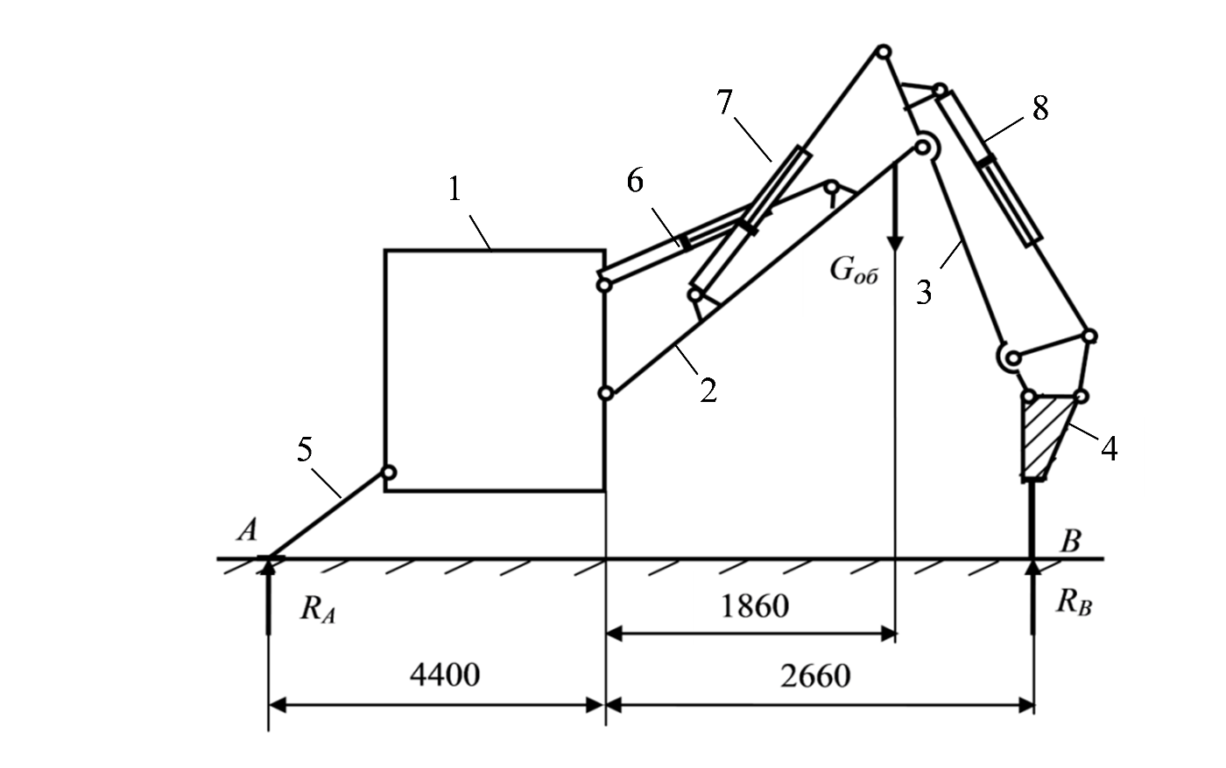
Рисунок 2.5.1. – Схема манипулятора отбойного агрегата на базе экскаватора ЭО-2621
1 – базовое шасси; 2 – стрела; 3 – рукоять; 4 – молот; 5 – бульдозерный нож; 6–8 – гидроцилиндры поворота стрелы, рукояти и молота

Таблица 2.5.1 – Параметры гидроцилиндров
Наименование параметра | ЦГ-110.56×1120 | ЦГ-110.56×1120
Диаметр поршня, мм | 110 | 80
Диаметр штока, мм | 56 | 56
Ход штока, мм | 1120 | 900
Начальная длина цилиндра со штоком, мм | 1520 | 1250
Номинальное давление жидкости, Мпа | 16 | 16
Максимальное давление жидкости, Мпа | 20 | 20
Максимальное толкающее усилие на штоке, кН | 151,98 | 80,38
Максимальное тянущее усилие на штоке, кН | 112,59 | 40,99
Масса гидроцилиндра, кг | 76,5 | 52,3

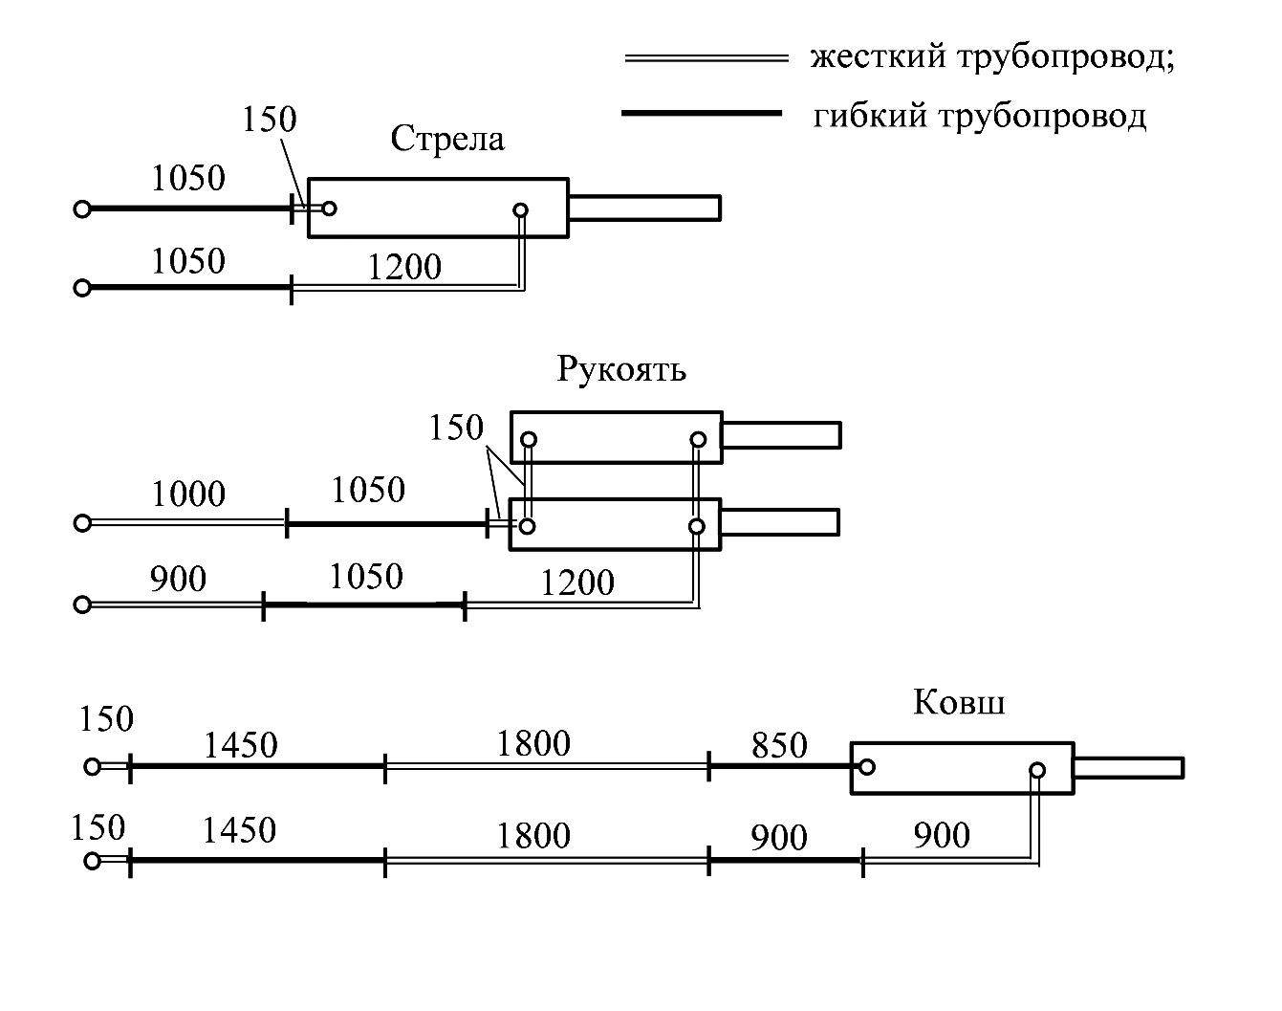
Рисунок 2.5.2 – Схемы гидромагистралей манипулятора
экскаватора ЭО-2621

При последовательном соединении упругих элементов для расчета их общего коэффициента жесткости удобнее воспользоваться коэффициентами податливости e, а затем определить общий коэффициент жесткости как
c = 1/е.
Общий коэффициент податливости каждой гидромагистрали с цилиндром определяется по формуле:
, (2.5.1)
где e₁ – коэффициент податливости гибких рукавов высокого давления; e₂ – коэффициент податливости стальных трубопроводов где e₃ – коэффициент податливости гидроцилиндра.
Поскольку в магистралях используются однотипные рукава с одинаковыми проходными сечениями, общий коэффициент податливости гибких рукавов определится как:
, (2.5.2)
где l₁ – общая длина гибких рукавов в данной магистрали; S₁– площадь проходного сечения гибкого рукава; E₁ – его приведенный модуль упругости.
Приведенный модуль упругости рукавов Е₁ складывается из модуля упругости жидкости Е_{ж} и модуля упругости Е_{у}, учитывающего деформацию стенок рукава под действием давления [2]:
. (2.5.3)
Для расчёта модуля упругости Е_{у} резиновых рукавов используется формула [19]:
, (2.5.4)
где Е_{am} – модуль объемной упругости стенок рукава при атмосферном давлении, МПа; A_{у} и B_{у} - опытные коэффициенты; f_{k} – частота колебании давления, Гц;
Для внутреннего диаметра рукавов 20 мм величина Е_{am} равна 250 МПа, коэффициент A_{у} равен 180 (МПа)^{0,5}, а B_{у} равен 1,6 МПа/Гц. Частота колебаний давления в гидромагистралях f_{k} равна частоте ударов гидромолота. В рассматриваемой машине она равна 5 Гц.
Общий коэффициент податливости стальных трубопроводов находится по формуле:
, (2.5.5)
где E₂ – приведенный модуль упругости стальных трубопроводов, l₂ – общая длина стальных трубопроводов в данной магистрали.
Приведенный модуль упругости стальных трубопроводов E₂ определяется по формуле (2.5.3), в которой E_{y} модуль упругости, учитывающий деформацию стенок длинной металлической трубы [2]:
, (2.5.6)
где Е_{М} – модуль упругости материала, для стали 2,1∙10⁵ МПа; k_{T} и d_{T} – толщина стенки и внутренний диаметр трубопровода. Толщина стальных трубопроводов, применяемых в тракторе МТЗ-80, составляет 2 мм, внутренний диаметры труб 20 мм.
Коэффициент податливости гидроцилиндров при выталкивании штока вычисляется по формуле:
, (2.5.7)
где S₃ – внутренняя площадь гильзы гидроцилиндра, l₃ – длина хода поршня от начальной точки.
Объемный модуль упругости жидкости E_{ж}, входящий в формулы (2.5.3), (2.5.7), в общем случае зависит от температуры, давления жидкости и скорости процесса объемной деформации. В работе [2] приведена приближенная зависимость для определения локального модуля упругости жидкости:
, (2.5.8)
где n – показатель процесса объемной деформации жидкости (при расчете переходных процессов в гидроприводе принимают n = 1,2); E₀ – модуль упругости жидкости при изотермическом процессе объемной деформации и нормальный условиях (для минеральных масел среднее значение E₀ равно 1600 МПа); B_{ж} – коэффициент пропорциональности модуля упругости приращению давления (B_{ж} = 12); А_{ж} – коэффициент пропорциональности, зависящий от температуры рабочей жидкости, определяемый по формуле:
, (2.5.9)
где ∆Т – температура жидкости. При рабочей температуре жидкости 50°С
A_{ж} = 1,180.
Для расчета коэффициента податливости гидроцилиндров необходимо знать длину столба жидкости и давление в цилиндре. В предыдущих параграфов определены перемещения штоков гидроцилиндров и усилия, действующие на штоки, для крайних положений манипулятора при вертикальном расположении инструмента молота и его опирании на грунт в наиболее близком (позиция 1) и наиболее удаленном (позиция 5) положении от базового шасси. Положение манипулятора определялось расстоянием L от его поворотной колонки до инструмента молота. Предполагалось, что наибольшие усилия в звеньях манипулятора и в гидроцилиндрах возникают в случае, когда агрегат опирается на две точки: бульдозерный нож (точка A на рисунке 2.6.1) и инструмент молота (точка B). При этом колеса экскаватора полностью разгружены. Полученные значения перемещения штоков гидроцилиндров в этих положениях и силы, действующие на штоки, приведены в таблице 2.5.2.

Таблица 2.5.2 – Перемещения штоков гидроцилиндров x и усилия P, действующие на штоки в крайних положениях звеньев манипулятора

Номер  положения | Гидроцилиндр стрелы |  | Гидроцилиндр рукояти |  | Гидроцилиндр ковша
 | x, м | P, Н | x, м | P, Н | x, м | P, Н
1 | 0,20 | 83083 | 0,68 | 13496 | 0,18 | 2175
5 | 0,48 | 96891 | 0,06 | 38515 | 0,58 | 2594
Примечание: Для рукояти указано усилие, действующее на шток одного цилиндра. Общее усилие, действующее на рукоять, в два раза больше указанного

Из данных таблицы следует, что при перемещении молота из ближнего положения в дальнее в гидроцилиндрах стрелы и ковша происходит выталкивание штоков, а в гидроцилиндрах рукояти – втягивание штоков.
Силы, действующие на штоки гидроцилиндров в указанных положениях, связаны с давлениями в полостях цилиндров и их площадями поперечных сечений соотношением:
,
где p и p_{c} – соответственно давления в напорной и в сливной магистрали; S₃, S₄ – площади поперечных сечений полости цилиндра и штоковой полости.
Из этого соотношения, зная давление в сливной магистрали, можно найти давление в напорной магистрали как:
. (2.5.10)
При расчете принималось, что давление в сливной магистрали равно 0,3 МПа. Результаты расчета представлены в таблице 2.5.3.

Таблица 2.5.3 – Значения давлений в гидроцилиндрах
Номер  положения | Давления в гидроцилиндрах, МПа
 | Стрелы | Рукояти | Ковша
1 | 8,965 | 2,762 | 0,586
5 | 10,629 | 7,739 | 0,669

Расчет коэффициентов податливости гидроцилиндров проводился для двух крайних положений манипулятора при рабочей температуре жидкости, равной 50°С и давлениях, указанных в таблице 2.6.3. Полученные результаты представлены в таблице 2.6.4.

Таблица 2.5.4 – Значения податливостей элементов гидромагистралей (1) (м/Мн)
Номер  положе-ния | Стрела |  |  | Рукоять |  |  | Ковш
 | e₁ | e₂ | e₃ | e₁ | e₂ | e₃ | e₁ | e₂ | e₃
1 | 6,302 | 0,321 | 0,0120 | 8,152 | 2,465 | 0,0408 | 23,674 | 4,179 | 0,0219
5 | 6,061 | 0,321 | 0,0284 | 6,516 | 2,465 | 0,0345 | 23,180 | 4,179 | 0,0706
Примечание: Для рукояти указана податливость двух параллельных цилиндров

Из них следует, что податливость гидроцилиндров на два порядка меньше податливости гибких трубопроводов, а податливость жестких трубопроводов на порядок меньше. Следовательно, в дальнейших расчетах податливостью гидроцилиндров можно пренебречь.
В таблице 2.5.5 приведены суммарные коэффициенты податливости и жесткости гидросистем всех звеньев манипулятора при максимальных статических силах на штоках гидроцилиндров. Их анализ позволяет сделать следующие выводы.

Таблица 2.5.5 – Коэффициенты податливости и жесткости гидросистем
звеньев манипулятора

Номер  положения | Коэффициенты податливости  гидросистем e, м/Мн |  |  | Коэффициенты жесткости  гидросистем c, МН/м
 | Стрелы | Рукояти | Ковша | Стрелы | Рукояти | Ковша
1 | 6,635 | 10,658 | 27,875 | 0,1507 | 0,0938 | 0,0359
5 | 6,410 | 9,016 | 27,430 | 0,1560 | 0,1109 | 0,0365
Среднее | 6,523 | 9,837 | 27,652 | 0,1533 | 0,1023 | 0,0362
ε, % | 1,7 | 8,3 | 1,3 | 1,7 | 8,3 | 1,3

С увеличением расстояния от основания стрелы манипулятора до инструмента молота от 2 до 4 м коэффициенты жесткости гидросистем стрелы и ковша практически не изменяются. С погрешностью, не превышающей 2% их можно считать постоянными и равными средним значениям. Коэффициент жесткости гидросистемы рукояти в указанном диапазоне изменения положения молота уменьшается в 1,18 раз. Его отклонение от среднего значения составляет 8,3%.
Влияние давления жидкости на коэффициент жесткости гидромагистрали.
Из приведенных выше формул (2.5.3), (2.5.4), (2.5.8) следует, что давление жидкости оказывает наибольшее влияние на приведенный модуль упругости гибких трубопроводов и меньшее на приведенный модуль упругости жестких трубопроводов. Это влияние показано в таблице 2.6.6. При расчете принималось: E₀ = 1600 МПа; p_{ат} = 0,1 МПа; ΔT = 50°C; A_{ж} = 1,180; B_{ж} = 12; E_{y2} = 0,21∙10⁵ МПа.
С учетом этих данных построены зависимости коэффициентов жесткости гидромагистралей стрелы и рукояти от давления и температуры рабочей жидкости, представленные на рисунке 2.5.3. Для гидромагистрали ковша зависимости с(p) и с(T) имеют аналогичный вид, но значения коэффициента жесткости существенно – на два порядка – меньше (см. таблицу 2.5.5).

Таблица 2.5.6 – Влияние давления рабочей жидкости на приведенный модуль упругости гибких и жестких трубопроводов

p, МПа | 2 | 4 | 6 | 8 | 10 | 12 | 14 | 16 | 18 | 20
E_{ж}, МПа | 1656 | 1685 | 1714 | 1742 | 1771 | 1800 | 1829 | 1858 | 1886 | 1915
E_{у1}, МПа | 506 | 613 | 695 | 764 | 824 | 879 | 929 | 976 | 1020 | 1061
E₁, МПа | 388 | 450 | 495 | 531 | 562 | 591 | 616 | 640 | 662 | 683
E₂, МПа | 1534 | 1560 | 1585 | 1609 | 1633 | 1658 | 1682 | 1707 | 1731 | 1755

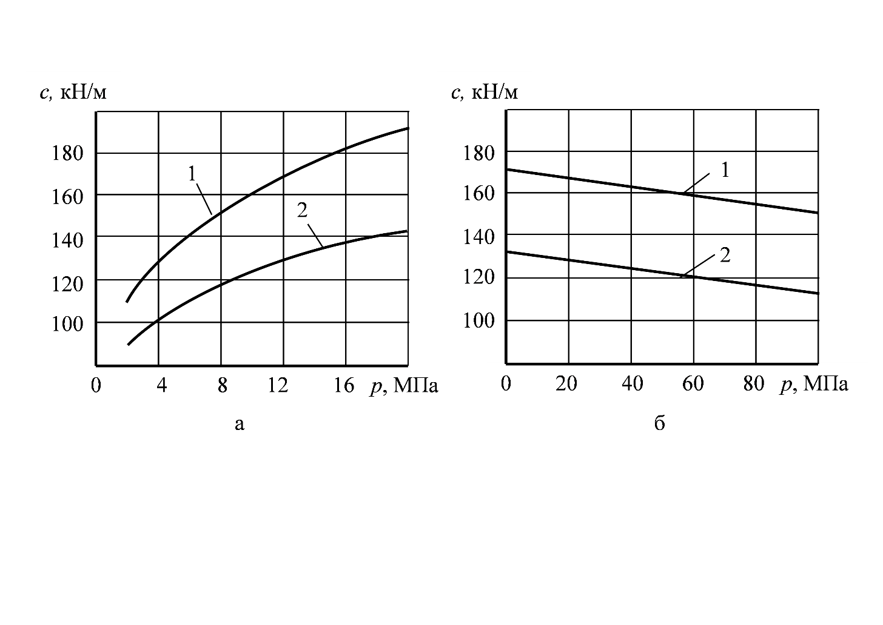
Рисунок 2.5.3 – Графики зависимостей коэффициентов жесткости гидромагистралей стрелы (кривая 1) и рукояти (кривая 2) от давления (а) и температуры (б) рабочей жидкости

Из анализа зависимостей c(p) следует, что при изменении давления жидкости от 2 до 12 МПа коэффициент жесткости гидромагистрали стрелы возрастает в 1,5 раз, а рукояти и ковша в 1,4 раза. Но в диапазоне изменения давлений от 6 до 12 МПа при колебании давления в гидромагистралях на ±2 МПа, их коэффициент жесткости изменяется на ±5 % от среднего значения. Это дает возможность при данном положении манипулятора в первом приближении считать в динамической модели коэффициент жесткости гидромагистралей постоянным.
Зависимости c(T) (рисунок 2.5.3, б) близки к линейным и с достаточной точностью описываются функциями: для стрелы c = 174 – 0,28T° (кН/м), а для рукояти c = 137 – 0,30T° (кН/м). В рабочем диапазоне изменения температуры жидкости от 40 до 60°С коэффициент жесткости изменяется всего на ±2,5% от среднего значения, полученного при температуре 50°С. Следовательно, в рабочем диапазоне изменения температуры её влиянием на коэффициент жесткости гидромагистралей можно пренебречь.
Полученные результаты позволяют определять упругие характеристики гидросистемы в модели в процессе работы гидравлического молота в составе экскаватора ЭО-2126.

2.6. Потери мощности в гидросистеме манипулятора

Демпфирующие характеристики гидромагистралей зависят от затрат мощности в них на преодоление сил трения, гидравлических сопротивлений в трубопроводах и утечки жидкости через сопряжения деталей. Принимая, что утечки жидкости в гидроцилиндрах пренебрежимо малы, остановимся подробнее на потерях мощности в трубопроводах. Эти потери связаны с потерями давления, которые определяются по формуле [19]:
(2.6.1)
где ∆p – суммарные потери давления в трубопроводах; λ – коэффициент сопротивлений при движении жидкости по трубопроводу; ζ – коэффициент потерь давления на местных гидравлических сопротивлениях; d, l – соответственно внутренний диаметр и длина трубопровода, м; ρ – плотность жидкости, кг/м³; b – поправочный коэффициент, учитывающий возрастание величины коэффициента потерь при малых значениях числа Рейнольдса (значение Re приводится в справочниках, например [2, 3]); υ – скорость потока в трубопроводе или в сечении потока за местным сопротивлением, м/сек.
Первая сумма в формуле (1) показывает потери давления при движении жидкости по трубопроводу, а вторая – потери давления на местных гидравлических сопротивлениях. Число Рейнольдса для труб определяется по формуле [2]:
, (2.6.2)
где ν – кинематический коэффициент вязкости жидкости, м²/с, зависящий от вида жидкости и ее температуры.
Для оценки величины скорости жидкости в трубопроводах примем, что амплитуда вертикальных колебаний молота в процессе его работы составляет 50 мм. Расчеты показывают, что при этом поршни гидроцилиндров в различных положениях манипулятора перемещаются на 8–12 мм. При частоте колебаний равной частоте ударов 5 Гц один период колебаний составляет 0,2 с. Если за половину периода колебаний шток перемещается в среднем на величину 0,01 м, то средняя скорость перемещения штока V составит 0,1 м/с.
Из условия неразрывности потока жидкости следует:
. (2.6.3)
где S₁, S₂ – соответственно площадь сечения полости цилиндра и проходного сечения трубопровода.
В экскаваторе ЭО-2621 используются гидроцилиндры двух типов. Перемещение стрелы обеспечивается гидроцилиндром с внутренним диаметром 110 мм, Перемещение рукояти – двумя гидроцилиндрами диаметром 80 мм, перемещение ковща – одним гидроцилиндром диаметром 80 мм. Диаметры всех гидромагистралей, соединяющих гидроцилиндры с распределителем жидкости, находящимся в кабине оператора, равны 20 мм.
Оба гидроцилиндра привода рукояти питаются от одного трубопровода, проходящего от распределителя жидкости до места расположения гидроцилиндров на стреле, и их поршневые полости соединены перемычкой.
Из формулы (2.6.3) следует, что скорость жидкости в трубопроводах гидромагистрали стрелы ориентировочно составит 3 м/с, в трубопроводах гидромагистрали двух цилиндров рукояти – 3,2 м/с и трубопроводе гидромагистрали ковша – 1,6 м/с. Эти скорости подлежат уточнению после решения задачи о колебаниях манипулятора и определении действительных перемещений штоков гидроцилиндров.
При определении потерь давления коэффициент сопротивлений λ примем в соответствии с данными приведенными в работе [4].
При малых радиусах изгиба гибких рукавов, λ₁ = 108/Rе; при изогнутой трубе с углом 90^{о}, λ₂ = 75/Re; поток в реальных трубопроводах круглого сечения, λ₃ = 75/Re.
При определении потерь давления от местных сопротивлений коэффициенты местных потерь ζ в соответствии с работой [4] принимались следующими. Плавные колена под углом 90⁰, ζ₁ = 0,15; внезапное расширение потока при входе жидкости в гидроцилиндры, ζ₂ = 0,8. В последнем случае υ – скорость в трубе малого сечения. Разделение потока в прямоугольных тройниках ζ ₃= 1,5; штуцеры, присоединяющие трубы к агрегатам, и переходники, соединяющие отрезки труб, ζ₄ = 0,15.
В соответствии с технической документаций на экскаватор ЭО-2621 [5] гидромагистраль привода стрелы состоит из рукава высокого давления типа РВД 20×1050 длиной 1050 мм с внутренним диаметром 20 мм, двух штуцеров, соединяющих рукав с распределителем и с патрубком перед гидроцилиндром, а также штуцера, соединяющего патрубок с гидроцилиндром типа ЦГ-110.56×1120. Патрубок представляет собой стальной трубопровод длиной 150 мм с внутренним диаметром 20 мм, изогнутый под углом 90.
Гидромагистраль привода рукояти состоит из стального трубопровода, изогнутого на 90⁰ длиной 1000 мм с внутренним диаметром 20 мм, рукава высокого давления типа РВД 20×1050, стального трубопровода соединяющего гидроцилиндры длиной 150 мм с внутренним диаметром 20 мм и двух гидроцилиндров привода рукояти 4 типа ЦГ-80.56×900. Все элементы гидросистемы соединены с помощью трех штуцеров и двух соединительных переходников.
Гидромагистраль привода гидроцилиндра ковша состоит из стального трубопровода, изогнутого на 90° длиной 150 мм с внутренним диаметром 20 мм; двух рукавов высокого давления, типа РВД 20×1450 и РВД 20×850; прямого стального трубопровода длиной 1800 мм с внутренним диаметром 20 мм; стального патрубка, изогнутого на 90° длиной 150 мм с внутренним диаметром 20 мм и гидроцилиндра привода ковша типа ЦГ-80.56×900. Все трубопроводы соединены с помощью двух штуцеров и трех соединительных переходников.
Потери давления зависят от жидкости, использующейся в гидромагистрали. В манипуляторе используется масло МГ-30 с плотностью 890 кг/м³, и кинематической вязкостью при температуре 50°С равной 33∙10⁻⁶ м²/с. Подставляя в уравнение (2.6.2) это значения кинематической вязкости, найдем числа Рейнольдса Re для магистралей стрелы, рукояти и ковша. Они равны соответственно 1820, 1940, 970. При этом из графика, приведенного в [2, 3], следует, что поправочный коэффициент b для указанных трех магистралей составляет соответственно 1,53; 1,40; 2,48.
Подставляя численные значения параметров в уравнения (1) и принимая температуру жидкости равной 50°С, получим величины потерь давления для каждой гидромагистрали, представленные в таблице 2.6.2. Там же приведены потери давления в сливной магистрали, которая несколько длиннее напорной.

Таблица 2.6.2 – Потери давления в гидромагистралях привода звеньев манипулятора, МПа
Напорная магистраль |  |  | Сливная магистраль
Стрела | Рукоять | Ковш | Стрела | Рукоять | Ковш
0,0223 | 0,0419 | 0,0270 | 0,0261 | 0,0593 | 0,0331

Следует отметить, что в таблице 2.6.2 не учтено гидравлическое сопротивление масляного фильтра, установленного в сливной магистрали. Оно может быть намного больше остальных сопротивлений. Кроме этого на выходе сливной магистрали действует атмосферное давление, равное в среднем 0,1 МПа. Практика показывает, что давление в сливной магистрали в зависимости от степени засоренности фильтра обычно лежит в пределах 0,2–0,3 МПа.
Мощность, затрачиваемая на преодоление гидравлических сопротивлений, определяется по формуле:
, (2.6.4)
где Q – расход жидкости (м³/с), зависящий от скорости потока υ и площади поперечного сечения трубопровода:
. (2.6.5)
Расход жидкости в гидромагистрали стрелы, рукояти и ковша составляет соответственно 9,42∙10^{–3}, 10,05∙10^{–3}, 5,025∙10^{–3} м³/с, а потери мощности, рассчитанные по данным таблицы 2.7.2, приведены в таблице 2.6.3.

Таблица 2.6.3 – Значения потерь мощности N (Вт) на преодоление гидравлических сопротивлений и коэффициентов демпфирования b

Параметр | Напорная магистраль |  |  | Сливная магистраль
 | Стрела | Рукоять | Ковш | Стрела | Рукоять | Ковш
N, Вт | 210 | 421 | 136 | 246 | 596 | 166
b, Нс/м | 23,35 | 32,48 | 53,12 | 27,33 | 45,99 | 64,84

Зная потери мощности можно найти коэффициент демпфирования, связанный с утечками жидкости. Если принять, что скорость течения жидкости в магистрали величина постоянная, то приведенный коэффициент демпфирования b определится из закона сохранения мощностей как
.
Значения коэффициентов демпфирования, полученные по этой формуле для напорных и сливных магистралей, приведены в таблице 2.6.3. Поскольку напорная и сливная магистрали соединены последовательно, то общий коэффициент демпфирования всей магистрали определится как сумма их коэффициентов демпфирования.
Полученные результаты могут быть использованы при анализе динамики манипулятора экскаватора ЭО-2621 с навесным молотом. При этом последовательность анализа следующая. Вначале, пренебрегая демпфирующими свойствами магистралей, решается задача в упругой постановке, и определяются угловые перемещения стрелы и рукояти при колебаниях. По ним находятся перемещения штоков гидроцилиндров, скорости движения жидкости по трубопроводам и числа Рейнольдса. Затем уточняются потери давления на гидравлических сопротивлениях, мощность, затрачиваемая на их преодоление, и определяются коэффициенты демпфирования. Далее повторяется решение задачи, но с учетом найденных коэффициентов демпфирования.

Вывод по главе 2.
На основании исследований, проведенных в данной главе, получены следующие результаты.
- Установлена зависимость общего центра масс манипулятора от его положения. Результаты показывают, что координата центра тяжести всего манипулятора с изменением его положения меняется существенно: от 1860 мм до 2700 мм, т.е. в 1,45 раз.
- Установлено влияние положения манипулятора на максимальное усилие прижатия молота к обрабатываемой поверхности. Полученные результаты показывают, что это усилие может изменяться от 26900 Н при минимальном вылете стрелы манипулятора, до 23400 Н при максимальном вылете, т.е. всего на 14%.
- Получены предельные значения реакций в кинематических парах манипулятора при максимально возможной статической нагрузке и давлении в гидроцилиндрах.
- Установлена закономерность изменения функций положения и кинематических передаточных функций звеньев манипулятора. Доказано, что из-за малых колебаний манипулятора в процессе работы отбойного агрегата можно считать, что в каждом определенном положении манипулятора кинематические передаточные функции его звеньев являются постоянными величинами.
- Установлены зависимости коэффициентов податливостей и жесткостей магистралей, состоящих из гидроцилиндров, гибких и жестких трубопроводов от положения звеньев манипулятора, давления жидкости в напорных магистралях и температуры рабочей жидкости.
- Установлена зависимость коэффициентов жесткости гидромагистралей манипулятора от давления жидкости в них c(p), из которых следует, что при изменении давления жидкости от 2 до 12 МПа коэффициент жесткости гидромагистрали стрелы возрастает в 1,5 раз, а рукояти и ковша в 1,4 раза. Но в диапазоне изменения давлений от 6 до 12 МПа при колебании давления в гидромагистралях на ±2 МПа, их коэффициент жесткости изменяется на ±5 % от среднего значения.
- Установлены зависимости коэффициентов жесткости гидромагистралей от температуры жидкости. Они близки к линейным и с достаточной точностью описываются функциями: для стрелы c = 174 – 0,28T° (кН/м), а для рукояти c = 137 – 0,30T° (кН/м). В рабочем диапазоне изменения температуры жидкости от 40 до 60°С коэффициент жесткости изменяется всего на ±2,5% от среднего значения, полученного при температуре 50°С. Следовательно, в рабочем диапазоне изменения температуры её влиянием на коэффициент жесткости гидромагистралей можно пренебречь.
- Определены потери мощности и найдены коэффициенты демпфирования колебаний в гидросистемах.

ГЛАВА 3. ПОСТРОЕНИЕ И АНАЛИЗ ДИНАМИЧЕСКОЙ
МОДЕЛИ МАНИПУЛЯТОРА

3.1. Предпосылки к разработке динамической модели
манипулятора отбойного агрегата

Основываясь на результатах предшествующих работ, при составлении математической модели манипулятора базовая машина, обладающая массой намного большей массы манипулятора, принималась в виде жесткой неподвижной опоры (рисунок 3.1.1). Рукоять с гидроцилиндром представлялась в виде единого звена. Принималось, что молот с инструментом совершает колебания в вертикальной плоскости.
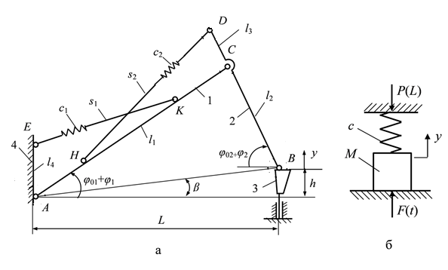
Рисунок 3.1.1 – Расчетная схема манипулятора отбойной машины
для разрушения прочных покрытий и горных пород.
1 – стрела; 2 – рукоять; 3 – молот; 4 – базовая машина

Гидроцилиндры представлялись в виде упругих звеньев с коэффициентами упругости, определяемыми жесткостью гидравлических магистралей от пульта управления до гидроцилиндров. Демпфирующими характеристиками гидравлических магистралей в первом приближении пренебрегалось. В качестве обобщенной координаты принято вертикальное перемещение корпуса молота y.
Для удобства дальнейшего изложения угловые координаты стрелы и рукояти представлялись в виде суммы постоянной составляющей φ₀₁ и φ₀₂ и переменной составляющей φ₁ и φ₂. Постоянные составляющие зависят от положения манипулятора (вылета стрелы) и не меняются при малых колебаниях манипулятора. Переменные составляющие зависят от колебаний звеньев. На схеме AC = l₁; BC = l₂; CD = l₃; AE = l₄; s₁, s₂ – перемещения штоков гидроцилиндров.
Для составления уравнения движения использовалось уравнение Лагранжа второго рода [6]:
, (3.1.1)
где T – кинетическая энергия системы, Дж; Π – потенциальная энергия, Дж; t – время, с; y – обобщенная координата, м; Q – обобщенная сила, Н.
Для нахождения кинетической и потенциальной энергий системы необходимо знать угловые скорости стрелы и рукояти, а также перемещения поршней в гидроцилиндрах.
Развертывая в формулах (2.4.1), (2.4.2) суммы синусов и косинусов, и принимая допущение, что вследствие малости углов φ₁ и φ₂:
,
найдем:
. (3.1.2)
Для оценки правомерности принятых допущений по формулам проведен расчет углов φ₁ и φ₂ в отбойной машине, созданной на базе экскаватора ЭО-2621.
Из рисунка 3.1.1 следует, что углы наклона стрелы и рукояти наибольшие, когда молот находится в крайнем левом положении, допускаемом конструкцией машины. При этом в экскаваторе ЭО-2621 расстояние L между креплением стрелы к базовой машине и инструментом молота составляет 2,66 м. Остальные исходные данные следующие: l₁ = 2,6 м, l₂ = 1,76 м, l₃ = 0,54 м, l₄ = 0,67 м, l_{АК} = 2,1 м, l_{СН} = 1,7 м, h = 0,5 м.
В результате расчетов получено: φ₁(y) = 0,3347y, φ₂(y) = 0,4484y.
Из практики следует, что амплитуда колебаний корпуса молота в этой машине не превышает 0,1 м. При такой амплитуде имеем:
φ₁ = 0,03347; φ₂ = 0,04484; φ₁ + φ₂ =0,07831;
sinφ₁ = 0,03346; sinφ₂ = 0,04482, sin(φ₁ + φ₂) =0,07823;
cosφ₁ = 0,9994; cosφ₂ = 0,9990, cos(φ₁ + φ₂) =0,9969.
Расхождения между значениями углов и их синусами составляет сотые доли процента, а между единицей и косинусами углов – десятые доли процента. Это подтверждает правомерность принятых допущений, позволивших существенно упростить математическую модель динамики манипулятора.
Дифференцируя выражения (3.1.2) по времени, получим:
. (3.1.3)
Дальнейшая задача состоит в рассмотрении составляющих уравнения Лагранжа (3.1.1) для данной системы (рисунок 3.1.1) с последующим решением уравнения движения манипулятора отбойного агрегата и установление влияния различных факторов на динамические нагрузки в элементах манипулятора с целью разработки предложений по их уменьшению.

3.2. Влияние положения манипулятора на его массу, приведенную к рабочему органу

При составлении уравнения движения рассматриваемой системы все её параметры: массы звеньев и коэффициенты их жесткости приводились к молоту. Приведение масс осуществлялось на основе сохранения кинетической энергии всей системы, а приведенный коэффициент жесткости – из условия сохранения потенциальной энергии всех гидромагистралей.
Поскольку звенья манипулятора имеют сложную конфигурацию, для определения обобщенной массы и кинетической энергии системы использовался метод заменяющих масс [35]. При этом вначале находились центры тяжести всех звеньев манипулятора: стрелы, рукояти, гидроцилиндров. Затем масса каждого звена распределялась по его шарнирам ( точки A, E, B, C, D на рисунке 3.2.1) обратно пропорционально расстоянию от центра масс до шарнира.
Рисунок 3.2.1 – Расчетная схема манипулятора отбойной машины
с заменяющими массами,
1 – стрела; 2 – рукоять; 3 – молот; 4 – базовая машина

С учетом этого кинетическая энергия всей системы определялась по формуле:
, (3.2.1)
где m_{B}, m_{D}, m_{C} – заменяющие массы, сосредоточенные в соответствующих точках, кг; m₃ – масса молота, кг.
Кинетическая энергия звена приведения, в качестве которого принимался молот, определялась по формуле:
, (3.2.2)
где М – приведенная к молоту масса системы, кг: y – скорость перемещения молота, м/с.
При определении приведенной массы М, массы гидроцилиндров манипулятора и тяги поворота ковша распределялись по соответствующим шарнирам. Так, масса гидроцилиндра стрелы распределялась между точками E и K, масса гидроцилиндров рукояти распределялась между точками H и D, гидроцилиндр ковша – между точками D и B и масса тяги поворота ковша распределялась между точками O и T (рисунок 3.2.1).
При этом формула для определения приведенной к молоту массы манипулятора имела вид:
. (3.2.3)
В этой формуле заменяющая масса m_{C} состоит из распределенных четырех масс, собственной массы стрелы m_{C1}, массы гидроцилиндров стрелы m_{CK} и двух гидроцилиндров рукояти m_{CH}:
; (3.2.4)
Заменяющая масса m_{В} складывается из четырех распределенных по шарнирам масс, массы элементов стрелы, гидроцилиндра ковша, тяги ковша и самой рукояти.
; (3.2.5)
Составляющая приведенной массы m_{D} состоит из пяти распределенных по точкам соединения масс, массы двух гидроцилиндров рукояти, гидроцилиндра ковша, распределенной массы стрелы, массы тяги поворота ковша и распределенной массы приходящей от рукояти. Иначе, они равны соответственно:
. (3.2.6)
Для определения заменяющих масс в выражениях (3.2.4 – 3.2.6), распределим массы соответствующих элементов по шарнирам обратно – пропорционально расстояниям от шарниров до центра масс звеньев, т.е.
$$m_{C1}=\frac{m_{1}*l_{q1A}}{l_{1}}; m_{СK}=\frac{m_{5}*l_{q5E}}{S_{1}} ; m_{СH}=\frac{m_{6}*l_{q6D}}{S_{2}} ;$$
$$m_{CK}=\frac{m_{K}*l_{AK}}{l_{1}} ; m_{CH}=\frac{m_{H}*l_{AH}}{l_{1}} ; m_{N}=\frac{m_{8}*l_{q8Y}}{S_{3}} ;$$
$$m_{O}=\frac{m_{9}*l_{q9Y}}{l_{9}} ; m_{B1}=\frac{m_{2}*l_{q2D}}{l_{2}} ; m_{BN}=\frac{m_{N}*l_{ND}}{l_{2}} ;$$
$$m_{BC}=\frac{m_{C}*l_{DC}}{l_{2}} ; m_{BO}=\frac{m_{O}*l_{DO}}{l_{2}} ; m_{T}=\frac{m_{10}*l_{q10Y}}{l_{10}} ;$$

где $m_{C1}, m_{0}, m_{B1},…$ – заменяющие массы, сосредоточенные в соответствующих точках, кг; $l_{q1A},l_{q2B},l_{q5E},…$ – расстояния от точки шарниров до центра масс по оси соответствующего звена, м; S₁, S₂, S₃ – длины соответствующих гидроцилиндров со штоками, м.
Расчет приведенной массы к рабочему инструменту производился для пяти положений манипулятора в зоне достижимости инструмента от 2,66 до 4,16 м от поворотной колонки, когда он опирается на обрабатываемую поверхность.
Значения параметров в уравнениях для заменяющих масс приведены в табл. 3.2.1. Как видно из таблицы в зависимости от положения меняются только данные всех гидроцилиндров.
Таблица 3.2.1- Геометрические параметры гидроцилиндров
манипулятора отбойного агрегата ЭО-2621 при его различных
положениях

Длины гидроцилиндров со штоками | Расстояние от инструмента до поворотной колонки  стрелы, L, м
 | 2.66 | 3.16 | 3.48 | 4,0 | 4.16
S₁, м | 1,7 | 1,76 | 1,8 | 1,84 | 1,98
S₂, м | 2 | 1,84 | 1,7 | 1,48 | 1,38
S₃, м | 1,5 | 1,64 | 1,64 | 1,84 | 1,9
L_{q5E}, м | 0,98 | 0,9 | 0,84 | 1 | 1,02
L_{q6D}, м | 0,96 | 0,96 | 0,72 | 0,6 | 0,58
L_{q8Y}, м | 0,48 | 0,7 | 0,68 | 0,76 | 0,82
L_{q8N}, м | 1,02 | 0,94 | 0,96 | 1,08 | 1,08
Примечание: $l_{q1A}=1.2 м, l_{q2B}=1.3м, l_{q10T}=0.25м, { l}_{1}=2.6 м, l_{2}=2.3 м, l_{AH}=0.9 м, l_{DN}=0.4 м,{ l}_{BT}=0.33 м,{ l}_{OD}=2.05 м,l_{DC}=0.54 м, l_{OB}=0.25 м, l_{9,10}=0.5 м, l_{AK}=2.1 м$

Подставляя исходные данные в уравнения заменяющих масс, были рассчитаны по формуле (3.2.1) приведенные массы для пяти положения манипулятора. Их значения приведены в табл. 3.2.2.

Таблица 3.2.2 – Значения приведенной массы манипулятора
при его различных положениях

Положения, L, м | 2.66 | 3.16 | 3.48 | 4,0 | 4.16
Масса, М, кг | 1042,65 | 1002.9 | 965,93 | 934.68 | 923.4

По данным таблицы 3.2.2. можно с погрешностью, не превышающей 1%, записать следующую аппроксимирующую функцию зависимости приведенной массы от положения манипулятора:
. (3.2.7)
Из неё следует, что в зависимости от положения манипулятора приведенная масса М меняется на 11,4%, т.е. не существенно.

3.3. Влияние положения манипулятора
на его приведенную жесткость

Как уже отмечалось, приведение масс осуществлялось на основе сохранения кинетической энергии всей системы, а приведенный коэффициент жесткости – из условия сохранения потенциальной энергии всех гидромагистралей.
При отсутствии предварительного прижатия молота к инструменту потенциальная энергия рассматриваемой системы определится как:
, (3.3.1)
где c – приведённый к молоту коэффициент жесткости гидромагистралей стрелы и рукояти, Н/м.
Приведённый коэффициент жесткости, как и приведенная масса, зависит от положения звеньев манипулятора и определяется из условия сохранения неизменной суммы потенциальных энергий деформаций гидромагистралей стрелы и рукояти:
(3.3.2)
где c₁, c₂ – коэффициенты жесткостей соответственно гидромагистралей привода стрелы и рукояти, Н/м; s₀₁, s₀₂ – расстояния между опорными шарнирами гидроцилиндров EK и HD (рисунок 3.1.1) в начальном положении стрелы и рукояти, м.
,
.
Графики зависимости потенциальной энергии рассматриваемой системы от обобщенной координаты y показаны на рисунке 3.3.1.
Расчеты показывают, что изменение обобщенной координаты y от нуля до 100 мм приводит к незначительному изменению приведенного коэффициента жесткости системы. Отклонение от среднего значения, полученного при y равном 5 мм, не превышает 1%. Но этот коэффициент существенно зависит от расстояния инструмента до поворотной колонки стрелы манипулятора L.

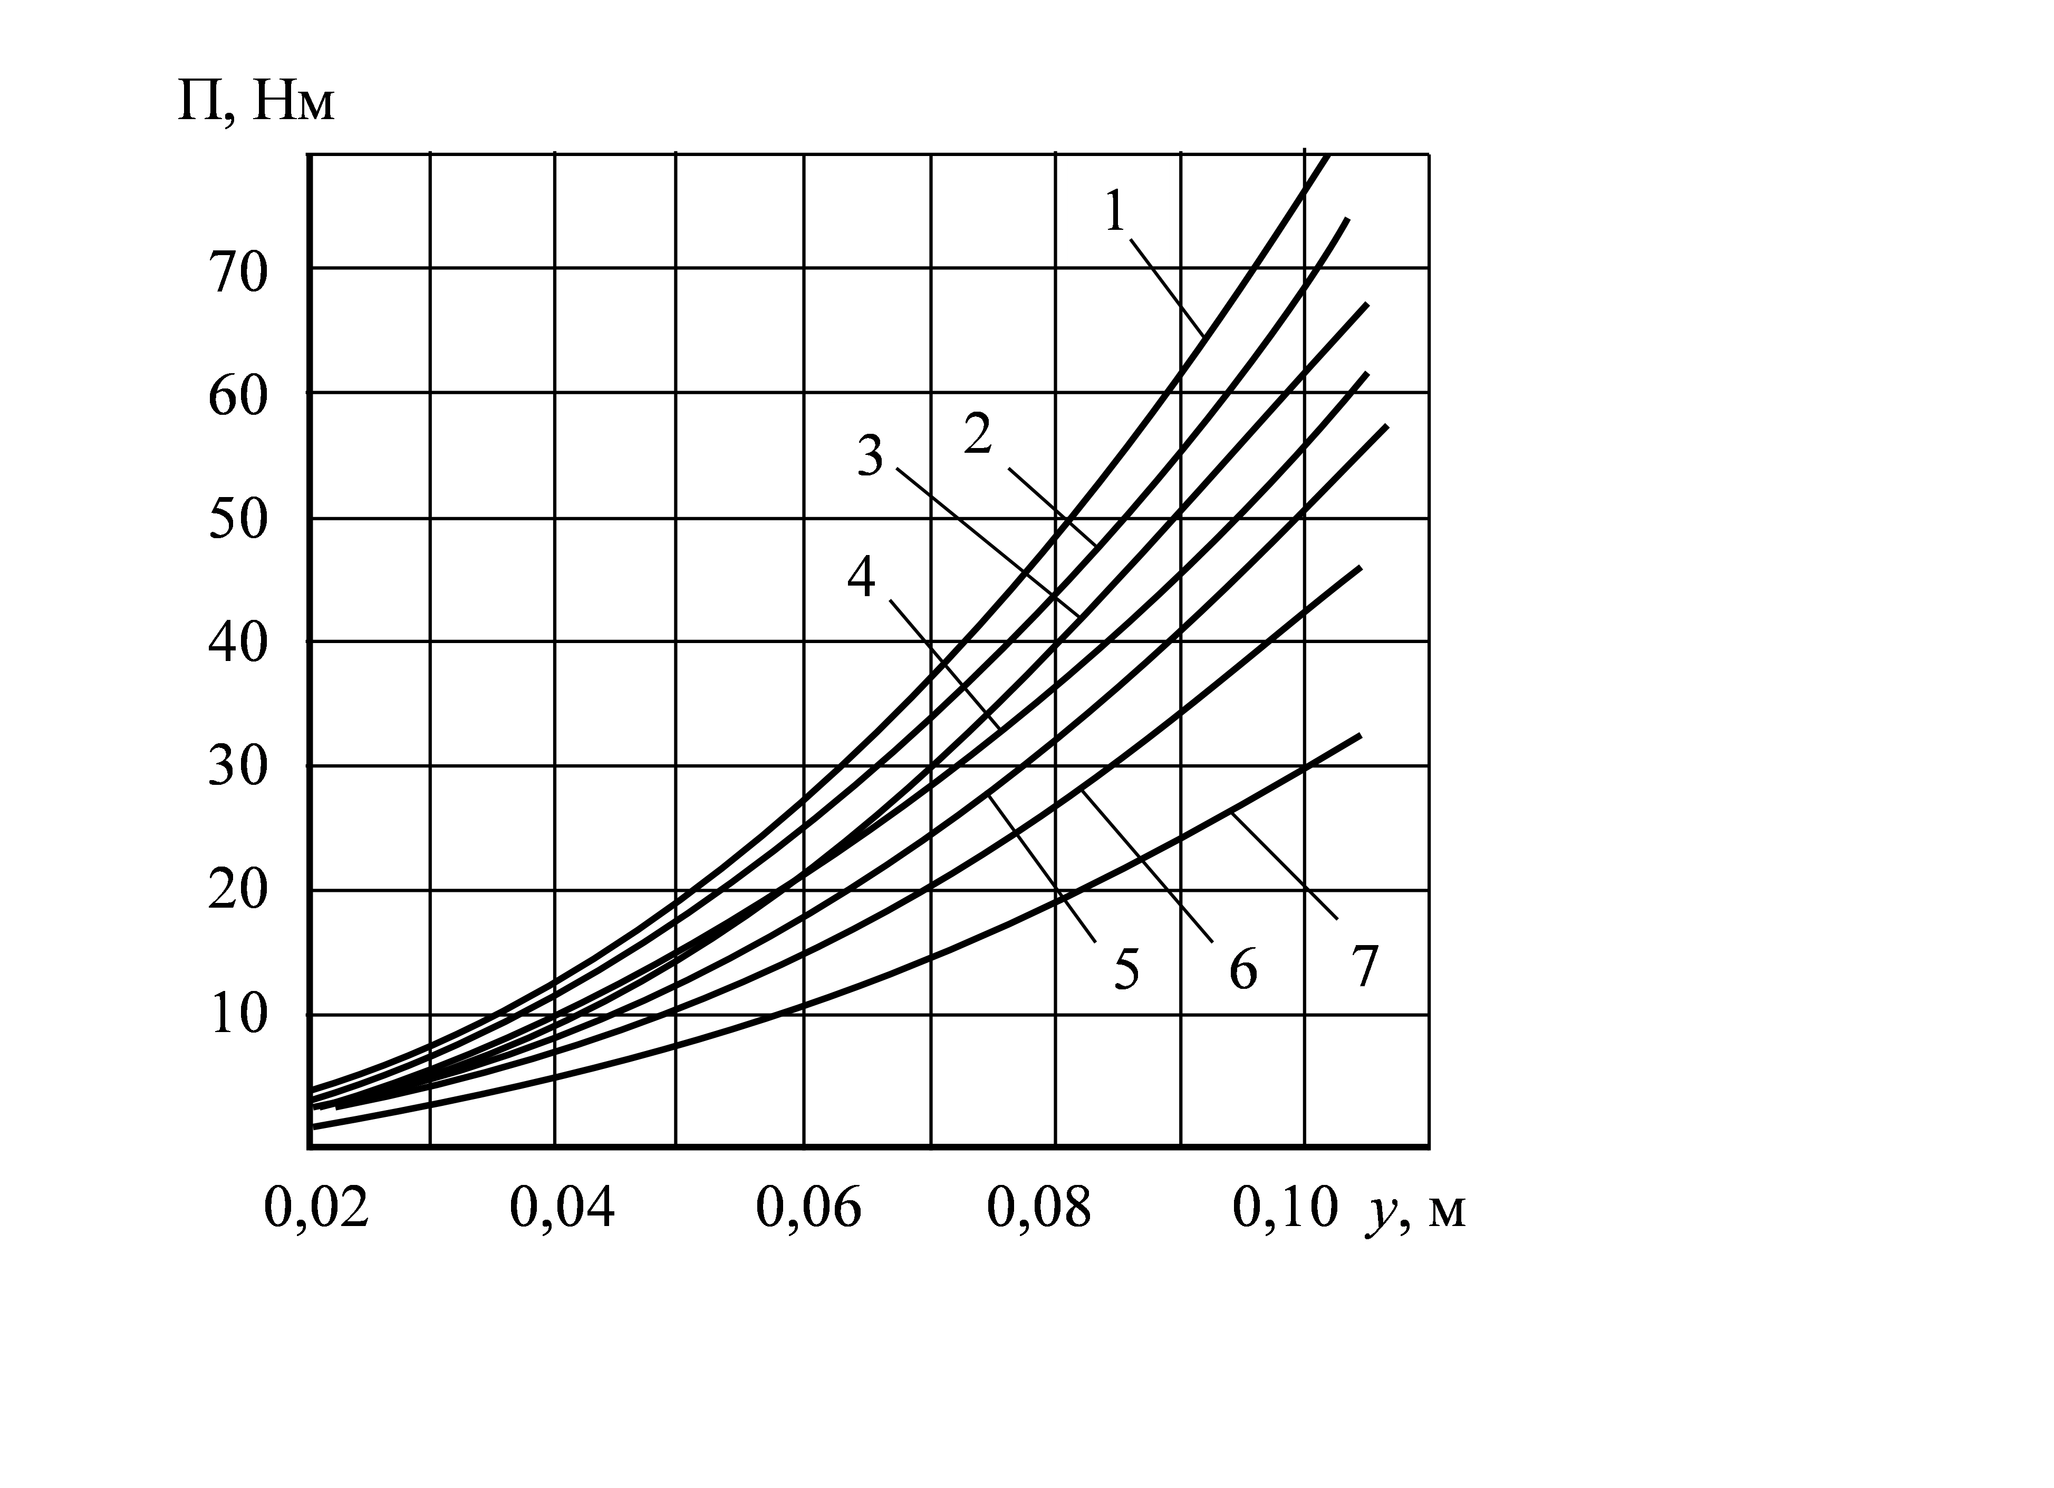
Рисунок 3.3.1 – Диаграммы зависимости потенциальной энергии
деформации гидромагистралей цилиндров от обобщенной координаты
при различных положениях инструмента L, равных: 1– 2,66 м;
2 – 3,11 м; 3 – 3,41 м; 4 – 3,56 м; 5 – 3,71 м; 6– 3,86 м; 7 – 4,01 м.

На рисунке 3.3.2 приведены графики зависимости потенциальной энергии и приведенного к молоту коэффициента жесткости всей системы от расстояния L. Обработка графика, представленного на рисунке 3.3.2, показывает, что в диапазоне изменения расстояния L от 2,7 до 3,8 м приведенный коэффициент жесткости манипулятора с погрешностью, не превышающей ±1%, может быть описан формулой:
. (3.3.3)
При этом рациональной зоной расположения рабочего инструмента является зона от 2,6 до 3,4 м.
С изменением расстояния L в этой зоне на 0,8 м (от 2,6 м до 3,4 м.) максимальное усилие прижатия молота к инструменту уменьшается на 20%. С дальнейшим изменением расстояния от 3,4 до 4,2 м усилие прижатия снижается в 3,5 раз. В этом случае могут возникать большие колебания всех звеньев манипулятора, и молота, что приведет к большим динамическим нагрузкам в их соединениях. Кроме этого большие колебания молота приведут к его соударению с опорным буртиком инструмента, и как следствие к значительным ударным нагрузкам в элементах рассматриваемой системы.

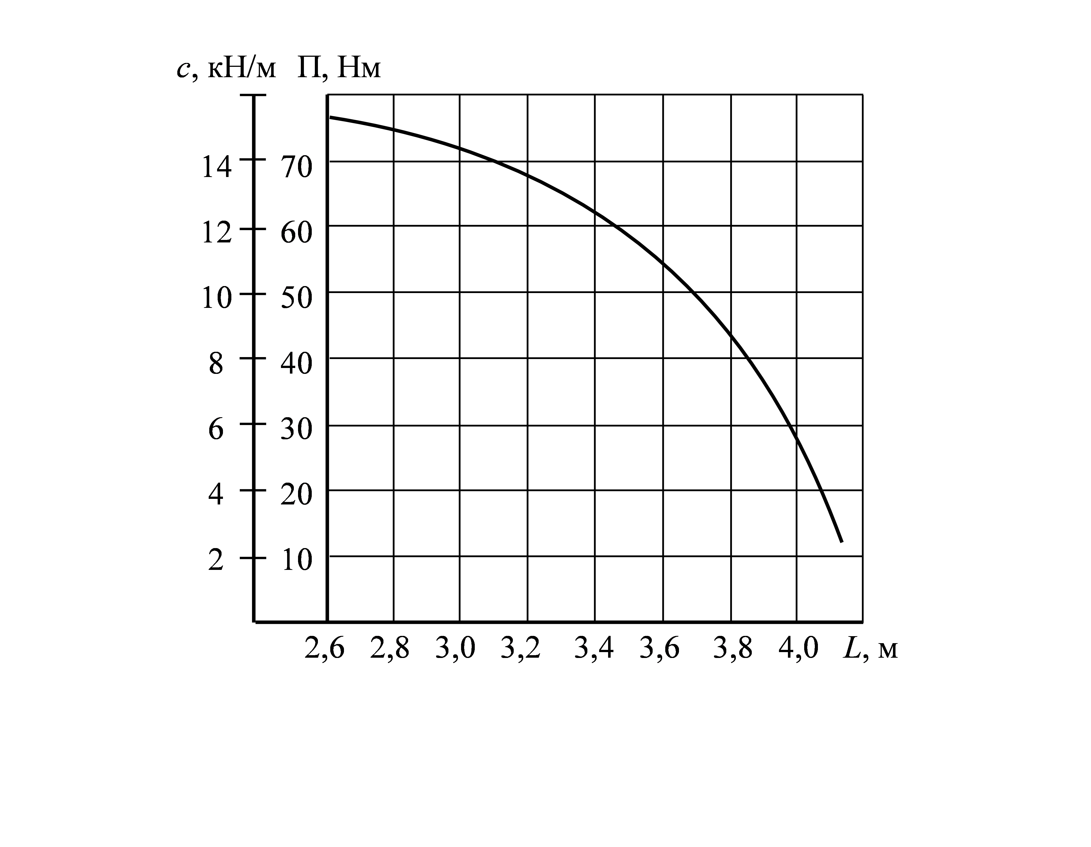
Рисунок 3.3.2 – Графики зависимостей потенциальной энергии деформации Π и приведенного коэффициента жесткости гидромагистрали с от
положения инструмента относительно поворотной колонки стрелы

В работе [5] определены максимальные усилия прижима молота с инструментом к обрабатываемой поверхности P в различных положениях манипулятора. Под максимальными понимаются усилия, соответствующие положению, при котором отбойный агрегат опирается на две точки: рабочий инструмент и бульдозерный отвал. Результаты работы [5] представлены в таблице 3.3.1 и на рисунке 3.3.3.
За минимальное усилие прижатия молота к инструменту принимается усилие, при котором на молот действует сила его тяжести, а также составляющие силы тяжести стрелы и рукояти, которые зависят от положения молота. Эти силы для различных положений также представлены в таблице 3.3.1.

Таблица 3.3.1 – Значения минимального и максимального усилия прижатия молота с инструментом к обрабатываемой поверхности

Усилие прижима инструмента | Положение инструмента L, м
 | 2,66 | 3,16 | 3,48 | 4,0 | 4,16
P_{max}, Н | 26850 | 25560 | 24800 | 23700 | 23400
P_{min}, Н | 699 | 673 | 661 | 650 | 649

0
5000
10000
15000
20000
25000
30000
2
,
5
3
,
3
5
4
4
,
5
Pmax(
Н)

L
(
)
м

Рисунок 3.3.3 - Графики зависимости усилия прижатия молота от
положения манипулятора

В интервале изменения параметра L от 2,7 до 3,8 м зависимости P_{max}(L) и P_{min}(L ) близки к линейным, и с погрешностью, не превышающей 0,5% могут быть описаны формулой:
; (3.3.4)
. (3.3.5)
С учетом предварительной деформации гидромагистралей полная потенциальная энергия звеньев манипулятора запишется в виде:
, (3.3.6)
где .
Подставляя выражения (3.2.2), (3.3.6) в уравнение Лагранжа (3.2.1) получим в общем случае следующее уравнение движения массы манипулятора с молотом, приведенной к молоту:
. (3.3.7)
Таким образом, динамическую модель манипулятора отбойного агрегата можно представить в виде одномассовой системы, показанной на рис. 3.3.3.
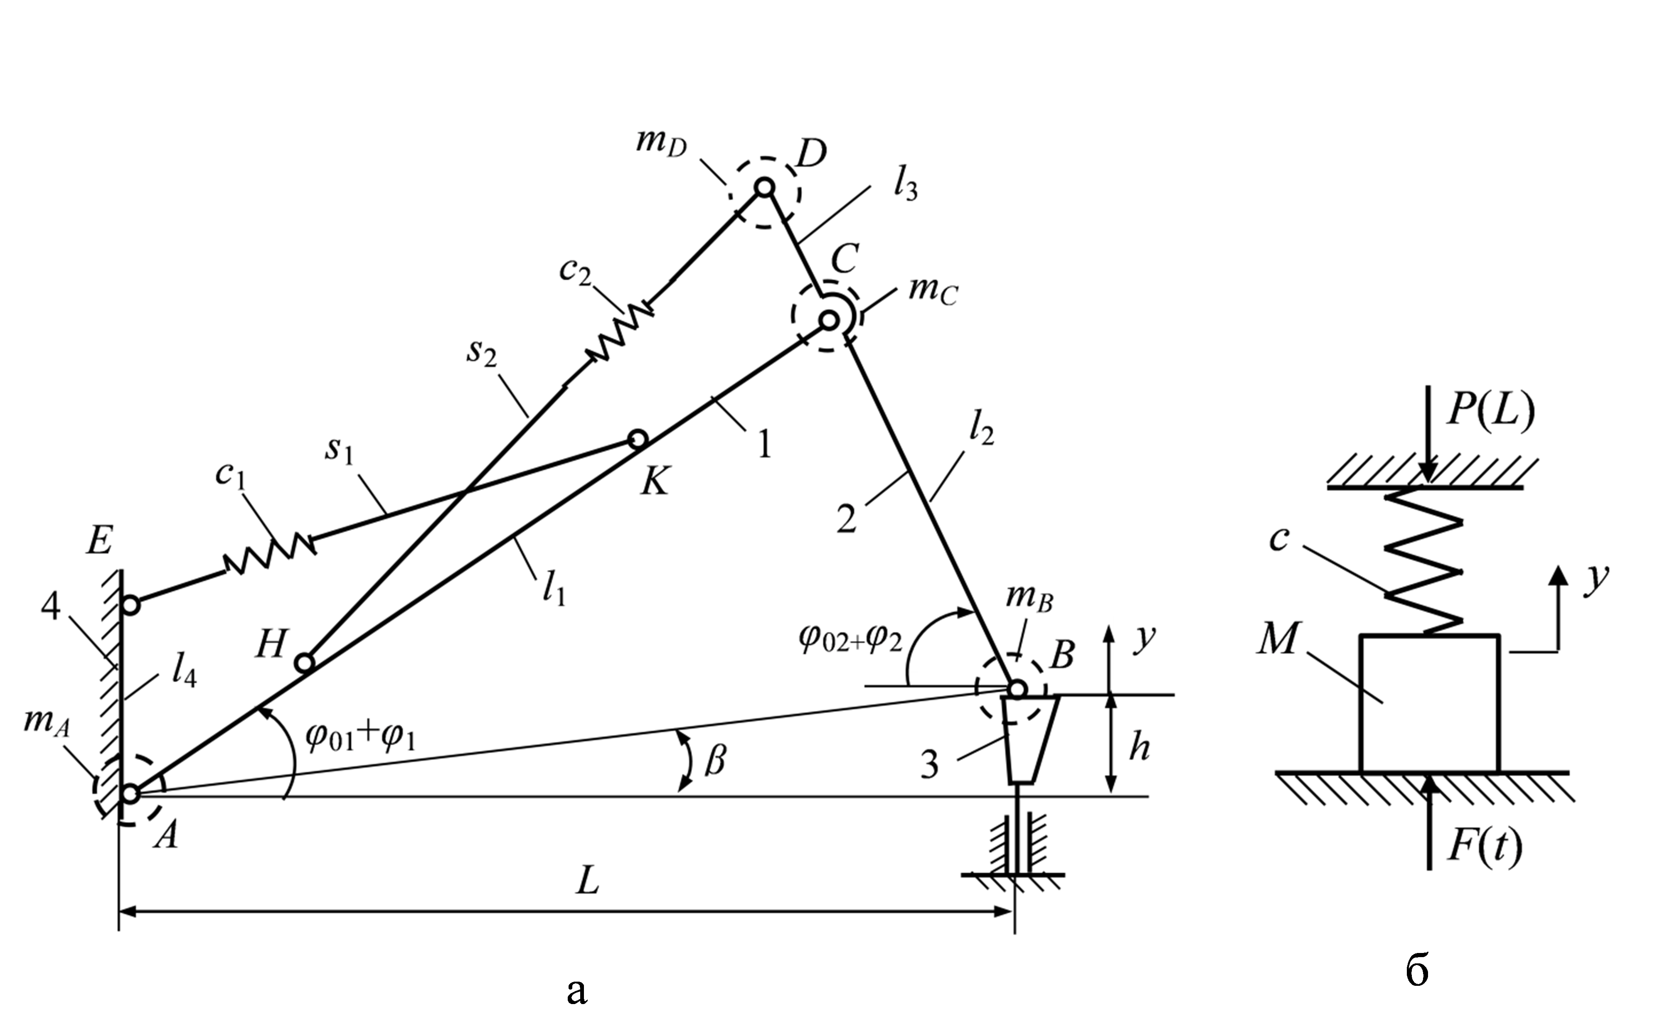
Рисунок 3.3.3 – Динамическая модель манипулятора отбойного агрегата

Она состоит из приведенной массы M, связанной с неподвижной опорой упругим элементом c приведенным коэффициентом жесткости с. На массу действует вынуждающая сила, зависящая от времени F(t) и усилие предварительного поджатия, зависящее от положения манипулятора P(L).
В качестве вынуждающей силы выступает реакция, действующая на манипулятор со стороны навесного молота. Остановимся на определении этой реакции подробнее.

3.4. Определение реактивных сил, действующих на манипулятор

экскаватора со стороны навесного молота

Для определения реактивных сил, действующих на манипулятор экскаватора со стороны навесного молота, рассмотрим кинематическую схему молота МО-100, показанную на рис. 3.4.1.
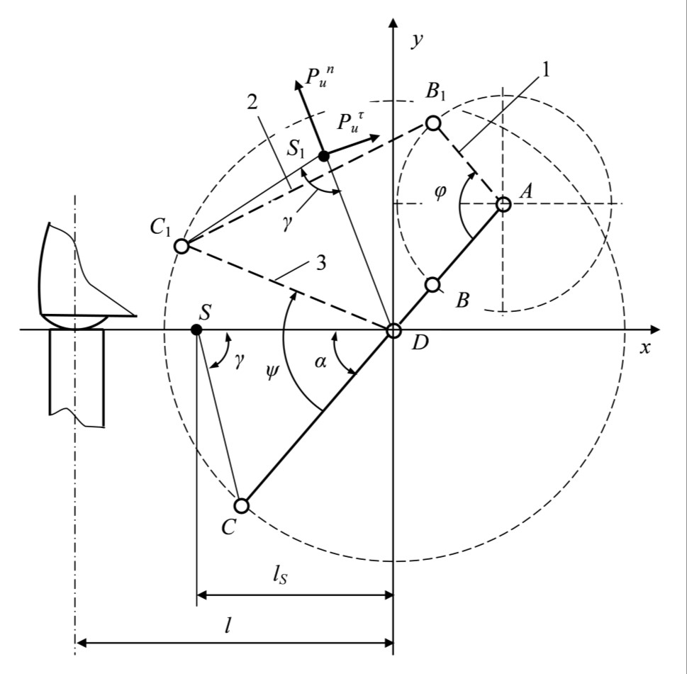
1 – кривошип, 2 – шатун, 3 – коромысло
Рисунок 3.4.1 – К определению реакций в кинематических парах
ударного механизма:

Решение поставленной задачи было начато с определения инерционных сил, действующих на звенья ударного механизма в процессе его работы. Ударный механизм состоит из кривошипа 1, шатуна 2 и коромысла 3. Удар по инструменту производится коромыслом. Оно имеет определенную форму, при которой ударная реакция не передается на ось его вращения.
При решении задачи принималось, что вследствие малости массы, размеров и ускорений кривошипа и шатуна по сравнению с коромыслом, силами инерции, действующими на кривошип и шатун, можно пренебречь. Силы инерции, действующие на коромысло, определялись как:
(3.4.1)
где P_{u}^{n}, P_{u}^{τ} – нормальная и тангенциальная составляющие силы инерции коромысла, Н; M_{u} – момент инерции коромысла относительно его оси вращения, Нм; m₃ – масса коромысла, кг; ω₁ – угловая скорость кривошипа, с^{–1}; u₃₁, u₃₁'– передаточные функции первого и второго порядка от коромысла к кривошипу; I – момент инерции коромысла, кгм²; l_{S} – расстояние от оси вращения коромысла до его центра масс, м.
Функции положения звеньев кривошипно-коромыслового механизма ψ, β и передаточные функции находились по известным формулам [13]:
; (3.4.2)
; (3.4.3)
; (3.4.4)
; (3.4.5)
где ;
l₁, l₂, l₃ – длины кривошипа, шатуна и коромысла, м;
l₀ – расстояние между опорами кривошипа и коромысла, м:
;
. (3.4.6)
На рис. 3.4.2 представлены графики зависимости инерционных сил от угла поворота кривошипа для рассматриваемого механизма с параметрами:
l₁ = 48, l₂ = 150 мм, l₃ = 120 мм, l₀ = 78 мм, l_{S} = 106 мм, α = 50°,
λ₀ = 1,625, λ₂ = 3,125, λ₀ = 2,5, m₃ = 35,2 кг, I = 0,737 кгм²,
ω₁ =31,416 с^{–1}.
Из этих графиков следует, что при изменении угла поворота кривошипа от нуля до 300 градусов силы инерции пренебрежимо малы и действуют в основном в конце поворота кривошипа, на интервале от 270 до 360 градусов, когда происходит разгон коромысла перед ударом.
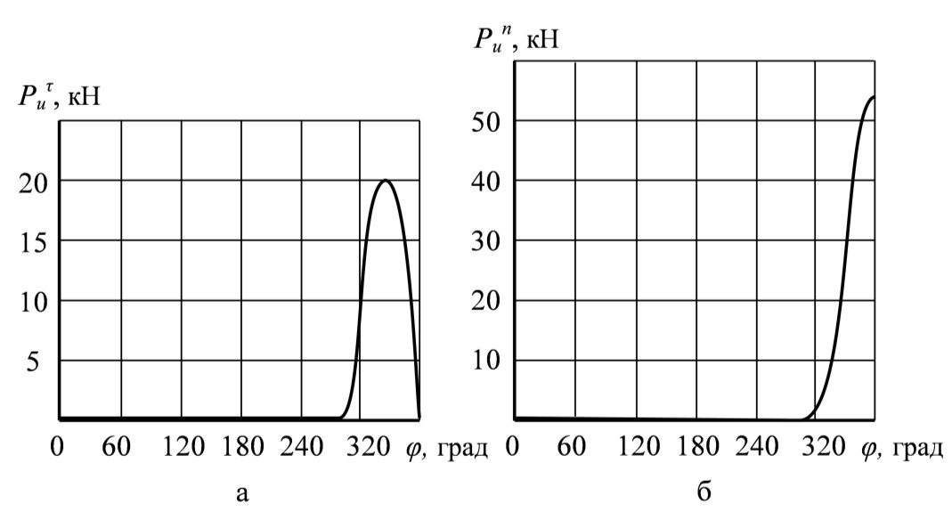
Рисунок 3.4.2 – Графики зависимости тангенциальной (а) и нормальной
(б) сил инерции коромысла от угла поворота кривошипа

Для определения реакций в кинематических парах рассмотрим схему, представленную на рисунке 3.4.3. Для того, чтобы в опоре коромысла не возникало ударных реакций, центр масс коромысла (точка S) должен лежать на линии, соединяющей ось вращения коромысла с точкой его контакта с инструментом на определённом расстоянии l_{S} от оси вращения. Эта точка в теоретической механике получила название центра удара.
Выделим из механизма группу Ассура, состоящую из звеньев 2 и 3. Приложим к звену 3 нормальную и тангенциальную силы инерции, а момент инерции M_{u} заменим парой сил величиной P_{M}. Силами инерции, действующими на звено 2, вследствие их малости пренебрегаем.
Отброшенные звенья заменим реакциями, как показано на рисунке 3.4.3. Реакция R₁₂ – это реакция от действия звена 1 на звено 2, а реакция R₀₃ – реакция от действия корпуса ударного механизма на звено 3. Разложим эти реакции на нормальные и тангенциальные составляющие и запишем уравнения кинетостатики для этой группы.

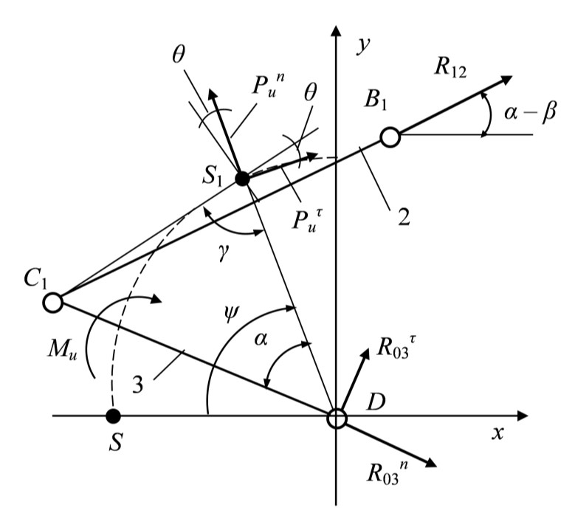
Рисунок 3.4.3 – Группа Ассура, состоящая из звеньев 2 и 3

Сумма проекций всех сил на ось x:
; (3.4.7)
Сумма проекций всех сил на ось y:
; (3.4.8)
Сумма моментов сил, действующих на звено 3, относительно точки C₁:
(3.4.9)
где l_{CS} – длина отрезка С₁ S₁, м.
Выразим функции угла θ через функции известного угла α. Угол θ связан с углом γ соотношениями:
;
’
где l_{S} – длина отрезка DS₁, м.
С учетом этих соотношений из формулы (3.4.9) следует:
. (3.4.10)
Решая систему уравнений (3.4.7), (3.4.8), найдем:
; (3.4.11)
; (3.4.12)
Реакции, действующие на корпус ударного механизма со стороны звеньев 1 и 3, определятся как
; (3.4.13)
а суммарные составляющие реакций по осям x и y:
; (3.4.14)
. (3.4.15)
Результаты расчета по формулам (3.4.10) – (3.4.15) представлены на рисунке 3.4.4.
При постоянной скорости вращения кривошипа ω₁ угол его поворота φ пропорционален времени и ось ординат на рисунке 3.4.4 можно рассматривать как ось времени. В этом случае площади, лежащие под кривыми R_{x}(t) и R_{y}(t), численно равны импульсам этих сил.
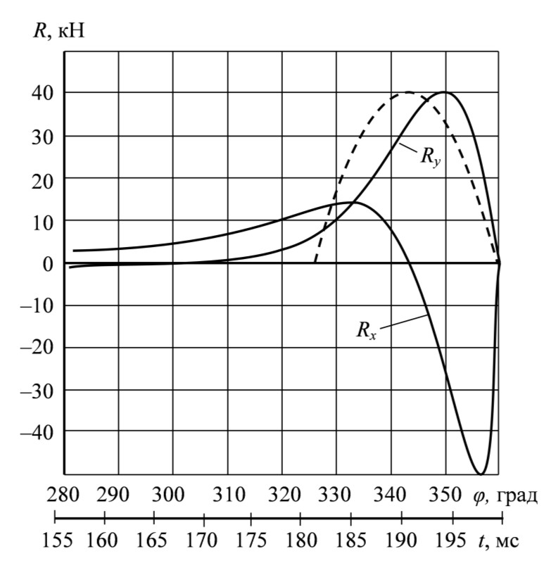
Рисунок 3.4.4 – Зависимости реакций, действующих на корпус молота, от угла поворота кривошипа и времени.

На рисунке 3.4.4 видно, что положительные и отрицательные импульсы силы R_{x} примерно одинаковы. Следовательно, за один цикл работы ударного механизма суммарный импульс силы R_{x}, действующий на его корпус в направлении оси x мал и им можно пренебречь.
Импульс силы R_{y} всегда направлен вверх, и компенсируется усилием прижатия корпуса молота к инструменту. Для удобства дальнейшего анализа динамики манипулятора с навесным молотом удобно аппроксимировать зависимость R_{y}(t) простыми аналитическими функциями [13]:
; (3.4.16)
, (3.4.17)
где t₁ – начало действия импульса силы, с; H – амплитуда силы, Н; μ – частота изменения силы, с^{–1}; T – время одного цикла работы ударного механизма,с.
Величина H принимается равной действительной амплитуде силы R_{y}, а частота её изменения находится из условия сохранения величины импульса силы, то есть приравниванием площади S, лежащей под кривой R_{y}(t) к интегралу функции (3.4.17):
Так как , из последней формулы следует:
. (3.4.18)
Площадь S под кривой R_{y}(t) находится из графика на рисунке 3.4.4 методом трапеций. Полученная таким образом аппроксимирующая функция показана на рисунке (3.4.4.) штриховой линией. Например, для молота МО-100 при частоте ударов 5 Гц эти параметры следующие:
H = 40000 Н, ω =31,4 с^{–1}, μ = 170 с^{–1}, t₁ = 0,1815 с, T = 0,2 c.
а при частоте 2,5 Гц:
H = 10000 Н, ω =15,7 с^{–1}, μ = 85 с^{–1}.
Из представленных результатов следует, что амплитуда вынуждающей силы, действующей со стороны молота на манипулятор, пропорциональна угловой скорости коромысла или частоте ударов в квадрате. Это связано с тем, что определяющую роль в величине этой силы играет нормальная сила инерции коромысла, пропорциональная его угловой скорости в квадрате.
При этом диаграмма изменения реактивных сил, действующих на манипулятор со стороны молота, с течением времени имеет вид, представленный на рис. 3.4.5. [?].
С учетом проведенного анализа обобщенное уравнение движения манипулятора с молотом (3.3.7) распадается на два:
(3.4.19)
где
, (3.4.20)
f – частота ударов ударного механизма, Гц; ω – угловая скорость вращения кривошипа ударного механизма, с^{–1}.
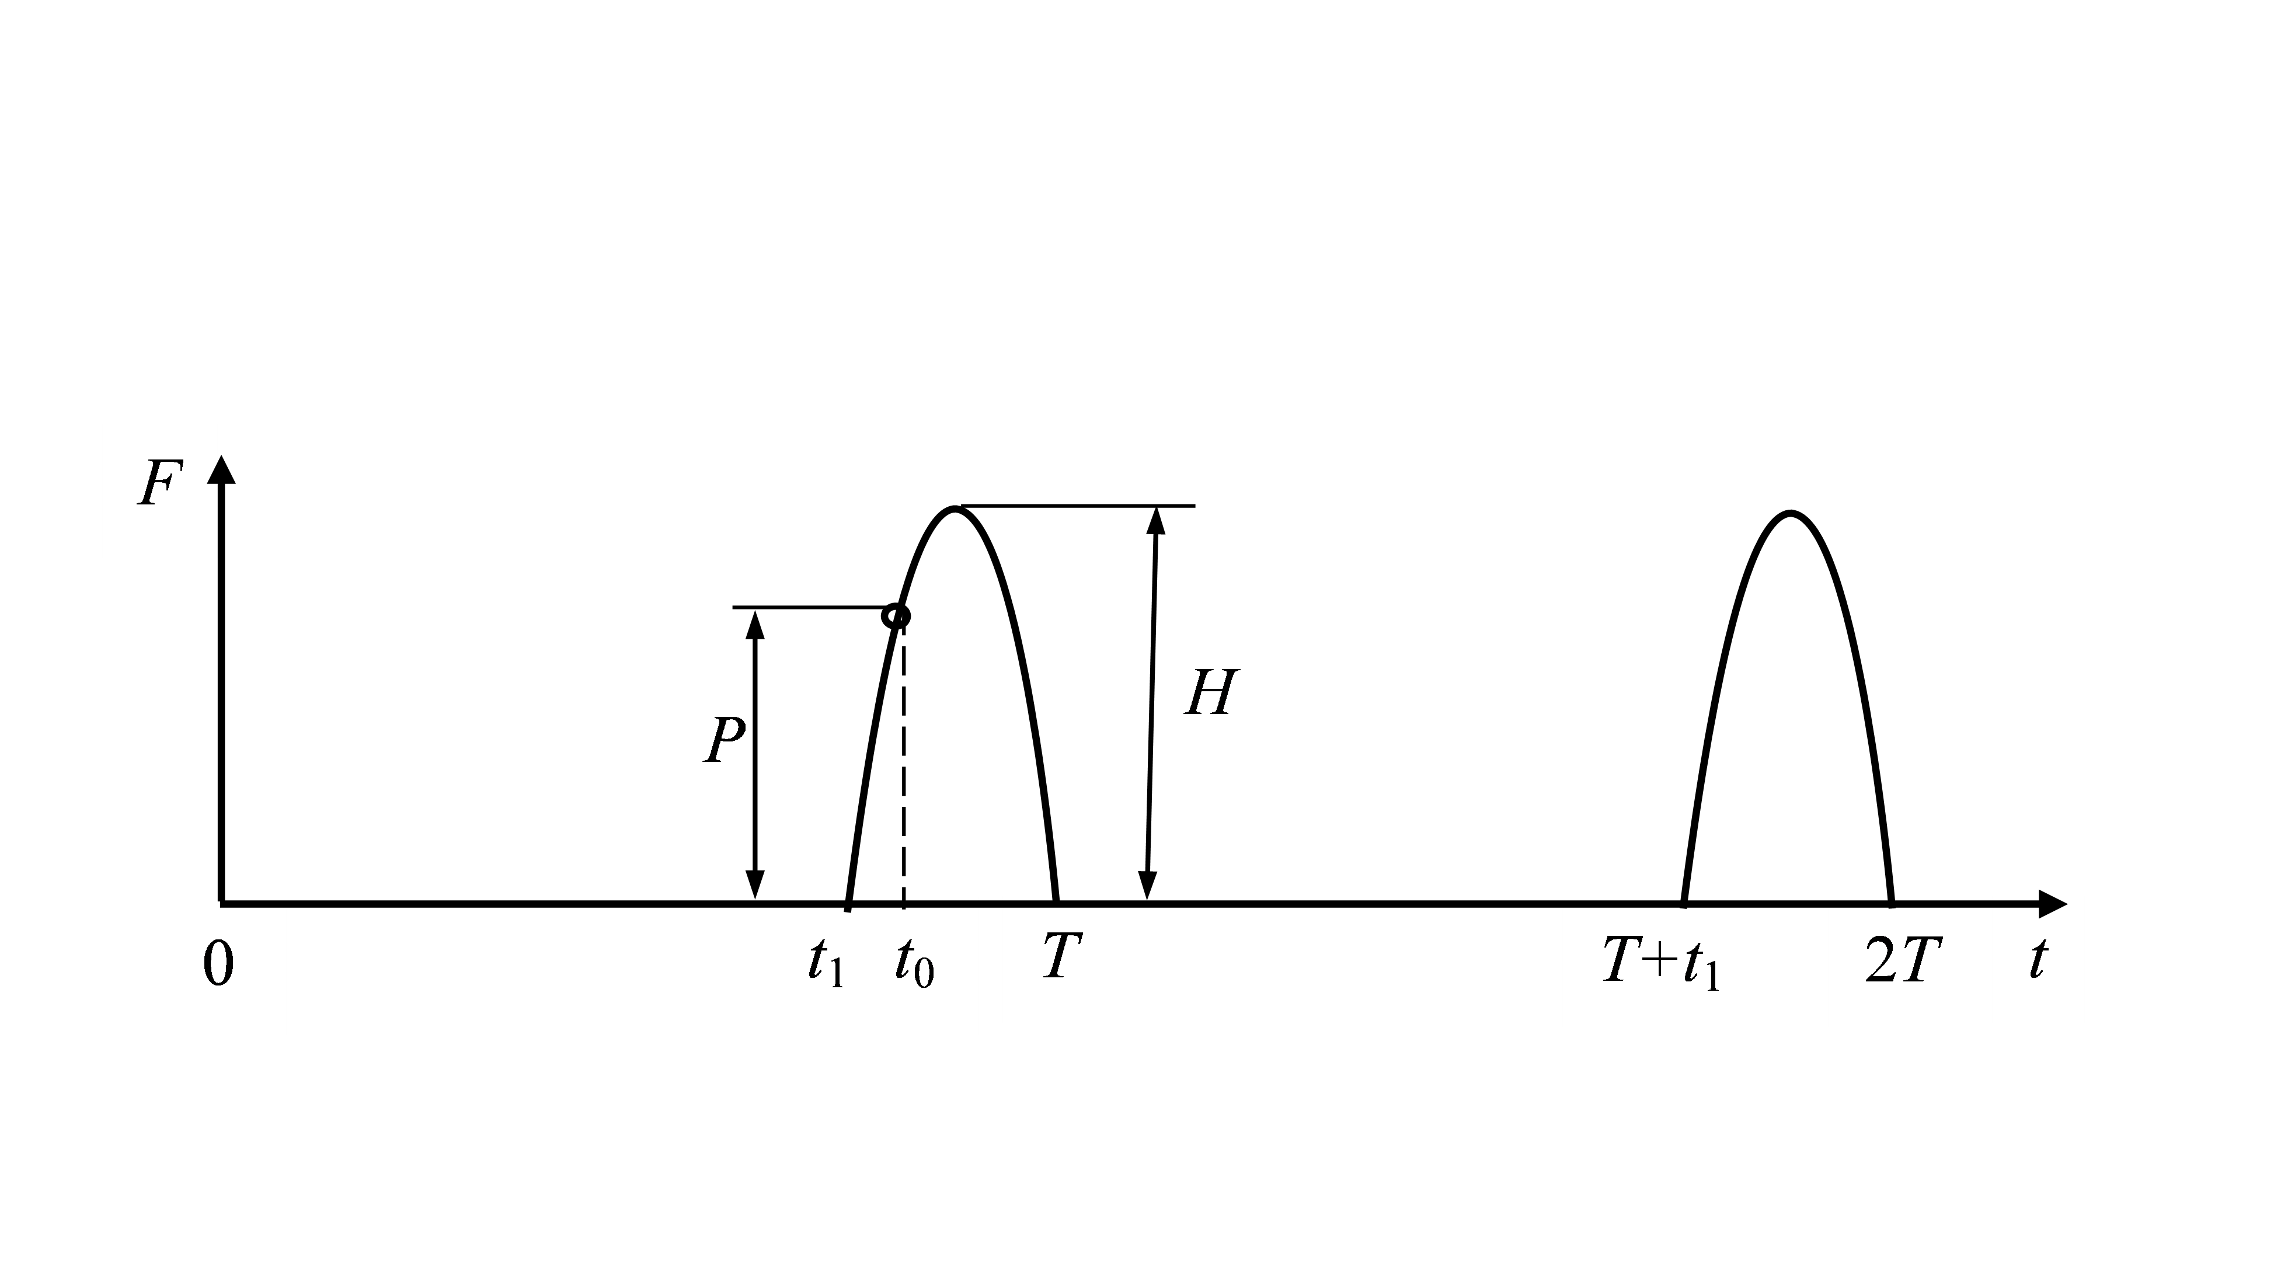
Рисунок 3.4.5 – Диаграмма изменения сил, действующих
на манипулятор со стороны молота.

Разделив все члены уравнений (3.4.19) на обобщенную массу М перепишем их в виде:
(3.4.21)
(3.4.22)
где k собственная частота колебаний манипулятора с молотом, с^{–1};
.
Полученные результаты позволяют перейти к анализу динамики манипулятора отбойного агрегата на базе экскаватора ЭО-2621, оснащенного кривошипно-коромысловым молотом МО-100 с целью поиска путей снижения динамических нагрузок, действующих на его звенья.

3.5. Анализ математической модели манипулятора
отбойного агрегата с навесным молотом

Уравнения движения молота с приведенными к нему массами и жесткостями звеньев манипулятора имеют вид (3.4.21), (3.4.22).
В качестве примера анализа этих уравнений примем, что частота ударов молота МО-100 равна 2,5 Гц, соответствующая этому угловая скорость кривошипа 15,7 с^{–1}, коромысла – 60,9 с^{–1}. Энергия удара равна 1367 Дж.
Как отмечалось выше при этих исходных данных длительность одного цикла работы ударного механизма T составляет 0,4 с, время начала действия вынуждающей нагрузки в аппроксимирующей функции t₁ равно 0,363 с, амплитуда вынуждающей нагрузки H равна 10000 Н, частота изменения вынуждающей нагрузки μ равна 85 с^{–1}.
Напомним, что для рассматриваемого агрегата зависимость приведённого коэффициента жесткости модели с погрешностью, не превышающей 1%, может быть описана формулой (3.3.3). Максимальные и минимальные значения усилия прижатия молота к рабочему инструменту описываются формулами (3.3.4). Приведенная к молоту масса всего манипулятора с молотом с погрешностью, не превышающей 1%, описывается функцией (3.2.7).
С использованием этих формул были определены параметры динамической модели при различном положении рабочего инструмента относительно поворотной колонки стрелы манипулятора. Полученные результаты приведены в табл. 3.5.1, где s – отношение собственной частоты k к частоте изменения вынуждающей нагрузки μ; ν – отношение усилия прижима молота к амплитуде вынуждающей нагрузки:
.
Движение корпуса молота начнется в момент времени t₀, когда реактивная сила F(t) достигнет величины предварительного прижима молота P (рис. 3.4.5), то есть при выполнении условия:
.
Из него следует:
. (3.5.1)
Решением уравнения (3.4.22) при начальных условиях:
являются функции:
; (3.5.2)
, (3.5.3)
где:
.
Эти решения справедливы до момента времени T, когда действие вынуждающей силы заканчивается.

Таблица 3.5.1 – Значения приведенных к молоту параметров
динамической модели манипулятора с молотом МО-100 при его
различных положениях и частоте ударов 2,5 Гц.

L, м | 2,66 | 2,81 | 2,96 | 3,11 | 3,26 | 3,41 | 3,56 | 3,71
с, Н/м | 15440 | 15130 | 14656 | 14000 | 13300 | 12315 | 11144 | 10098
М, кг | 1043 | 1028 | 1014 | 1001 | 989 | 977 | 965 | 954
k, с^{–1} | 3,847 | 3,836 | 3,802 | 3,740 | 3,667 | 3,550 | 3,398 | 3,253
s∙10^{–3} | 45,265 | 45,129 | 44,729 | 44,0 | 43,141 | 41,765 | 39,976 | 38,271
P_{max}, Н | 26829 | 26481 | 26133 | 25785 | 25437 | 25089 | 24741 | 24393
P_{min}, Н | 694 | 688 | 682 | 676 | 670 | 664 | 658 | 652
ν_{max} | 2,6829 | 2,6481 | 2,6133 | 2,5785 | 2,5437 | 2,5089 | 2,4741 | 2,4393
ν_{min} | 0,2016 | 0,2041 | 0,2107 | 0,2101 | 0,2128 | 0,2157 | 0,2186 | 0,2214

Из таблицы 3.5.1 следует, что при максимальном усилии прижима молота МО-100 к инструменту отношение усилия прижима к амплитуде вынуждающей силы ν_{max} больше двух. Следовательно, в этом случае колебаний корпуса молота происходить не будет, и он будет всегда прижат к инструменту. Максимальные значения реакций в шарнирах манипулятора в этом случае определены в главе 2.
Аналогичная таблица 3.5.2 была составлена для частоты ударов молота 5 Гц. Отметим, что минимальные и максимальные усилия прижатия молота к инструменту при этом остаются прежними (см. табл. 3.5.1).

Таблица 3.5.2 – Значения приведенных к молоту параметров
динамической модели манипулятора с молотом МО-100 при
его различных положениях и частоте ударов молота f = 5 Гц.

L, м | 2,66 | 2,81 | 2,96 | 3,11 | 3,26 | 3,41 | 3,56 | 3,71 | 3,86
с, Н/м | 15440 | 15130 | 14656 | 14000 | 13300 | 12315 | 11144 | 10098 | 7902
М, кг | 695 | 683 | 673 | 665 | 657 | 652 | 647 | 644 | 639
k, с⁻¹ | 4,713 | 4,707 | 4,667 | 4,588 | 4,499 | 4,346 | 4,150 | 3,960 | 3,517
s∙10^{–3} | 27,73 | 27,69 | 27,45 | 26,99 | 26,47 | 25,56 | 24,41 | 23,29 | 20,69
ν_{max} | 0,6730 | 0,6643 | 0,6555 | 0,6468 | 0,6381 | 0,6293 | 0,6206 | 0,6119 | 0,6032
ν_{min} | 0,0506 | 0,0512 | 0,0528 | 0,0527 | 0,0534 | 0,0541 | 0,0548 | 0,0555 | 0,0562

При минимальном усилии прижима колебания молота будут происходить в соответствии с формулами (3.5.2), (3.5.3). При этом его перемещения и скорости в момент времени T при частоте ударов 2,5 Гц имеют значения, представленные в табл. 3.5.3. Из них следует, что в конце первого цикла движения ударного механизма перемещения и скорости корпуса молота остаются положительными. Это означает, что корпус продолжает движение в сторону, противоположную инструменту и данные, представленные в табл. 3.5.3, являются начальными условиями для расчета следующего цикла движения.

Таблица 3.5.3 – Результаты расчета перемещений и скоростей корпуса молота при минимальном (ν_{min}) прижиме корпуса к инструменту
(f = 2,5 Гц, T = 0,4 с; t₁ = 0,36304 с.)

L, м | 2,66 | 2,81 | 2,96 | 3,11 | 3,26 | 3,41 | 3,56 | 3,71
y(T), мм | 3,508 | 3,559 | 3,594 | 3,650 | 3,691 | 3,733 | 3,787 | 3,819
, м/с | 0,200 | 0,201 | 0,206 | 0,209 | 0,211 | 0,214 | 0,217 | 0,220
y(T+t₁), мм | 14,643 | 14,529 | 15,640 | 17,314 | 18,348 | 20,026 | 22,006 | 23,977
м/с | –0,149 | –0,150 | –0,151 | –0,146 | –0,143 | –0,143 | –0,137 | –0,122
t_{m} –T, мс | 213,24 | 213,39 | 215,10 | 219,78 | 222,66 | 227,52 | 233,53 | 239,73
y(T+t_{m}), мм | 26,11 | 26,29 | 27,08 | 28,00 | 28,38 | 29,53 | 29,91 | 31,61
y(2T), мм | 12,72 | 12,63 | 13,75 | 15,65 | 16,84 | 18,79 | 21,08 | 23,39
м/с | 0,045 | 0,047 | 0,049 | 0,056 | 0,062 | 0,070 | 0,044 | 0,090

Движение в начале следующего цикла описывается уравнением (3.4.21) с начальными условиями:
.
Его решением являются функции:
; (3.5.4)
. (3.5.5)
Принимая в этих функции t = T+t₁ определим перемещения и скорости корпуса молота к моменту начала действия вынуждающей силы.
;
.
Результаты расчета по этим формулам представлены в таблице 3.5.3. Их анализ показывает, что при минимальном усилии прижима корпус молота в интервале времени от T до T+t₁ не возвращается к инструменту, его перемещение остается положительным, но скорость отрицательная. Это означает, что максимум перемещений находится внутри интервала от T до T+t₁.
Для нахождения времени t_{m}, когда перемещения корпуса достигают максимальной величины, приравняем функцию (3.5.5) к нулю. Из полученного выражения найдем время, соответствующее максимуму перемещений:
. (3.5.6)
Подставляя (3.5.7) в (3.5.5) вычислим значения максимальных перемещений молота y_{m} в зависимости от положения манипулятора. Полученные результаты также приведены в табл. 3.5.3. Из них следует, что амплитуда колебаний корпуса изменяется от 26 мм при L равном 2,66 м до 32 мм при L равном 3,71 м.
В интервале изменения времени от T+t₁ до 2T движение корпуса молота описывается уравнением (3.4.22), а его решения с учетом начальных условий
имеют вид:
; (3.5.7)
, (3.5.8)
где
.
Результаты расчета по этим формулам в конце второго цикла движения при t равном 2T приведены в таблице 3.5.3. Они являются начальными условиями для расчета следующего цикла движения корпуса молота. Этот расчет проводится по формулам (3.5.2) – (3.5.7) в которых изменяются только начальные условия.
В качестве примера на рис. 3.5.1. представлены графики зависимости перемещения, и скорости молота от времени на интервале от 0 до 2T для среднего положения молота относительно поворотной колонки стрелы манипулятора (3,11 м) и среднего значения усилия его прижатия к обрабатываемой поверхности, равного 13230 Н (табл. 3.5.1).
При расчете частота ударов молота принималась равной 2,5 Гц (рис. 3.5.1, а) и 5 Гц (рис. 3.5.1, б).
Из полученных результатов видно, что при минимальном усилии прижима молота к инструменту на протяжении двух циклов работы ударного механизма корпус молота не возвращается к инструменту. При этом в конце второго цикла удар по инструменту не происходит, поскольку корпус в зависимости от положения манипулятора находится на расстоянии от 12 до 24 мм от буртика инструмента. В этом случае удар может наноситься корпусом молота по инструменту, приводя как к разрушению корпуса, так и инструмента.
На рис. 3.5.2 – 3.5.5 приведены графики зависимостей перемещений и скоростей корпуса молота от времени на интервале времени от 0 до T для максимальных и минимальных усилий прижатия молота при различных расстояниях от инструмента до поворотной колонки стрелы манипулятора. Частота ударов молота в этих случаях принималась равной 5 Гц.
Наилучшим вариантом движения корпуса молота с точки зрения снижения динамических нагрузок в рассматриваемой системе является такой, когда в момент удара бойком ударного механизма по инструменту корпус возвращается к инструменту, то есть когда выполняется условие y(T) = 0.
Приравнивая зависимость (3.5.2) к нулю, учитывая выражения для постоянных A₁, A₂, A₃ и пренебрегая ввиду малости по сравнению с единицей членом s² в знаменателе постоянных коэффициентов A₁, A₃ получим следующее условие:
. (3.5.9)

0
,
5
0
1
1
,
5
2
2
,
5
3
0
,
19
0,195
0
,
2
0,205
y(t)
мм

t (c)

y(t)
при
Pmax

L=2.66
L=3.86
Рисунок 3.5.2. Зависимость y(t) вертикального перемещения молота от времени при максимальном усилии прижатия молота для двух положений манипулятора отбойного агрегата

0
1
2
3
4
5
6
0,188
0,193
0,198
0,203
y(t)
мм

t (
с)

y(t)
при

Pmin

L=2.66
L=3.86
Рисунок 3.5.3 – Зависимость y(t) вертикального перемещения молота от времени при минимальном усилии прижатия молота для двух
положений манипулятора отбойного агрегата.

-20
0
20
40
60
80
100
120
140
0
,
19
0,195
,
2
0
0,205
y'(t)
мм
/
с

t (c)

y'(t)
при
Pmax

L=2.66
L=3.86
Рисунок 3.5.4 – Зависимость y’(t) скорости вертикального перемещения молота от времени при максимальном усилии прижатия молота для двух положений манипулятора отбойного агрегата.

0
20
40
60
80
100
120
140
160
180
0,188
0,193
0,198
0,203
y
"(
t)
мм
/
с

(
t
)

y'(t)
при
Pmin

L=2.66
L=3.86
Рисунок 3.5.5. – Зависимость y’(t) скорости вертикального перемещения молота от времени при минимальном усилии прижатия молота для двух крайних положений манипулятора отбойного агрегата

Из этого условия можно определить параметр ν, а затем найти и усилие P, при котором корпус молота к каждому удару будет возвращаться к инструменту.

3.6. К выбору рациональных режимов работы молота

Рациональные параметры режимов работы молота должны удовлетворять двум требованиям:
1. К моменту удара бойком молота по волноводу перемещение корпуса молота относительно волновода должно быть равно нулю.
2. Напряжения, возникающие при соударении корпуса с волноводом, должны быть как можно меньше и по крайней мере удовлетворять условию прочности волновода.
Первое требование выполняется при условии y(T) =0, а второе при условии:
, (3.6.1)
где σ_{в} – напряжения, возникающие в волноводе при ударе по нему корпусом молота, МПа; [σ_{д}] – допускаемые напряжения по условию прочности волновода.
Из выражения (3.5.9) следует, что возникновение той или иной ситуации по выполнению первого условия зависит от двух безразмерных параметров:
– отношения собственной частоты колебаний системы к частоте вынуждающей нагрузки s= k/μ;
– отношения усилия прижима молота к инструменту к амплитуде вынуждающей нагрузки ν =P/H.
На рисунке 3.5.6 в качестве примера приведена кривая, соответствующая условию y(T) = 0 для молота МО-100 при частоте ударов 5 Гц. При параметрах, расположенных выше этой кривой, корпус молота возвращается к инструменту до момента времени T, а ниже – после.
Остальные параметры динамической модели манипулятора для этого случая приведены в табл. 3.5.2.
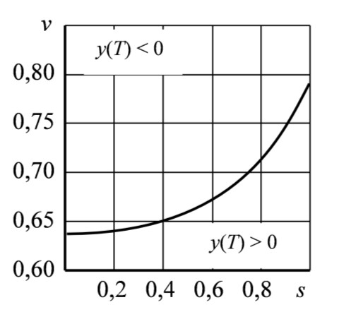
Рисунок 3.6.1 – Кривая, соответствующая условию y(T) = 0

Расчеты по формуле (3.5.9) показывают, что для рассматриваемой отбойной машины с молотом МО-100 при частоте ударов 2,5 Гц параметр ν должен быть равен 0,63. Это соответствует усилию прижима молота 6300 Н.
Аналогичный анализ формул (3.5.2), (3.5.3) при частоте ударов 5 Гц приводит практически к такому же значению параметра ν. Для того, чтобы корпус молота возвращался к инструменту в момент окончания действия вынуждающей силы коэффициент ν в зависимости от положения молота должен лежать в диапазоне 0,694 – 0, 652. При этом усилие прижатия молота должно изменяться в диапазоне 27760 – 26080Н
Необходимое усилие обеспечивается за счет соответствующих давлений в гидроцилиндрах привода манипулятора.
Для выполнения второго условия обратимся к конструктивной схеме ударного механизма, представленной на рис. 1.2.1.
Ударный механизм состоит из кривошипа 1, шатуна 2 и коромысла 3. При вращении кривошипа коромысло, совершая качательные движения, наносит удары по инструменту в момент, когда все кинематические пары располагаются на одной прямой (рисунок 1.2.1).
На рисунке 1.2.1 видно, что при движении вниз корпус молота 7 ударяет по волноводу 4, опирающемуся на инструмент 6. Расчеты, приведенные по формулам (3.5.2) – (3.5.8), показывают, что если корпус молота входит в контакт с буртиком волновода в момент времени T, т.е. выполняется условие y(T) = 0, его скорость составляет 0,0801 м/с при частоте ударов 5 Гц и 0,0264 м/с при частоте ударов 2,5 Гц.
При этом в контакте корпуса с буртиком волновода в системе реализуется неторцевой удар (рис. 3.6.1, а). В соответствии с теорией неторцевого соударения тел, изложенной в работах [1, 2], расчетная схема ударной системы в рассматриваемом случае может быть представлена в виде, показанном на рис. 3.6.1, б.
Поскольку размеры участка волновода, расположенного выше плоскости соударения, малы по сравнению с размерами самого волновода и корпуса молота, им в первом приближении им можно пренебречь. Тогда расчетная схема примет вид показанный на рис. 3.6.1, в.
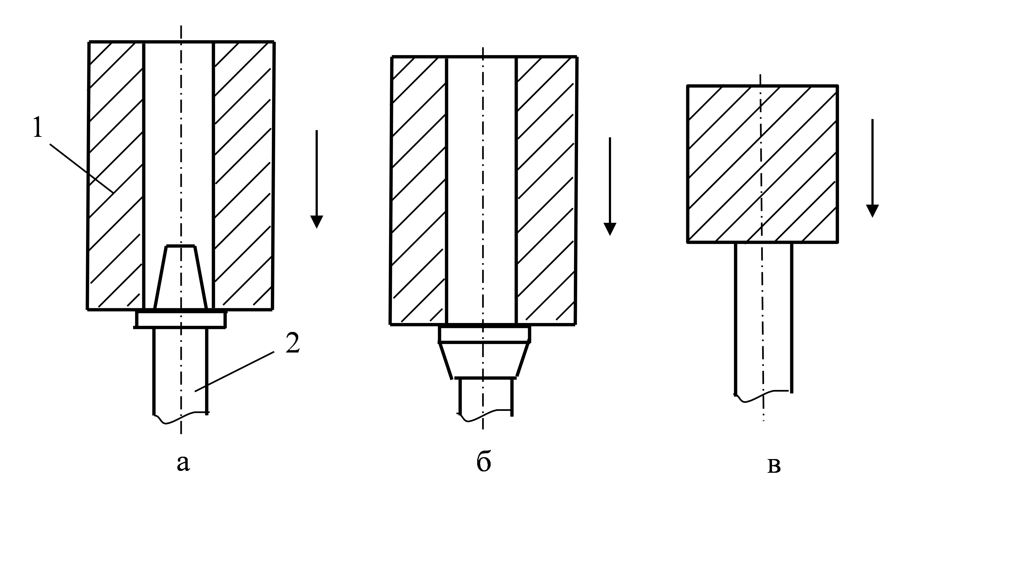
1 – корпус молота, 2 – волновод
Рисунок 3.6.1 – Расчетные схемы взаимодействия корпуса молота
с волноводом.

Приведенная масса и жесткость манипулятора с молотом на несколько порядков больше массы и жесткости волновода. Поэтому в расчетной схеме можно принять, что масса корпуса абсолютно жесткая, а волновод упругий. В этом случае максимальное усилие в контакте корпуса молота с волноводом определится как [1, 2]
, (3.6.1)
где ρ – плотность материала волновода, кг/м³; a – скорость распространения волны деформации в волноводе, м/с; S – площадь поперечного сечения волновода, м²; V₀ – скорость соударения корпуса с волноводом, м/с.
Принимая для стали: ρ = 7800 кг/м³, а = 5200 м/с; при диаметре волновода 60 мм S = 22,2∙10^{–4} м², получим:
.
Из этой формулы следует, что при частоте ударов 2,5 Гц и скорости соударения 0,0264 м/с напряжения в волноводе составят 1,07 МПа, а при частоте ударов 5 Гц и скорости соударения 0,08 м/с – 3,245 МПа, что вполне допустимо.
Кроме этого, как видно из рисунка 1.2.1, контакт корпуса молота с волноводом не является абсолютно жестким. Поэтому в действительности напряжения в волноводе будут еще меньше.
Таким образом, оба условия по перемещению и скорости корпуса молота в момент возвращению к волноводу удовлетворяются.
Таким образом, разработанная модель позволяет определять рациональные зоны работы молота, усилия, возникающие в элементах манипулятора, необходимые усилия прижатия молота к обрабатываемой поверхности, обеспечивать возвращения корпуса молота к волноводу в момент окончания цикла работы ударного механизма, при обеспечении минимальных напряжений при соударении корпуса с волноводом.

Вывод по главе 3.
На основании исследований, проведенных в данной главе, получены следующие результаты.
- Установлена зависимость приведенной массы манипулятора к рабочему органу от положения манипулятора.
- Установлена зависимость приведенной к молоту суммарной жесткости гидравлических систем, питающих гидроцилиндры манипулятора от положения манипулятора.
- Доказано, что рациональной зоной расположения рабочего инструмента является зона от 2,7 до 3,8 м. При большем удалении инструмента от опоры стрелы приведенный коэффициент жесткости манипулятора резко уменьшается, что приводит к увеличению колебаний всех звеньев манипулятора и молота, что нежелательно.
- Установлена зависимость потенциальной энергии рассматриваемой системы от обобщенной координаты y.
- Доказано, что изменение обобщенной координаты y от нуля до 100 мм приводит к изменению приведенного коэффициента жесткости системы от среднего значения не более чем на 1%.
- Разработана динамическая модель манипулятора отбойного агрегата в виде одномассовой системы, с приведенной массой M, связанной с неподвижной опорой упругим элементом c приведенным коэффициентом жесткости с.
- Разработана математическая модель манипулятора и проведен ее анализ.
- Рассмотрены условия рационального режима работы молота.
- Доказано, что разработанная динамическая модель позволяет определять рациональные зоны работы молота, усилия, возникающие в элементах манипулятора, необходимые усилия прижатия молота к обрабатываемой поверхности, обеспечивать возвращения корпуса молота к волноводу в момент окончания цикла работы ударного механизма, при обеспечении минимальных напряжений при соударении корпуса с волноводом.

ЗАКЛЮЧЕНИЕ

В работе решена задача по разработке динамической модели манипулятора отбойного агрегата, созданного на базе экскаватора ЭО-2126 с навесным кривошипно-коромысловым молотом, позволяющая определять динамические нагрузки, действующие на шарниры звеньев манипулятора и разрабатывать предложения по их уменьшению. В ходе решения задачи получены следующие результаты:
1. Установлено влияние положения манипулятора на максимальное усилие прижатия молота к обрабатываемой поверхности. Определены предельные значения реакций в кинематических парах манипулятора при максимально возможной статической нагрузке и давления в гидроцилиндрах.
2. Установлены закономерности изменения функций положения и кинематических передаточных функций звеньев манипулятора от его положения. Доказано, что из-за малых колебаний манипулятора в процессе работы отбойного агрегата можно считать, что в каждом определенном положении манипулятора кинематические передаточные функции его звеньев являются постоянными величинами.
3. Установлены зависимости реактивных сил, действующих на корпус молота при его работе, от времени и проведена их аппроксимация аналитическими функциями.
4. Установлены зависимости упругих и демпфирующих характеристик гидросистемы манипулятора экскаватора ЭО 2126 от его положения, давления и температуры рабочей жидкости в гидросистеме.
5. Установлено, что в диапазоне изменения давления в гидросистеме от 6 до 12 МПа при его колебании на ±2 МПа в первом приближении можно считать коэффициент жесткости гидромагистралей постоянным. В рабочем диапазоне изменения температуры жидкости от 40 до 60°С еѐ влиянием на коэффициент жесткости гидромагистралей можно пренебречь.
6. Установлены зависимости приведенной массы и приведенной жесткости манипулятора к рабочему органу от положения манипулятора.
7. Доказано, что рациональной зоной расположения рабочего инструмента относительно поворотной колонки манипулятора является зона от 2,7 до 3,8 м. В этой зоне колебания манипулятора минимальны.
8. Разработана динамическая модель манипулятора отбойного агрегата в виде одномассовой системы, с приведенной массой M, связанной с неподвижной опорой упругим элементом c приведенным коэффициентом жесткости с.
9. Разработана математическая модель, описывающая колебания манипулятора с кривошипно – коромысловым молотом, позволяющая находить перемещения и скорости молота относительно его инструмента, колебания звеньев манипулятора, и определять динамические нагрузки в его звеньях с целью разработки рекомендаций по их уменьшению.
10. Приведены примеры анализа уравнений математической модели с целью разработки рекомендаций по уменьшению динамических нагрузок в звеньях манипулятора.
11. Показано, что разработанная динамическая модель позволяет определять рациональные зоны работы молота, усилия, возникающие в элементах манипулятора, необходимые усилия прижатия молота к обрабатываемой поверхности.
12. Разработанная модель позволяет обеспечивать возвращения корпуса молота к инструменту в момент окончания цикла работы ударного механизма, при минимальных напряжениях, возникающих в корпусе молота и инструменте при их соударении.

СПИСОК ИСПОЛЬЗОВАННОЙ ЛИТЕРАТУРЫ

- Касымалиев Б.М., Аракеев М.У. Механический молот на основе механизма переменной структуры с гидроприводом вращательного движения [Текст] //Сб. научн. Трудов «Машиноведение». Вып. 2. – Бишкек: Илим, 2000. – С.127–130.
- Касымалиев Б.М., Алиев М.И., Абдраимова Н.С. Особенности конструкции механического молота на основе механизма переменной структуры с гидроприводом [Текст] //Новые наукоемкие технологии и технологическое оборудование: Мат. Конф. – Бишкек: Технология, 2001. – С. 97–101.
- Еремьянц В.Э, Атнагулов Т.В., Касымалиев Б.М. Анализ динамики кривошипно-коромыслового молота с гидроприводом и выбор его параметров [Текст] //Материалы третьей междунар. конф. Проблемы механики современных машин. Том 2., ВСГТУ. – Улан–Удэ, 2006. – С. 3–6.
- Касымалиев Б.М. Лабораторные исследования механического молота с гидроприводом [Текст] //Теория машин и рабочих процессов. Сб. трудов междунар.научно-практич. конф. Имаш НАН КР. – Бишкек, 2013. – С. 112– 117.
- Арстанбек, А. Колебания корпуса ударного механизма МО-10 при виброударной очистке поверхностей [Текст] / А. Арстанбек // Современные техника и технологии в научных исследованиях: материалы докладов 10-ой международной конференции молодых ученых и студентов. – Бишкек, Научная станция РАН, 2018. – С. 266-270.
- Еремьянц В.Э., Райымбекова Г.М. Упругие характеристики гидромагистралей манипулятора экскаватора ЭО-2621 //Машиноведение. Вып. 2(6). Бишкек, 2017. – С. 22–28.
- Дандыбаев М.Ж. Автореферат «Обоснование параметров и создание универсальных тяжелонагруженных манипуляторов мобильного гидравлического бурового агрегата УБА «Аскатеш» для гидротехнического туннелестроения» Фрунзе 1988. 22 стр.
- Строительные машины: Учеб. для вузов по спец. ПГС /Д.П. Волков, Н.И. Алешин, В.Я. Крикун, О.Е. Рынсков; Под ред. Д.П. Волкова. – М.: Высш.шк., 1988. – 319 с.
- Теория конструкция и расчет строительных и дорожных машин; Учебник для техникумов по специальностям «Строительные машины и оборудования», «Дорожные машины и оборудование» /Л.А. Гоберман, К.В. Степанян, А.А. Яркин, В.С. Заленский; Под ред. Л.А. Гобермана. – М.: Машиностроение, 1979. – 407 с.
- Подерни Р.Ю. Горные машины и комплексы для открытых работ: Учебник для вузов. М.: Недра, 1985. – 544 с.
- Филонов И.П., Анципорович П.П., Акулич В.К. Теория механизмов, машин и манипуляторов – Мн.: Дизайн ПРО, 1998. – 656 с.
- Еремьянц В.Э. Динамика машин: учебник. Бишкек: Изд-во КРСУ, 2019. – 332 с.
- Арстанбек, А. Колебания корпуса ударного механизма МО-10 при виброудар-ной очистке поверхностей [Текст] / А. Арстанбек // Современные техника и технологии в научных исследованиях: материалы докладов 10-ой международной конференции молодых ученых и студентов. – Бишкек, Научная станция РАН, 2018. – С. 266-270.
- Eremyants V.E., Arstanbek A. Preliminary Tension of Clamp Device of Mecha-nism MO-10 Influence of its Oscillations //Journal of Advanced Recearch in Technical Science. Issue 8. North Charleston. USA. 2018. – P. 13–17
- Еремьянц В.Э. Построение и анализ динамической моделей механизмов. Часть 1. Бишкек; Издательство КРСУ 2000. 45 стр.
- Еремьянц В.Э. Построение и анализ динамической моделей механизмов. Часть 5. Бишкек; Издательство КРСУ.
- Муктарбекова Г.М. Влияние положения манипулятора отбойного агрегата на максимальное усилие прижатия молота к обрабатываемой поверхности. /Современные техника и технологии в научных исследованиях. Материалы 5-й международной конференции молодых ученых. Бишкек: Научная станция РАН, 2013. С.239–242
- Муктарбекова Г.М. Предельные значения реакций в кинематических парах манипулятора отбойного агрегата. /Современные техника и технологии в научных исследованиях. Материалы 6-й международной конференции молодых ученых. Бишкек: Научная станция РАН, 2014. С.211–213.
- Омурканов А.Т. Исследование жесткостных и демпфирующих характеристик гидроцилиндров манипулятора трактора МТЗ – 80. Дипломный проект. КРСУ, кафедра Механика. 2015.
- ЗАО «Амкодор – Пинск». Руководство по эксплуатации. Экскаваторы – бульдозеры 702ЕВ, 702ЕВ – 01, 702ЕВ – 02. 53 стр.
- Еремьянц В.Э., Райымбекова Г.М. Динамическая модель манипулятора отбойной машины //Транспортное, горное и строительное машиностроение: наука и производство. – Санкт-Петербург: СПбФ НИЦ МС. № 3, 2019. – С. 7–13.
- Еремьянц В.Э., Райымбекова Г.М. Математическая модель колебаний манипулятора отбойной машины с кривошипно-коромысловым молотом //Машиноведение, №1(9), 2019. – С. 12–20.
- Еремьянц В.Э., Райымбекова Г.М. К разработке динамической модели манипулятора экскаватора с навесным молотом //Вестник КРСУ, №4, 2020. Статья в данном журнале.
- Филонов И.П., Анципорович П.П., Акулич В.К. Теория механизмов, машин и манипуляторов. – Мн.: Дизайн ПРО, 1998. – 656 с.
- Касымалиев Б.М., Аракеев М.У. Механический молот переменной структуры с гидроприводом вращательного движения /Машиноведение. Сб. научн. тр., вып. 2. – Бишкек: Илим, 2000. – С. 127–130.
- Еремьянц В.Э., Касымалиев Б.М., Атнагулов Т.В. Анализ динамики кривошипно-коромыслового молота с гидроприводом и выбор его параметров.: Материалы 3-й Международной конференции «Проблемы механики современных машин». Том 2. – Улан-Удэ: Изд. ВСГТУ, 2006. – С. 3–6.
- Еремьянц В.Э., Райымбекова Г.М. Упругие характеристики гидромагистралей манипулятора экскаватора ЭО-2621 //Машиноведение. Вып. 2(6), Бишкек, 2017.– С. 12–21.
- Еремьянц В.Э., Райымбекова Г.М. Демпфирующие характеристики гидромагистралей манипулятора экскаватора ЭО-2621 //Машиноведение. Вып. 2(6), Бишкек, 2017.– С. 22–28.
- Левитский Н.И. Теория механизмов и машин: Учеб. пособие для вузов. М.: Наука, 1990. – 592 с.
- Теория механизмов и машин: Учеб. для втузов / К.В. Фролов, С.А. Попов, А.К. Мусатов и др.; Под ред. К.В. Фролова. – М.: Высш. шк., 1987. – 496 с.
- Ураимов М., Султаналиев Б.С. Гидравлические молоты. – Бишкек: Илим, 2003. – 240 с.
- Eremyants V.E., Arstanbek. A. Preliminary tension of clamp device of mechanism MO-10 influence on its oscillation //Journal of Advanced Research in Technical Science. North Charleston USA. MS. 2018. Issue 8. – P. 13–17.
- Бидерман, В.Л. Прикладная теория механических колебаний / В.Л. Бидерман. – М.: Высш. шк., 1972. – 416 с.
- Соколинский, В.Б. Машины ударного разрушения / В.Б. Соколинский. – М.: Машиностроение, 1982. – 184 с.
- Алимов, О.Д., Дворников, Л.Т. Бурильные машины / О.Д. Алимов, Л.Т. Дворников. – М.: Машиностроение, 1976. – 295 с.
- Батуев, Г.С., Голубков, Ю.В., Ефремов, А.К., Федосов, А.А. Инженерные методы исследования ударных процессов / Г.С. Батуев, Ю.В. Голубков, А.К. Ефремов, А.А. Федосов. – М.: Машиностроение, 1969. – 251 с.
- Навроцкий К.Л. Теория и проектирование гидро- и пневмоприводов [Текст] / К.Л. Навроцкий.– М. Машиностроение, 1991. – 384 с.
- Тимошенко, С.П. Колебания в инженерном деле / С.П. Тимошенко.– Государственное издательство физ.-мат. литературы, 1959. – 439 с.
- Тимошенко, С.П. Прочность и колебания элементов конструкций / С.П. Тимошенко. – М.: Наука. Главная редакция физ.-мат. литературы, 1975. – 704 с.
- Александров, Е.В., Соколинский, В.Б. Прикладная теория и расчеты ударных систем / Е.В. Александров, В.Б. Соколинский. – М.: Наука, 1969. – 195 с.
- Алимов, О.Д., Дворников, Л.Т. Бурильные машины / О.Д. Алимов, Л.Т. Дворников. – М.: Машиностроение, 1976. – 295 с.
- Бидерман, В.Л. Расчеты на ударную нагрузку. Расчеты на прочность в машиностроении / В.Л. Бидерман // М.: Машгиз. – 1959. – Т. 3. – C. 479.
- Дрозд, М.С. Определение механических свойств металла без разрушения / М.С. Дрозд. – М.: Металлургия, 1965. – 171 с.
- Еремьянц В.Э., Райымбекова Г.М. К разработке динамической модели манипулятора экскаватора с навесным молотом//Вестник КРСУ, Том 20(4) – С.33-38
- Еремьянц В.Э., Райымбекова Г.М. Определение реактивных сил, действующих на манипулятор экскаватора эо-2621с навесным молотом МО-100 //Вестник КРСУ Том 20(4) –С.39-46
- Алимов. О.Д., Манжосов В.К., Еремьянц В.Э. Удар. Распространение волн деформаций в ударной системе. М.; Наука, 1985. – 357 с.
- Еремьянц В.Э. Динамика ударных систем. Учебное пособие В 2-х частях. Часть 1. Бишкек: Изд-во КРСУ, 2011. – 324 с.
- Еремьянц В.Э., Тезекчиев Т.О. Динамические нагрузки в элементах молотов типа «Импульс» при «прострелах» поршня. Труды Международной научн. конф. «Научно-технический прогресс – основа развития рыночной экономики. – Караганда: Кар. ГТУ, 1997. – С. 265–268.

